



عنوان
طراحی و توسعه یک برنامه تعاملی توان‌بخشی مبتنی بر بینایی ماشین برای دست رباتیک سه‌لینکی و ارزیابی کمّی عملکرد کاربر

نگارندگان
مهرناز حسینی
سمانه افضل آقایی
ستایش سینائی مقدم
پریناز محرابی

سرپرست کارآموزی
سید علی ترابی

مرداد - شهریور 1405
فهرست مطالب

چکیده 7
1- مقدمه 7
2- معماری بازی Toy Sorter 9
1-2- ورودی سیستم در بازی Toy Sorter 11
2-2- تشخیص اشیاء با YOLOv11 در بازی Toy Sorter 11
3-2- تشخیص وضعیت برداشتن و جابه‌جایی شکل در بازی Toy Sorter 11
4-2- تحلیل زمانی و ردیابی اشیا در بازی Toy Sorter 12
5-2- منطق اجرای بازی Toy Sorter 12
6-2- تعیین پایان بازی در بازی Toy Sorter 13
7-2- محاسبه زمان اجرای بازی Toy Sorter 13
8-2- محاسبه Accuracy و ارزیابی مسیر حرکت در بازی Toy Sorter 13
9-2- بهینه‌سازی پردازش و عملکرد بلادرنگ در بازی Toy Sorter 14
10-2- ارتباط با رابط کاربری در بازی Toy Sorter 14
1-10-2- نوار بالایی و کنترل‌های عمومی 15
2-10-2- نمایش تصویر زنده دوربین 15
3-10-2- راهنمای انجام تمرین 15
4-10-2- نمایش زمان اجرا و وجه فعال 15
5-10-2- نمایش امتیاز و پیشرفت (Score) 15
6-10-2- ساختار کلی رابط کاربری 16
11-2- خروجی سیستم بازی Toy Sorter 16
3- معماری بازی Wooden Tower 17
1-3- ورودی سیستم بازی wooden tower 17
2-3- تشخیص مراحل ساخت برج با استفاده از YOLOv11 18
3-3- نگاشت کلاس‌های مدل به مراحل امتیازدهی 18
4-3- پردازش فریم‌ها و Frame Skipping 19
5-3- منطق تأیید مرحله (Confirmation Logic) 19
6-3- منطق امتیازدهی تجمعی (Cascading Scoring) 19
7-3- ماشین حالت بازی wooden tower 20
8-3- محاسبه زمان ساخت برج 20
9-3- جلوگیری از ثبت و بازنشانی وضعیت 20
10-3- نمایش وضعیت و اطلاعات عملکرد 21
11-3- محاسبه و نمایش FPS 21
12-3- رابط کاربری بازی Wooden Tower 21
1-12-3- نوار بالایی و کنترل‌های عمومی 21
2-12-3- نمایش تصویر زنده دوربین 22
3-12-3- راهنمای انجام تمرین 22
4-12-3- تایمر ساخت (Build Time) 22
5-12-3- نمایش امتیاز و پیشرفت (Score) 22
6-12-3- ساختار کلی رابط کاربری 22
13-3- خروجی سیستم wooden tower 23
4. معماری بازی Cups Tower 25
1-4- ورودی سیستم بازی Cups Tower 25
2-4- تهیه و آماده‌سازی دیتاست بازی Cups Tower 28
3-4- آموزش مدل تشخیص در بازی Cups Tower 28
4-4- تشخیص وضعیت برج در بازی Cups Tower 28
5-4- تحلیل فریم‌های متوالی در بازی Cups Tower 29
6-4- منطق کلی اجرای بازی Cups Tower 29
7-4- بهینه‌سازی پردازش در بازی Cups Tower 30
8-4- ارتباط با رابط کاربری در بازی Cups Tower 30
1-8-4- نوار بالایی و کنترل‌های عمومی 31
2-8-4- نمایش تصویر زنده دوربین 31
3-8-4- راهنمای انجام تمرین 31
4-8-4- تایمر ساخت (Build Time) 31
5-8-4- نمایش امتیاز و پیشرفت (Score) 31
6-8-4- ساختار کلی رابط کاربری 32
4-9- خروجی سیستم بازی Cups Tower 32
5- معماری بازی Box and Block 33
1-5- ورودی سیستم بازی box and block 33
2-5- تشخیص مکعب با استفاده از YOLOv11و ردیابی ByteTrack 34
3-5- کالیبراسیون جعبه و تعیین خط میانی 34
4-5- تعیین موقعیت مکعب و منطق تشخیص جابه‌جایی 35
۵-۵- منطق شمارش مکعب‌ها و جلوگیری از شمارش مجدد 36
6-5- بررسی Placement Band و تشخیص انتقال معتبر 36
7-5- مدیریت Occlusion و حفظ Logical Track 37
8-5- بهبود مدل تشخیص و پایداری ردیابی بازی Box and Block 37
9-5- پردازش بلادرنگ و بهینه‌سازی اجرای سیستمBox and Block 38
10-5- فرآیند آزمون و ارزیابی بازی Box and Block 38
11-5- رابط کاربری بازی Box and Block 39
1-11-5- نوار بالایی و کنترل‌های عمومی 39
2-11-5- نمایش تصویر دوربین 39
3-11-5- راهنمای انجام تمرین 39
4-11-5- نمایش شاخص‌های عملکردی 39
5-11-5- ساختار کلی رابط کاربری 39
12-5- خروجی سیستم 40
۶- معماری بازی Throwing Ball 42
1-6- ورودی سیستم 44
2-6- تشخیص توپ و دستبند با استفاده از YOLOv11 44
3-6- تخمین موقعیت و سرعت با فیلتر کالمن 44
4-6- محاسبه فاصله توپ تا دستبند 44
5-6- تشخیص شروع یک پرتاب جدید 45
۶-۶- تشخیص حرکت واقعی توپ 45
7-6- تشخیص دریافت توپ توسط دست رباتیک 45
8-6- حالت نگه‌داشتن توپ 46
9-6- تشخیص بازگشت توپ 46
10-6- مدیریت پرتاب ناموفق 46
11-6- ماشین حالت بازی Throwing Ball 47
12-6- ثبت مسیر حرکت توپ 47
13-6- مدیریت از دست رفتن Detection 47
14-6- زمان‌بندی و معیارهای ارزیابی 47
15-6- ارتباط Worker با رابط کاربری 48
16-6- خروجی سیستم بازی Throwing Ball 48
17-6- رابط کاربری بازی Throwing Ball 49
1-17-6- صفحه انتخاب تمرین 49
2-17-6 رابط کاربری حالت Region 50
3-17-6- رابط کاربری حالت Roll 51
4-17-6- ارتباط رابط کاربری با منطق پردازش بازی 52
18-6- وضعیت توسعه بازی throwing ball 53
7-مبانی نظری و پیشینه پژوهش 53
1-7- برآورد وضعیت بدن (Human Pose Estimation) 53
2-7- نقاط کلیدی وضعیت بدن (Pose Keypoints) 53
3-7- برآورد زاویه مفصلی و انواع آن 54
8-مواد و روش‌ها 55
1-8- طراحی کلی سامانه 55
2-8- داده ورودی 57
3-8- استخراج و پالایش نقاط کلیدی 59
4-8- روش ریاضی محاسبه زاویه 59
5-8- زاویه علامت‌دار و کالیبراسیون علامت 60
6-8- انتخاب دوربین بر مبنای هر سنجه اندازه‌گیری 61
7-8- پردازش دو-نمایی و همگام‌سازی خودکار 62
8-8- برآورد چرخش با دو دوربین 64
9-8- خط پایه و وضعیت خنثی 65
10-8- کنترل کیفیت داده و اطمینان نقطه کلیدی 66
11-8- هموارسازی زمانی 67
12-8-تشخیص چرخه/تکرار حرکتی 67
13-8- موارد خاص پیاده‌سازی 67
14-8- پارامترهای پیاده‌سازی سامانه 68
9-تعریف و تحلیل هفده تمرین توان‌بخشی 69
10-معماری نرم‌افزاری سامانه 76
11-فناوری‌های نرم‌افزاری به‌کار رفته 80
12-خروجی‌های سامانه 81
13-نتایج پیاده‌سازی و ارزیابی عملکرد سامانه 82
14-بحث 83
15-محدودیت‌ها و اعتبارسنجی بالینی 84
16-پیشنهادهای توسعه آینده 85
17-نتیجه‌گیری 86
18-منابع 87

چکیده
قطع عضو دست از ناحیه‌ی آرنج به پایین، منجر به از دست رفتن بخش قابل‌توجهی از توانایی فرد در انجام فعالیت‌های روزمره می‌شود. با پیشرفت فناوری‌های پروتز هوشمند، از دست‌های رباتیک چندلینکی به‌همراه تجهیزات کاشته‌شده در محل قطع عضو برای تشخیص قصد و اراده‌ی حرکتی بیمار استفاده می‌شود؛ با این حال، کنترل مؤثر و هماهنگ این دست‌های رباتیک توسط کاربر، نیازمند دوره‌ای از تمرین و یادگیری برای شکل‌گیری هماهنگی میان مغز و سیگنال‌های حرکتی صادرشده است. در این پروژه، مجموعه‌ای از بازی‌ها و تمرین‌های تعاملی کاردرمانی مبتنی بر بینایی ماشین طراحی، پیاده‌سازی و توسعه داده شده است که همراه با یک دست رباتیک سه‌لینکی برای تسهیل، افزایش انگیزه، و بهبود روند یادگیری و هماهنگی عضلات دست و مغز کاربر به‌کار می‌رود. در این رویکرد، حرکات دست رباتیک و اشیاء موجود در صحنه از طریق دوربین و با استفاده از مدل‌های تشخیص شیء مبتنی بر یادگیری عمیق (YOLOv11) به‌صورت بلادرنگ پایش می‌شود و بازخورد بصری و کمّی متناسب با عملکرد کاربر ارائه می‌گردد.

1- مقدمه
کنترل و استفاده‌ی مؤثر از پروتزهای رباتیک اندام فوقانی، علاوه بر وابستگی به طراحی مکانیکی و الکترونیکی سامانه، به میزان زیادی به توانایی کاربر در برقراری ارتباط مؤثر با سیستم کنترل وابسته است. در سامانه‌های پیشرفته‌ی پروتز، سیگنال‌های مرتبط با قصد حرکتی کاربر دریافت و به فرمان‌های حرکتی برای ایجاد حرکت در مفاصل دست رباتیک تبدیل می‌شوند. با وجود پیشرفت‌های قابل‌توجه در توسعه‌ی این فناوری، دستیابی به کنترل دقیق و پایدار، معمولاً نیازمند یک دوره‌ی تمرین مداوم است تا کاربر بتواند میان قصد حرکتی، فرمان صادرشده و نتیجه‌ی فیزیکی حرکت هماهنگی مناسبی ایجاد کند.
فرآیند یادگیری کنترل یک اندام مصنوعی را می‌توان نوعی یادگیری حرکتی در نظر گرفت که در آن تکرار فعالیت، دریافت بازخورد و اصلاح تدریجی عملکرد نقش مهمی دارند. در چنین شرایطی، صرفاً افزایش تعداد دفعات تمرین لزوماً به معنای بهبود کیفیت یادگیری نیست؛ بلکه محیط تمرین باید بتواند عملکرد کاربر را به‌شکل قابل‌درک نمایش دهد، نتیجه‌ی هر حرکت را مشخص کند و در طول فعالیت بازخورد مناسبی ارائه دهد. از این منظر، استفاده از محیط‌های تعاملی و بازی‌محور می‌تواند روشی مناسب برای تبدیل تمرین‌های تکراری به فعالیت‌هایی هدفمند و قابل ارزیابی باشد.
استفاده از بازی و تمرین‌های ساختاریافته در فرآیند توان‌بخشی و آموزش حرکتی، این امکان را فراهم می‌کند که فعالیت‌های موردنیاز برای تمرین کنترل پروتز در قالب وظایف مشخص و قابل اندازه‌گیری تعریف شوند. در این ساختار، کاربر به‌جای انجام مجموعه‌ای از حرکات تکراری، با یک هدف مشخص مواجه است و نتیجه‌ی عملکرد خود را از طریق بازخورد بصری و شاخص‌های کمی مشاهده می‌کند. چنین رویکردی می‌تواند علاوه بر افزایش تعامل کاربر با سامانه، امکان ثبت داده‌های مربوط به عملکرد و مقایسه‌ی نتایج در اجراهای مختلف را نیز فراهم کند.
با توجه به این نیاز، در این پروژه مجموعه‌ای از بازی‌های تعاملی برای استفاده در کنار یک دست رباتیک سه‌لینکی طراحی و پیاده‌سازی شده است. هدف اصلی، ایجاد محیطی است که در آن حرکات دست رباتیک و تعامل آن با اشیاء مختلف به‌صورت خودکار مشاهده و تحلیل شده و نتیجه‌ی عملکرد کاربر در قالب بازخوردهای بصری و کمی در اختیار او قرار گیرد. برای دستیابی به این هدف، از بینایی ماشین به‌عنوان واسط میان محیط فیزیکی و نرم‌افزار بازی استفاده شده است. دوربین، اطلاعات تصویری مربوط به دست رباتیک، اشیاء و وضعیت محیط را دریافت می‌کند و الگوریتم‌های پردازش تصویر و مدل‌های یادگیری عمیق، اطلاعات موردنیاز برای تشخیص وضعیت بازی را از این تصاویر استخراج می‌کنند.
یکی از بخش‌های مهم این سامانه، تشخیص و ردیابی پایدار اشیاء در شرایط واقعی اجرای بازی است. برخلاف یک محیط کاملاً کنترل‌شده، در هنگام حرکت دست رباتیک ممکن است بخشی از اشیاء برای چند فریم توسط دست پوشانده شوند، موقعیت اشیاء تغییر کند یا تشخیص مدل در برخی فریم‌ها به‌صورت موقت از بین برود. بنابراین، اتکا به تشخیص مستقل هر فریم نمی‌تواند در تمام شرایط منجر به عملکرد صحیح بازی شود و لازم است علاوه بر مدل تشخیص، منطق تصمیم‌گیری و مدیریت وضعیت اشیاء نیز در نرم‌افزار در نظر گرفته شود.
در این پروژه، مدل‌های تشخیص شیء مبتنی بر YOLOv11 برای شناسایی اشیاء مورد استفاده قرار گرفته‌اند و در کنار آن، منطق‌های اختصاصی برای تفسیر نتایج تشخیص و تعیین وضعیت بازی توسعه داده شده است. این ساختار باعث می‌شود تصمیم‌گیری سامانه صرفاً بر اساس خروجی یک فریم انجام نشود، بلکه توالی حرکات و تغییرات موقعیت اشیاء در طول زمان نیز در نظر گرفته شود. در نتیجه، سامانه می‌تواند در برابر برخی خطاهای موقت تشخیص، پوشیدگی اشیاء و تغییر وضعیت صحنه، رفتار پایدارتر و قابل‌اعتمادتری داشته باشد.
در ادامه‌ی فرآیند توسعه، چندین بازی با اهداف حرکتی و تعاملات متفاوت طراحی و پیاده‌سازی شدند تا جنبه‌های مختلف کنترل دست رباتیک مورد تمرین و ارزیابی قرار گیرد. در هر یک از این بازی‌ها، متناسب با نوع فعالیت، معیارهایی مانند تعداد موفقیت‌ها، زمان انجام فعالیت، مسیر طی‌شده، دقت عملکرد یا وضعیت صحیح و نادرست اجرای حرکت قابل استخراج و ثبت هستند. به این ترتیب، سامانه علاوه بر ایفای نقش یک محیط تعاملی، می‌تواند به‌عنوان بستری برای جمع‌آوری داده و ارزیابی عملکرد کاربر در طول جلسات تمرین مورد استفاده قرار گیرد.
در این گزارش، ابتدا ساختار کلی سامانه و اجزای مورد استفاده در بخش سخت‌افزار و نرم‌افزار معرفی می‌شود. سپس فرآیند طراحی و توسعه‌ی بازی‌ها و نحوه‌ی استفاده از بینایی ماشین و مدل YOLOv11 برای تشخیص و پایش وضعیت محیط بررسی خواهد شد. در نهایت، نتایج حاصل از توسعه و ارزیابی سامانه جمع‌بندی شده و پیشنهادهایی برای بهبود و توسعه‌ی قابلیت‌های آن در مراحل بعدی ارائه خواهد شد.
پیش از ورود به معماری اختصاصی هر بازی، در ادامه دیدی کلی از مجموعه بازی‌ها و تمرین‌های توسعه‌یافته در این پروژه ارائه می‌شود. این مجموعه شامل پنج بازی تعاملی Toy Sorter، Wooden Tower، Cups Tower، Box and Block و Throwing Ball است که هر یک با هدف تمرین جنبه‌ای متفاوت از کنترل دست رباتیک سه‌لینکی طراحی شده و در کنار سایر تمرین‌های متداول کاردرمانی، بخشی از فرآیند توان‌بخشی کاربر را تشکیل می‌دهد. در ادامه، معماری، منطق پردازش و خروجی هر یک از این بازی‌ها به تفکیک شرح داده می‌شود.

2- معماری بازی Toy Sorter
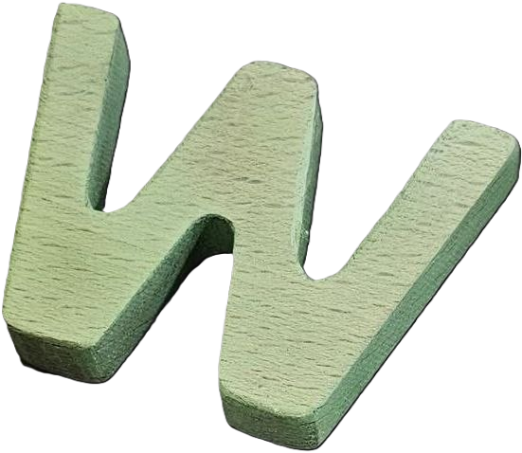
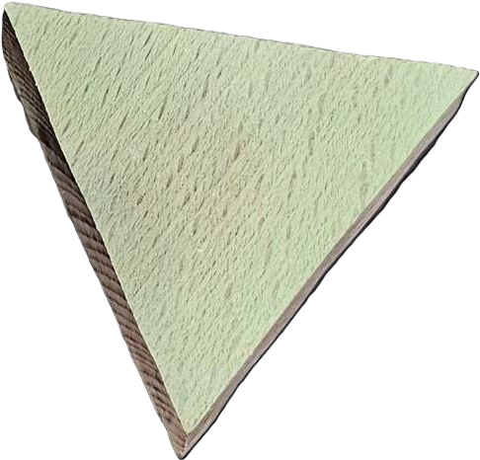
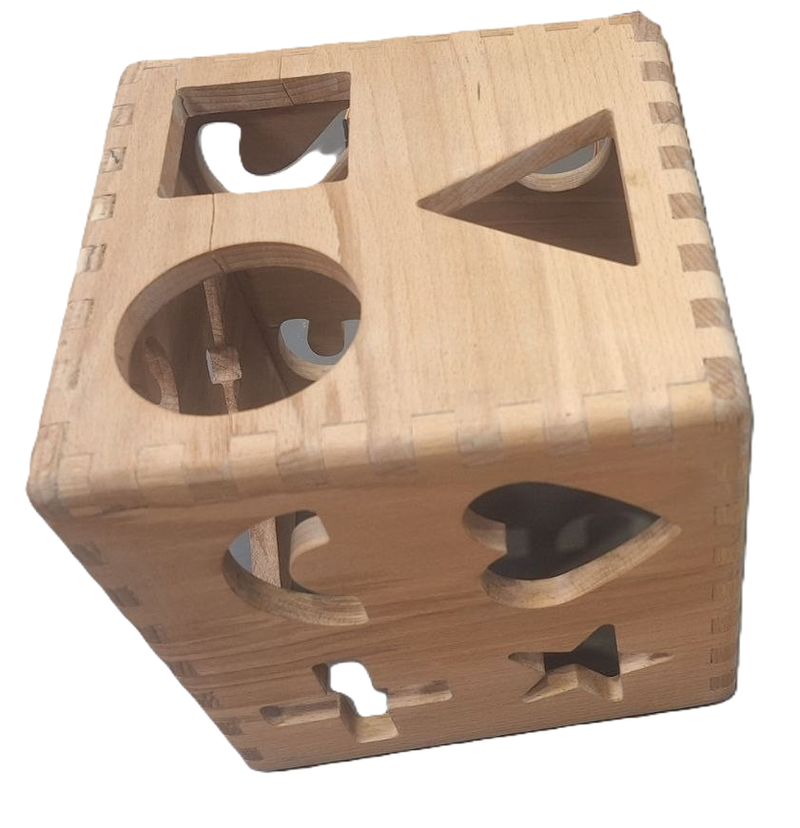
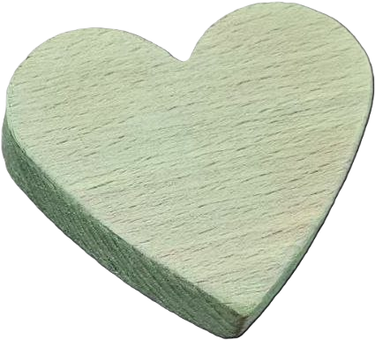
بازی Toy Sorter یکی از بازی‌های تعاملی توسعه‌یافته برای تمرین کنترل دست رباتیک است که هدف آن جابه‌جایی اشکال هندسی از موقعیت اولیه روی میز به محل متناظر آن‌ها در یک مکعب هوش و بازی است. در این بازی، کاربر با استفاده از دست رباتیک سه‌لینکی، اشکال موجود در محیط را یکی‌یکی برداشته و در محل تعیین‌شده قرار می‌دهد. سامانه با استفاده از دوربین دوبعدی، وضعیت محیط را به‌صورت پیوسته دریافت کرده و با بهره‌گیری از مدل تشخیص شیء YOLOv11 و منطق پردازش زمانی، فرآیند جابه‌جایی اشیاء را پایش می‌کند.
شکل 1-2- شکل بازی Toy Sorter
معماری کلی بازی از چند بخش اصلی شامل دریافت تصویر، تشخیص اشیاء، ردیابی شیء با شناسه پایدار (Track ID)، تحلیل تغییرات در فریم‌های متوالی، منطق تشخیص عملیات Pick and Place، محاسبه شاخص‌های عملکرد و رابط کاربری تشکیل شده است. ارتباط این بخش‌ها به‌گونه‌ای طراحی شده است که خروجی هر مرحله به‌عنوان ورودی مرحله بعد مورد استفاده قرار گیرد و در نهایت وضعیت بازی و معیارهای عملکرد کاربر استخراج شود.

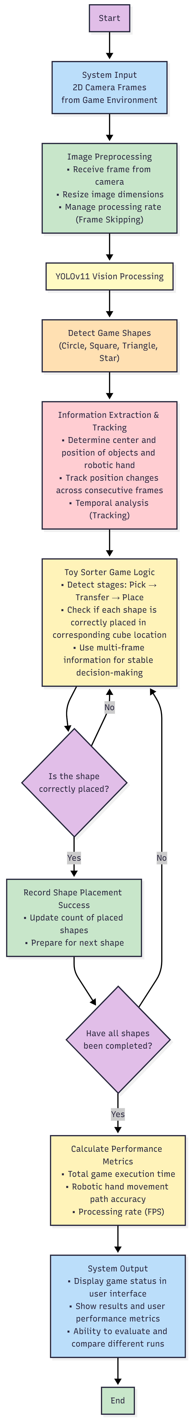
شکل 2-2- فلوچارت کلی معماری و فرآیند اجرای بازی Toy Sorter

1-2- ورودی سیستم در بازی Toy Sorter
ورودی اصلی سامانه، توالی فریم‌های تصویری دریافت‌شده از یک دوربین دوبعدی است. دوربین به‌صورت پیوسته از محیط بازی تصویربرداری کرده و هر فریم برای استخراج اطلاعات موردنیاز به بخش پردازش تصویر ارسال می‌شود.
در محیط بازی، اشکال هندسی در موقعیت‌های مشخصی روی سطح کار قرار می‌گیرند و کاربر باید هر شکل را برداشته و به محل تعیین‌شده داخل مکعب منتقل کند. در طراحی بازی، کلاس‌های مختلفی از اشکال هندسی از جمله دایره، مربع، مثلث و ستاره در نظر گرفته شده‌اند.
از آنجا که سیستم تصویربرداری مورد استفاده دوبعدی است، اطلاعات مستقیم مربوط به عمق و محور سوم در اختیار الگوریتم قرار ندارد. بنابراین، اطلاعات مکانی مورد استفاده در منطق بازی از مختصات دوبعدی اشیاء در تصویر استخراج می‌شوند. برای هر شیء، مختصات Bounding Box، مرکز هندسی، مساحت ناحیه تشخیص‌داده‌شده و تغییرات مکانی آن در فریم‌های متوالی مورد استفاده قرار می‌گیرند.
این رویکرد باعث می‌شود منطق بازی به‌جای اتکا به یک تصویر منفرد، بر اساس تغییرات مکانی شیء در طول زمان تصمیم‌گیری کند.

2-2- تشخیص اشیاء با YOLOv11 در بازی Toy Sorter
پس از دریافت هر فریم، تصویر به مدل تشخیص شیء YOLOv11[1] داده می‌شود. وظیفه این مدل، شناسایی اشکال موجود در تصویر و تعیین کلاس و محدوده مکانی هر شیء است. دیتاست اختصاصی پروژه برای هجده کلاس اصلی دایره، مربع، مثلث و ستاره و ... تهیه و پس از Labeling برای آموزش مدل استفاده شده است.
برای افزایش قابلیت تعمیم مدل، داده‌ها در شرایط مختلف تصویربرداری، از جمله تغییر زاویه، فاصله از دوربین و شرایط نوری متفاوت مورد بررسی و آموزش قرار گرفتند. پس از آموزش اولیه نیز Fine-Tuning مدل انجام شد تا عملکرد آن برای شرایط اختصاصی پروژه بهبود پیدا کند.
خروجی این مرحله شامل اطلاعاتی مانند کلاس شیء،Bounding Box و موقعیت مکانی آن در فریم است. این اطلاعات در مراحل بعدی برای تحلیل حرکت و تشخیص وضعیت هر شکل مورد استفاده قرار می‌گیرد.

3-2- تشخیص وضعیت برداشتن و جابه‌جایی شکل در بازی Toy Sorter
در نسخه پیاده‌سازی‌شده، به‌جای استفاده از یک نشانگر بصری مجزا روی دست رباتیک، وضعیت برداشتن و جابه‌جایی هر شکل مستقیماً از روی رفتار حرکتی خود شکل تشخیص داده می‌شود. هر شکل با استفاده از مدل تشخیص و ماژول ردیابی (ByteTrack) دارای یک شناسه پایدار (Track ID) است و موقعیت مرکز آن در فریم‌های متوالی ثبت می‌شود. بر این اساس، برای هر شیء یک ماشین حالت سه‌مرحله‌ای شامل IDLE، PICKED و INSERTED تعریف شده است.
سرعت جابه‌جایی شکل بین فریم‌های متوالی محاسبه و روی یک پنجره‌ی کوتاه هموارسازی می‌شود؛ عبور این سرعت از یک آستانه‌ی مشخص برای چند فریم پیاپی، رویداد «برداشتن» را تأیید کرده و وضعیت شیء را از IDLE به PICKED تغییر می‌دهد. سپس، طول واقعی مسیری که شکل حین حمل طی می‌کند به‌صورت تجمعی از جابه‌جایی مرکز آن در هر فریم محاسبه می‌شود. زمانی که شکل برای چند فریم متوالی از دید مدل خارج شود و در نزدیکی مکعب مقصد قرار داشته باشد، رویداد «قرارگیری» ثبت شده و وضعیت آن به INSERTED تغییر می‌کند. در صورتی که شیء با شناسه‌ی جدیدی دوباره تشخیص داده شود (مثلاً پس از پوشیده‌شدن موقت توسط دست رباتیک)، سامانه با مقایسه‌ی همپوشانی، اندازه و فاصله‌ی مکانی، آن را به شناسه‌ی قبلی متصل می‌کند تا از ایجاد یک شیء جدید و از بین رفتن تاریخچه‌ی مسیر جلوگیری شود.

4-2- تحلیل زمانی و ردیابی اشیا در بازی Toy Sorter
از آنجا که تصمیم‌گیری بر اساس یک فریم منفرد نمی‌تواند برای تشخیص دقیق عملیات Pick and Place کافی باشد، وضعیت اشیاء در چند فریم متوالی مورد بررسی قرار می‌گیرد. در مطالعات انجام‌شده برای پروژه مشخص شد که تشخیص عملیات برداشتن و قرار دادن باید با ترکیبی از تشخیص شیء، ردیابی و تحلیل توالی رویدادها انجام شود.در این ساختار، تغییر موقعیت شکل نسبت به فریم‌های قبلی بررسی می‌شود تا بتوان مراحل مختلف عملیات را از یکدیگر تفکیک کرد. به‌صورت مفهومی، فرآیند جابه‌جایی شامل قرار داشتن شکل روی میز، نزدیک شدن دست رباتیک، برداشتن شکل، انتقال آن، رسیدن به ناحیه مکعب و قرار گرفتن شکل در مقصد است.این ساختار زمانی اهمیت زیادی دارد؛ زیرا صرفاً ناپدید شدن یک شکل از تصویر نمی‌تواند به‌عنوان نشانه قطعی برداشته شدن یا قرار گرفتن موفق آن در نظر گرفته شود. برای مثال، ممکن است شکل در اثر پوشش دست رباتیک برای چند فریم از دید مدل خارج شود. بنابراین، تصمیم‌گیری باید با توجه به ترتیب و پیوستگی رویدادها انجام شود.

5-2- منطق اجرای بازی Toy Sorter
پس از استخراج اطلاعات مربوط به اشیاء و دست رباتیک، منطق اصلی Toy Sorter وضعیت بازی را در هر فریم به‌روزرسانی می‌کند. در ابتدای بازی، تعداد موردنیاز از هر نوع شکل مشخص است و سیستم وضعیت اشکال موجود در محیط را ثبت می‌کند.
در هر مرحله، کاربر یکی از اشکال را توسط دست رباتیک انتخاب می‌کند. سیستم با بررسی سرعت و موقعیت خود شکل در توالی فریم‌ها (بدون نیاز به تشخیص مجزای دست رباتیک)، فرآیند برداشتن و جابه‌جایی را پایش می‌کند. پس از انتقال شکل به سمت مکعب، سیستم بررسی می‌کند که آیا شکل در محل مربوط به خود قرار گرفته است یا خیر. در صورت تأیید، وضعیت آن شکل به‌عنوان شکل قرارگرفته ثبت شده و سیستم برای شکل بعدی آماده می‌شود.
یکی از اصول مهم طراحی این منطق، استفاده از اطلاعات چند فریم متوالی به‌جای تصمیم‌گیری بر اساس یک فریم منفرد است. این رویکرد برای افزایش پایداری سامانه در برابر خطاهای موقت تشخیص و تغییرات وضعیت صحنه در نظر گرفته شده است. مطالعات انجام‌شده در پروژه نیز نشان دادند که مدل تشخیص به‌تنهایی برای اجرای قابل اعتماد عملیات Pick and Place کافی نیست و ترکیب تشخیص با ردیابی و تحلیل وضعیت زمانی ضروری است.

6-2- تعیین پایان بازی در بازی Toy Sorter
برخلاف نسخه‌های اولیه که تعداد موردنیاز اشکال برای هر وجه مکعب به‌صورت دستی تنظیم می‌شد، در نسخه فعلی این اطلاعات به‌صورت خودکار و از طریق یکی از اشکال روی وجه فعال مکعب استخراج می‌شود. مدل تشخیص مکعب در هر بار اجرا، هم خود جعبه و هم شکل نشان شده روی وجهی که در حال حاضر رو به دوربین است را شناسایی می‌کند و از روی همین نشانگر مشخص می‌شود که کاربر در حال حاضر روی کدام وجه مکعب کار می‌کند و چه مجموعه‌ای از اشکال باید داخل آن وجه انداخته شود.
به‌محض تشخیص یک وجه، تعداد و نوع اشکال معتبر برای آن وجه از روی نگاشت وجه به شکل تعیین شده و به‌عنوان هدف همان وجه در نظر گرفته می‌شود (مگر آنکه یک مقدار ثابت به‌صورت دستی برای کل جلسه پیکربندی شده باشد). به ازای هر وجه، یک تایمر و یک شمارنده مستقل نگهداری می‌شود که مدت زمان سپری‌شده و تعداد اشکال به‌درستی قرارگرفته روی همان وجه را ثبت می‌کند.
با چرخاندن مکعب توسط کاربر و تغییر نشانگر رو به دوربین، سامانه وجه جدید را تشخیص داده و به‌صورت خودکار به سراغ تایمر و شمارنده‌ی وجه بعدی می‌رود؛ تایمر وجه قبلی روی مقدار خود متوقف شده و در صورت بازگشت بعدی به همان وجه، از همان نقطه ادامه پیدا می‌کند. این روند برای تمامی وجوه مکعب به همین ترتیب تکرار می‌شود.
رسیدن به تعداد لازم از اشکال صحیح روی وجه فعال، یک رویداد «تکمیل هدف» را برای همان وجه فعال می‌کند که مدت زمان کل و دقت مسیر حرکت را محاسبه و ثبت می‌کند؛ اما از آنجا که هر وجه مستقل از سایر وجوه دنبال می‌شود، رسیدن به هدف یک وجه به معنای پایان کامل جلسه تمرین نیست. پایان کامل جلسه در عمل با توقف دستی مانیتورینگ توسط کاربر یا فیزیوتراپیست، پس از عبور از همه وجوه موردنظر، مشخص می‌شود.

7-2- محاسبه زمان اجرای بازی Toy Sorter
یکی از شاخص‌های اصلی عملکرد در Toy Sorter، زمان کل اجرای بازی است. در نسخه اولیه، زمان جابه‌جایی هر شیء به‌صورت جداگانه از لحظه برداشتن تا قرار گرفتن آن در مکعب محاسبه می‌شد. در نسخه توسعه‌یافته، این روش تغییر کرد و یک زمان کلی برای کل جلسه بازی در نظر گرفته شد.
زمان اجرای بازی از لحظه‌ای که اولین شکل توسط دست رباتیک برداشته می‌شود آغاز شده و تا زمانی که آخرین شکل در محل مربوطه داخل مکعب قرار گیرد ادامه پیدا می‌کند. در نتیجه، به‌جای ثبت چند زمان مستقل، یک معیار واحد برای مدت زمان انجام کل فعالیت در اختیار سیستم قرار می‌گیرد.
این معیار امکان مقایسه عملکرد کاربر در اجراهای مختلف را فراهم می‌کند و می‌تواند در ارزیابی روند پیشرفت مهارت کنترل دست رباتیک مورد استفاده قرار گیرد.

8-2- محاسبه Accuracy و ارزیابی مسیر حرکت در بازی Toy Sorter
علاوه بر زمان اجرای بازی، معیار دیگری با عنوان Accuracy برای ارزیابی کیفیت مسیر حرکت دست رباتیک تعریف شده است. هدف از این معیار، بررسی میزان نزدیک بودن مسیر واقعی حرکت دست به مسیر مستقیم و ایده‌آل بین محل برداشتن شکل و مقصد آن است.
برای محاسبه این معیار، ابتدا فاصله مستقیم بین محل برداشتن هر شکل و مرکز مکعب محاسبه می‌شود. سپس با انباشت جابه‌جایی مرکز خود شکل در فریم‌های متوالی از لحظه‌ی برداشتن تا لحظه‌ی قرارگیری، طول واقعی مسیری که شکل هنگام انتقال طی کرده است به دست می‌آید. در نهایت، مجموع فاصله‌های مستقیم برای اشیاء بر مجموع طول واقعی مسیرهای طی‌شده تقسیم می‌شود:
Accuracy = مجموع فاصله‌های مستقیم / مجموع طول مسیرهای واقعی
هرچه مقدار این معیار به یک نزدیک‌تر باشد، مسیر حرکت دست رباتیک به مسیر مستقیم و ایده‌آل نزدیک‌تر بوده و حرکت از نظر مسیر طی‌شده بهینه‌تر است. مقادیر پایین‌تر نشان‌دهنده انحراف بیشتر، پیچ‌وخم مسیر یا حرکت غیرمستقیم‌تر دست رباتیک هستند.

2-9- بهینه‌سازی پردازش و عملکرد بلادرنگ در بازی Toy Sorter
از آنجا که Toy Sorter یک بازی تعاملی مبتنی بر بینایی ماشین است، پردازش بلادرنگ تصاویر یکی از الزامات اصلی سامانه محسوب می‌شود. اجرای مدل تشخیص روی تمام فریم‌های دریافتی می‌تواند بار پردازشی قابل‌توجهی ایجاد کند؛ به همین دلیل، در مراحل بهینه‌سازی از روش Frame Skipping استفاده شد.
در این روش، مدل تشخیص و ردیابی روی تمامی فریم‌ها اجرا نمی‌شود و Inference در فواصل مشخص انجام می‌گیرد. در فریم‌های میانی، از نتایج فریم قبلی برای نمایش و ادامه روند پردازش استفاده می‌شود. همچنین ابعاد تصویر ورودی مدل کاهش داده شد تا زمان پردازش هر فریم کاهش پیدا کند. از آنجا که موقعیت مکعب در طول بازی ثابت است، فاصله زمانی تشخیص مجدد موقعیت آن نیز افزایش داده شد تا پردازش غیرضروری حذف شود.
اعمال این بهینه‌سازی‌ها باعث افزایش نرخ پردازش سیستم شد و در ارزیابی انجام‌شده، نرخ فریم به بیش از 20 فریم بر ثانیه رسید که برای اجرای بلادرنگ بازی‌های مبتنی بر پردازش تصویر در محدوده قابل قبول قرار گرفت.

10-2- ارتباط با رابط کاربری در بازی Toy Sorter
پس از پردازش هر فریم و به‌روزرسانی وضعیت اشیاء، نتایج باید برای نمایش زنده در اختیار رابط کاربری قرار گیرد. مشابه سایر بازی‌های پروژه، Toy Sorter نیز از یک Worker مستقل برای پردازش تصویر استفاده می‌کند و فریم پردازش‌شده را از طریق سیگنال frame_ready به رابط کاربری ارسال می‌کند تا در محل نمایش دوربین، مقیاس‌بندی و رسم شود.
برخلاف بازی‌هایی مانند Wooden Tower و Cups Tower که وضعیت بازی با یک زمان‌سنج واحد نمایش داده می‌شود، در Toy Sorter چون هر یک از وجوه مکعب هدف مستقلی از نظر تعداد و نوع اشکال دارد، اطلاعات وضعیت به‌صورت یک ردیف جداگانه به ازای هر وجه در رابط کاربری نمایش داده می‌شود. این اطلاعات که از طریق سیگنال status_ready (کلید faces) در هر فریم ارسال می‌شود، شامل زمان سپری‌شده، تعداد اشکال قرارگرفته و مقدار Accuracy مربوط به همان وجه است و وجه فعال فعلی نیز با یک نشانگر مجزا مشخص می‌شود.
تغییر وجه فعال مکعب نیز به‌صورت مستقل از طریق سیگنال face_changed به رابط کاربری اطلاع داده می‌شود و برچسب مربوط به وجه جاری را به‌روزرسانی می‌کند. رویدادهای wrong_shape_inserted (چیدمان اشتباه یک شکل) و session_completed (رسیدن به هدف از پیش تعیین‌شده) نیز از سمت Worker ارسال می‌شوند؛ با این حال، چون جدول وضعیت هر وجه به‌صورت پیوسته همین اطلاعات را به‌روزرسانی می‌کند، این دو رویداد در نسخه فعلی رابط کاربری صرفاً برای ثبت در خروجی برنامه استفاده می‌شوند و عنصر بصری جداگانه‌ای برای آن‌ها در نظر گرفته نشده است.
در صورت بروز خطا در بارگذاری مدل یا دسترسی به دوربین، همان کلید error در سیگنال status_ready استفاده می‌شود که در سایر بازی‌های پروژه نیز به‌کار رفته است؛ در این حالت پایش متوقف شده و پیام خطا در خروجی برنامه ثبت می‌شود.

1-10-2- نوار بالایی و کنترل‌های عمومی
نوار بالایی صفحه، مشابه سایر بازی‌های پروژه، شامل دکمه بازگشت، عنوان کلی برنامه («Hand Therapy Kit») و زیرعنوان بازی جاری («Toy Sorter») است. در سمت راست نوار نیز دکمه «Go to My Rehab Plan Pathway» برای بازگشت به مسیر برنامه توان‌بخشی کاربر قرار دارد. کنترل اصلی اجرای بازی نیز یک دکمه شروع/توقف پایش است که با هر بار کلیک، بین دو حالت «Start Monitoring» و «Stop Monitoring» جابه‌جا شده و به‌ترتیب باعث ایجاد و توقف نمونه Worker پردازش تصویر می‌شود.

2-10-2- نمایش تصویر زنده دوربین
پس از فعال‌سازی پایش، فریم پردازش‌شده از طریق سیگنال frame_ready به رابط کاربری ارسال و در بخش اصلی صفحه نمایش داده می‌شود. این تصویر علاوه بر نمای زنده دوربین، کادرهای تشخیص هر شکل و محدوده مکعب را نیز به همراه دارد تا کاربر و درمانگر بتوانند وضعیت لحظه‌ای برداشتن و جابه‌جایی اشکال را به‌صورت بصری دنبال کنند.

3-10-2- راهنمای انجام تمرین
در کنار نمایش زنده دوربین، پنلی با عنوان «How to do Toy Sorter» و یک پیش‌نمایش ویدئویی آموزشی قرار داده شده است تا نحوه صحیح انجام تمرین پیش از یا حین اجرای بازی برای کاربر توضیح داده شود. این بخش مستقل از Worker پردازش تصویر است و صرفاً محتوای راهنما را نمایش می‌دهد.

4-10-2- نمایش زمان اجرا و وجه فعال
زمان کل اجرای بازی از طریق مقدار elapsed موجود در سیگنال status_ready به‌صورت دقیقه:ثانیه روی رابط کاربری به‌روزرسانی می‌شود. وجه فعال فعلی مکعب نیز مستقل از این سیگنال و از طریق face_changed دریافت شده و در برچسبی جداگانه (برای نمونه «Face: tr») نمایش داده می‌شود. در صورت بروز خطا در بارگذاری مدل یا دسترسی به دوربین، همان status_ready با کلید error پایش را متوقف کرده و پیام خطا در خروجی برنامه ثبت می‌شود.

5-10-2- نمایش امتیاز و پیشرفت (Score)
چون هدف هر وجه مکعب مستقل از سایر وجوه است، امتیاز و پیشرفت بازی به‌صورت یک ردیف جداگانه به ازای هر وجه نمایش داده می‌شود. هر ردیف که از طریق کلید faces در سیگنال status_ready به‌روزرسانی می‌شود، شامل زمان سپری‌شده روی آن وجه، تعداد اشکال درست‌قرارگرفته و درصد Accuracy است؛ وجه فعال فعلی نیز با یکی از اشکال روی همان وجه مشخص می‌شود. رویدادهای wrong_shape_inserted (چیدمان اشتباه یک شکل) و session_completed (رسیدن به هدف از پیش تعیین‌شده) نیز از سمت Worker ارسال می‌شوند؛ با این حال، چون همین جدول به‌صورت پیوسته اطلاعات را به‌روز نگه می‌دارد، این دو رویداد در نسخه فعلی رابط کاربری صرفاً برای ثبت در خروجی برنامه استفاده می‌شوند.

6-10-2- ساختار کلی رابط کاربری
در مجموع، صفحه بازی Toy Sorter از دو ستون اصلی تشکیل شده است: ستون سمت چپ شامل نمایش زنده دوربین و دکمه شروع/توقف پایش، و ستون سمت راست شامل عنوان و پیش‌نمایش راهنمای تمرین در بالا و پنل زمان، وجه فعال و امتیاز هر وجه در پایین. این چیدمان همان الگوی کلی استفاده‌شده در سایر بازی‌های پروژه (نظیر Wooden Tower و Cups Tower) است، با این تفاوت که به‌دلیل وجود چند وجه مستقل روی مکعب، پنل سمت راست علاوه بر زمان کل، ردیف‌های جداگانه‌ای برای وضعیت هر وجه نیز نمایش می‌دهد.
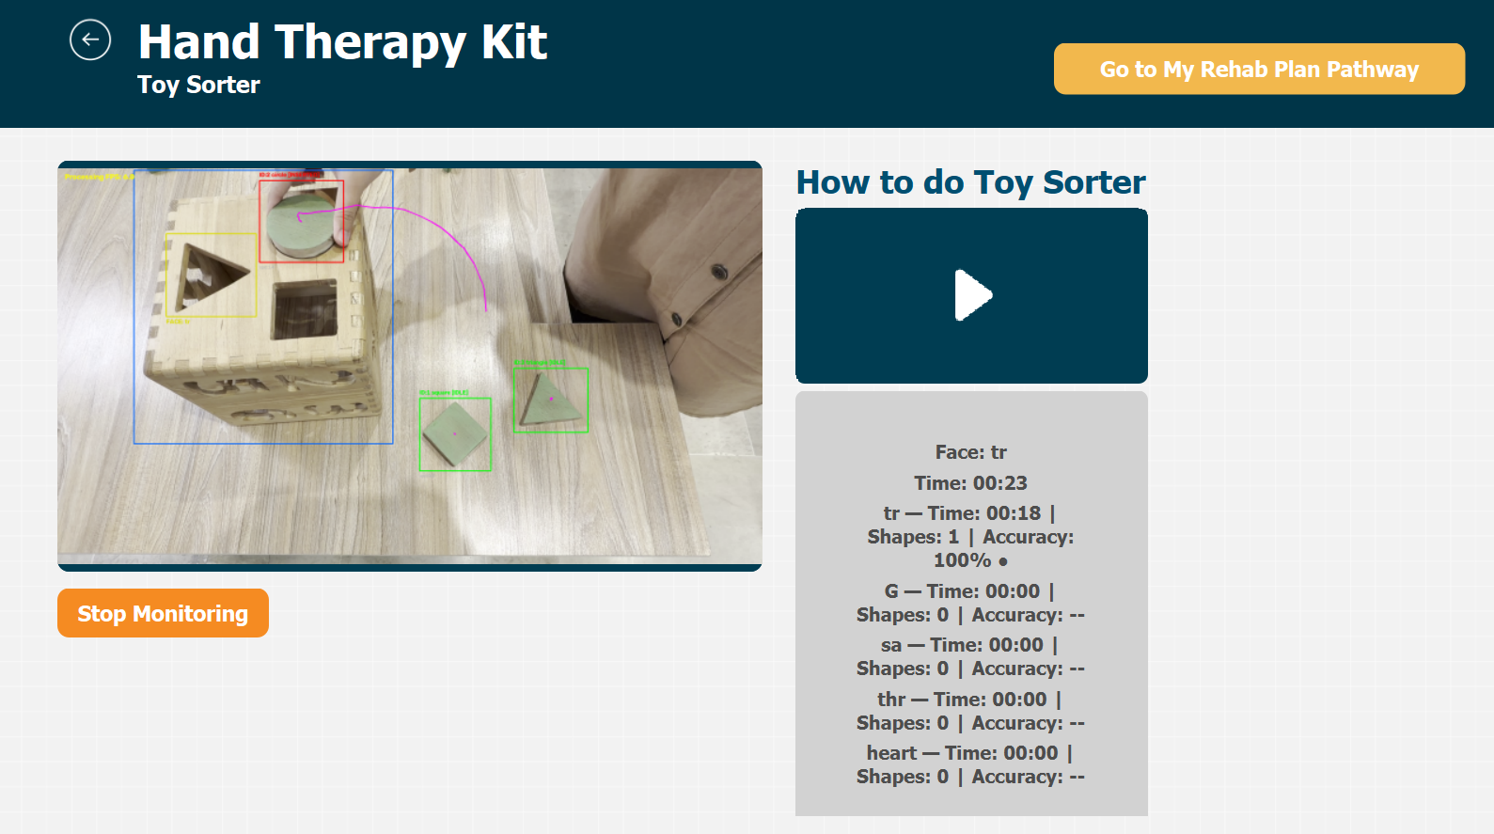
شکل 3-2- رابط کاربری بازی Toy Sorter

11-2- خروجی سیستم بازی Toy Sorter
خروجی نهایی Toy Sorter شامل دو بخش اصلی است. بخش اول، وضعیت لحظه‌ای بازی است که از طریق رابط کاربری نمایش داده می‌شود و اطلاعاتی مانند وضعیت اشیاء، روند جابه‌جایی و وضعیت تکمیل بازی را در اختیار کاربر قرار می‌دهد. بخش دوم، اطلاعات کمی حاصل از اجرای بازی است که برای ارزیابی عملکرد مورد استفاده قرار می‌گیرد.مهم‌ترین شاخص‌های خروجی شامل زمان کل اجرای بازی،Accuracy مسیر جابه‌جایی اشکال و نرخ پردازش تصاویر است. این اطلاعات در رابط کاربری یکپارچه شده‌اند تا علاوه بر نمایش وضعیت بازی، امکان مشاهده و ارزیابی عملکرد کاربر نیز فراهم شود. در روند توسعه رابط کاربری، پردازش تصویر و خروجی‌های اختصاصی Toy Sorter به UI اصلی متصل شده و نمایش نتایج و معیارهای عملکرد با منطق بازی هماهنگ شده است. این شاخص‌ها علاوه بر نمایش عددی در رابط کاربری، در قالب نمودار و تصویر نیز قابل ارائه‌اند. دیتاست و روال آموزش مدل تشخیص این بازی (هجده کلاس دایره، مربع، مثلث، ستاره، قلب، عددهای دو و پنج و ...) در بخش 2-2 شرح داده شد و همان رویه برای آماده‌سازی داده و آموزش مدل در سایر بازی‌های پروژه نیز به‌کار گرفته شده است.
در مجموع، معماری Toy Sorter به‌صورت یک زنجیره پردازشی طراحی شده است که از دریافت تصویر محیط آغاز شده، پس از تشخیص و پایش اشیاء و دست رباتیک، وارد منطق تصمیم‌گیری بازی می‌شود و در نهایت با تشخیص تکمیل تمامی عملیات، شاخص‌های عملکرد محاسبه و در رابط کاربری نمایش داده می‌شوند. این ساختار امکان استفاده از بازی به‌عنوان یک محیط تعاملی برای تمرین کنترل دست رباتیک و همچنین ثبت داده‌های کمی از عملکرد کاربر را فراهم می‌کند.

3- معماری بازی Wooden Tower
بازی Wooden Tower یکی دیگر از بازی‌های تعاملی توسعه‌یافته برای تمرین کنترل دست رباتیک است. در این بازی، هدف کاربر ساختن یک برج چوبی با استفاده از دست رباتیک است و سامانه باید بتواند فرآیند ساخت برج را از طریق دوربین پایش کرده، پیشرفت ساخت را در چند مرحله امتیازدهی کند و زمان موردنیاز برای تکمیل آن را اندازه‌گیری کند.
برخلاف بازی Toy Sorter که در آن لازم بود جابه‌جایی تک‌تک اشیاء و قرارگیری آن‌ها در مقصد تحلیل شود، در Wooden Tower تمرکز اصلی بر تشخیص مرحله فعلی ساخت برج است، نه فقط وضعیت نهایی آن. سامانه باید بتواند تشخیص دهد که برج در کدام‌یک از مراحل ساخت (پایه/میانی، بالا، تکمیل) قرار دارد و این تشخیص نباید صرفاً بر اساس مشاهده‌ی یک فریم انجام شود؛ زیرا ممکن است مدل در یک فریم به‌صورت اشتباه مرحله‌ای پیشرفته‌تر از وضعیت واقعی را تشخیص دهد. به همین دلیل، منطق بازی بر پایه‌ی بررسی تشخیص در چند فریم متوالی طراحی شده است.
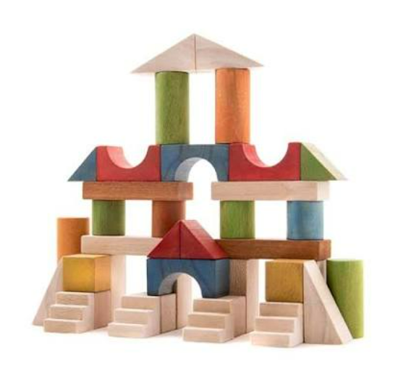
شکل ۳-۱- شکل تکمیل شده بازی wooden tower

1-3- ورودی سیستم بازی wooden tower
ورودی اصلی بازی، فریم‌های ویدئویی دریافت‌شده از دوربین است. این ورودی می‌تواند از طریق دوربین زنده یا یک فایل ویدئویی تأمین شود. Worker بازی (کلاس WoodenTowerWorker، زیرکلاس QThread) پس از شروع، فریم‌ها را به‌صورت متوالی دریافت کرده و هر فریم را برای بررسی وضعیت برج پردازش می‌کند. پردازش کامل - از خواندن فریم تا اجرای مدل و ارسال سیگنال‌ها - در یک Thread مستقل از رابط کاربری انجام می‌شود تا از قفل‌شدن رابط کاربری در حین Inference جلوگیری شود.
همزمان با دریافت فریم‌ها، زمان اجرای دور جاری بازی نیز ثبت می‌شود. شمارش زمان از لحظه شروع اجرای Worker (یا شروع دور جدید پس از یک تکمیل قبلی) آغاز می‌شود و تا زمانی که تکمیل کامل برج توسط الگوریتم تأیید شود ادامه پیدا می‌کند.

2-3- تشخیص مراحل ساخت برج با استفاده از YOLOv11
هسته اصلی بخش بینایی بازی Wooden Tower، یک مدل YOLOv11 است که به‌صورت اختصاصی برای این بازی آموزش داده شده (best_wooden_tower_v4.pt). مدل فعلی 4 کلاس را تشخیص می‌دهد که هرکدام به یک مرحله از ساخت برج اشاره دارند:
- wooden1: پایه ساخته شده
- wooden2: پایه + میانی ساخته شده
- wooden3: پایه + میانی + بالا ساخته شده (هنوز کامل نیست)
- wooden: برج به‌طور کامل ساخته شده
خروجی مدل برای هر تشخیص شامل Bounding Box، کلاس تشخیص‌داده‌شده و مقدار Confidence مربوط به پیش‌بینی است. آستانه اطمینان مدل (conf_threshold) در پیکربندی فعلی روی مقدار 0.5 تنظیم شده است. همچنین برای افزایش سرعت پردازش، اندازه تصویر ورودی مدل (imgsz) کاهش داده شده و امکان اجرای Inference با فاصله بین فریم‌ها (infer_every_n_frames) در نظر گرفته شده است.

3-3- نگاشت کلاس‌های مدل به مراحل امتیازدهی
نکته مهم در معماری فعلی این است که 4 کلاس مدل به 3 مرحله امتیازدهی نگاشت می‌شوند، نه 4 مرحله. دلیل این کار آن است که wooden1 و wooden2 هر دو معرف یک مرحله منطقی یکسان («پایه / میانی») هستند و مشاهده‌ی هرکدام از این دو کلاس می‌تواند مرحله اول را تأیید کند (دلیل این تصمیم در بخش 12-3 توضیح داده شده است).
- مرحله 0 - کلاس‌های wooden1 یا wooden2 - برچسب Base / Middle - 1 امتیاز
- مرحله 1 - کلاس wooden3 - برچسب Top - 1 امتیاز
- مرحله 2 - کلاس wooden - برچسب Complete - 1 امتیاز
بر همین اساس، حداکثر امتیاز کل برابر 3 است (MAX_SCORE = 3).
اگر در یک فریم چند کلاس هم‌زمان تشخیص داده شود (مثلاً wooden1 و wooden3 با هم)، سیستم همیشه پیشرفته‌ترین مرحله را ملاک تصمیم‌گیری قرار می‌دهد؛ یعنی در این مثال مرحله Top (اندیس 1) به‌عنوان مرحله تشخیص‌داده‌شده آن فریم در نظر گرفته می‌شود.

4-3- پردازش فریم‌ها و Frame Skipping
از آنجا که اجرای YOLOv11 روی تمام فریم‌های ویدئو می‌تواند بار پردازشی زیادی ایجاد کند، در معماری Wooden Tower از روش Frame Skipping استفاده شده است. در این روش، مدل تنها روی تعدادی از فریم‌ها اجرا می‌شود و برای فریم‌های بین این نقاط، آخرین Bounding Boxهای محاسبه‌شده روی تصویر خروجی رسم می‌شوند تا نمایش زنده پیوسته باقی بماند؛ اما تصمیم‌گیری امتیازدهی و ماشین حالت تنها بر اساس فریم‌هایی انجام می‌شود که Inference واقعی روی آن‌ها اجرا شده است.
تعداد فریم‌های پردازش‌شده و اندازه تصویر ورودی مدل به‌عنوان پارامترهای قابل تنظیم Worker در نظر گرفته شده‌اند. در پیکربندی فعلی رابط کاربری، مقدار IMGSZ برابر 256 و INFER_EVERY_N_FRAMES برابر 2 تنظیم شده تا تعادل مناسبی میان سرعت پردازش و دقت تشخیص برقرار شود.
این بهینه‌سازی با هدف دستیابی به اجرای سریع‌تر و نزدیک‌تر به حالت بلادرنگ انجام شده است. در روند کلی بهینه‌سازی بازی‌های پروژه نیز استفاده از Frame Skipping و کاهش اندازه تصویر باعث افزایش قابل توجه نرخ پردازش شده و نرخ پردازش بیش از 20 FPS به‌عنوان هدف عملکردی سیستم در نظر گرفته شده است.

5-3- منطق تأیید مرحله (Confirmation Logic)
مهم‌ترین بخش معماری Wooden Tower، منطق تأیید هر مرحله ساخت است. سیستم به‌جای آنکه با یک تشخیص، بلافاصله مرحله را قطعی در نظر بگیرد، تعداد مشخصی تشخیص متوالی و هم‌مرحله را بررسی می‌کند: اگر مرحله تشخیص‌داده‌شده در فریم جاری با مرحله فریم Inference قبلی یکسان باشد، شمارنده تشخیص متوالی (consecutive_seen) افزایش می‌یابد؛ اگر مرحله جدیدی تشخیص داده شود، شمارنده از نو از 1 شروع می‌شود؛ و به‌محض آنکه هیچ کلاس مرتبطی در یک فریم Inference تشخیص داده نشود، این شمارنده صفر می‌شود.
در نسخه فعلی، مقدار confirm_frames برابر 15 فریم Inference متوالی تعریف شده است؛ بنابراین یک مرحله باید در 15 اجرای پیاپی Inference تأیید شود تا رویداد امتیازدهی آن ثبت گردد.
این روش باعث می‌شود یک تشخیص لحظه‌ای یا نویزی مدل نتواند به‌تنهایی امتیاز نادرست ثبت کند و در نتیجه پایداری منطق تشخیص افزایش پیدا کند.

6-3- منطق امتیازدهی تجمعی (Cascading Scoring)
پس از تأیید یک مرحله، سیستم صرفاً همان مرحله را جایزه نمی‌دهد، بلکه تمام مراحل پایین‌تر تأییدنشده را نیز به‌صورت خودکار جایزه می‌دهد. برای مثال، اگر مرحله Top برای اولین‌بار تأیید شود، ابتدا مرحله Base / Middle (در صورت جایزه‌نگرفتن قبلی) و سپس Top جایزه داده می‌شوند؛ و اگر مرحله Complete تأیید شود، هر سه مرحله به‌ترتیب و در صورت جایزه‌نگرفتن قبلی، جایزه داده می‌شوند. به‌ازای هر مرحله تازه جایزه‌داده‌شده، سیگنال stage_awarded با نام مرحله، امتیاز آن مرحله و امتیاز کل تاکنون ارسال می‌شود.
قوانین کلیدی امتیازدهی: هر مرحله در طول یک Session حداکثر یک‌بار جایزه داده می‌شود؛ و اگر برج فروبریزد و دوباره ساخته شود، امتیازهای قبلاً دریافت‌شده حذف نمی‌شوند و امتیاز کل تجمعی باقی می‌ماند.

7-3- ماشین حالت بازی wooden tower
برای مدیریت وضعیت بازی، دو حالت اصلی در Worker تعریف شده است:
- BUILDING: کاربر در حال ساخت برج است (اعم از این‌که هنوز هیچ مرحله‌ای تأیید نشده یا برخی مراحل اولیه تأیید شده باشند).
- COMPLETED: مرحله Complete (بالاترین مرحله امتیازدهی) تأیید شده است.
در حالت BUILDING، سیستم به‌طور مداوم خروجی مدل را بررسی می‌کند. تنها با تأیید مرحله Complete (رسیدن شمارنده تشخیص متوالی مربوط به آن مرحله به confirm_frames)، وضعیت به COMPLETED تغییر می‌کند؛ در این لحظه مدت‌زمان ساخت برج محاسبه شده و نتیجه به رابط کاربری ارسال می‌شود.
این ساختار باعث می‌شود فرآیند بازی به یک منطق مشخص و قابل کنترل تبدیل شود و وضعیت سیستم در هر لحظه قابل تعیین باشد.

8-3- محاسبه زمان ساخت برج
یکی از مهم‌ترین خروجی‌های بازی Wooden Tower، زمان موردنیاز برای ساخت برج است.
زمان‌سنج از لحظه شروع دور جاری Worker فعال می‌شود. با تأیید نهایی مرحله Complete، مدت‌زمان ساخت برج به‌صورت اختلاف بین لحظه‌ی شروع مشاهده‌ی مرحله Complete و لحظه تأیید آن محاسبه می‌شود. علاوه بر زمان، میانگین Confidence تمام فریم‌هایی که در طول تأیید مرحله Complete جمع‌آوری شده‌اند نیز محاسبه می‌شود.
بنابراین خروجی رویداد tower_completed شامل دو مقدار اصلی است:
- مدت زمان ساخت برج (ثانیه)
- میانگین Confidence تشخیص‌های مرحله Complete
این اطلاعات از طریق سیگنال tower_completed به رابط کاربری ارسال می‌شوند.

9-3- جلوگیری از ثبت و بازنشانی وضعیت
پس از رسیدن وضعیت به COMPLETED، تشخیص‌های متوالی بعدی رویداد تکمیل جدیدی ثبت نمی‌کنند، چون امتیاز مرحله Complete فقط یک‌بار جایزه داده می‌شود. برای شروع دور جدید در همان Session، ابتدا باید برج از دید مدل خارج شود: تعداد فریم‌های Inference متوالی که در آن‌ها هیچ کلاس مرتبطی تشخیص داده نشود در consecutive_missing شمارش می‌شود.
اگر وضعیت جاری COMPLETED باشد و consecutive_missing به مقدار reset_frames_required برسد، وضعیت دوباره به BUILDING تغییر می‌کند و فقط زمان‌سنج و انباشت Confidence بازنشانی می‌شوند؛ آرایه امتیازهای جایزه‌داده‌شده و امتیاز کل دست‌نخورده باقی می‌مانند. در پیاده‌سازی فعلی، مقدار reset_frames_required برابر 70 فریم Inference متوالی بدون تشخیص است.
توجه شود که این بازنشانی تنها از حالت COMPLETED رخ می‌دهد؛ اگر برج در میانه ساخت (مثلاً بعد از تأیید فقط مرحله Base/Middle) به‌طور موقت از دید مدل خارج شود، ماشین حالت در BUILDING باقی می‌ماند و امتیاز تجمعی‌شده هم‌چنان حفظ می‌شود. در نتیجه، امکان اجرای چند دور از بازی در یک Session بدون نیاز به راه‌اندازی مجدد Worker فراهم شده است.

10-3- نمایش وضعیت و اطلاعات عملکرد
در کنار پردازش اصلی، اطلاعات وضعیت بازی به‌صورت لحظه‌ای از طریق سیگنال status_ready برای رابط کاربری ارسال می‌شود. این اطلاعات شامل وضعیت فعلی، برچسب مرحله در حال مشاهده، زمان سپری‌شده، نرخ پردازش فریم، امتیاز کل و حداکثر امتیاز، و ریزنمره هر مرحله است.
هم‌زمان، روی تصویر خروجی هر فریم، Bounding Box مربوط به تشخیص‌ها، نام کلاس، مقدار Confidence، وضعیت جاری، مرحله نمایشی، زمان سپری‌شده، امتیاز کل و FPS پردازش به‌صورت Overlay رسم می‌شود؛ به این ترتیب کاربر می‌تواند علاوه بر نتیجه نهایی، عملکرد لحظه‌ای مدل را نیز مشاهده کند.

3-11- محاسبه و نمایش FPS
برای بررسی عملکرد بلادرنگ سیستم، نرخ پردازش فریم‌ها هر نیم‌ثانیه یک‌بار محاسبه و به‌روزرسانی می‌شود.
این شاخص در فرآیند بهینه‌سازی بازی اهمیت زیادی دارد؛ زیرا کاهش بیش از حد نرخ پردازش می‌تواند باعث تأخیر در تأیید مراحل و در نتیجه تأخیر در تشخیص تکمیل برج شود. به همین دلیل، تنظیم اندازه تصویر ورودی و فاصله اجرای Inference از پارامترهای اصلی مورد استفاده برای بهبود سرعت سیستم هستند.

12-3- رابط کاربری بازی Wooden Tower
رابط کاربری بازی Wooden Tower به‌گونه‌ای طراحی شده است که امکان نمایش تصویر زنده دوربین، مشاهده راهنمای انجام تمرین، کنترل اجرای مانیتورینگ و مشاهده نتایج و شاخص‌های عملکردی را برای کاربر فراهم می‌کند. این رابط کاربری در چارچوب Hand Therapy Kit ارائه شده و ساختار آن با سایر تمرین‌های مشابه هماهنگ است.
1-12-3- نوار بالایی و کنترل‌های عمومی
در قسمت بالایی صفحه، نوار اصلی با پس‌زمینه تیره قرار دارد. در سمت چپ این نوار، دکمه بازگشت به‌صورت آیکون فلش نمایش داده شده است که امکان بازگشت کاربر به صفحه قبل را فراهم می‌کند. عنوان اصلی Hand Therapy Kit به‌صورت برجسته نمایش داده شده و در زیر آن، زیرعنوان Wooden Tower قرار گرفته است. در سمت راست نوار بالایی، دکمه Go to My Rehab Plan Pathway با رنگ متمایز قرار دارد که امکان انتقال کاربر به بخش مسیر برنامه توان‌بخشی را فراهم می‌کند.

2-12-3- نمایش تصویر زنده دوربین
در بخش اصلی سمت چپ صفحه، فریم زنده دریافتی از دوربین نمایش داده می‌شود. این تصویر محیط واقعی اجرای تمرین را نشان می‌دهد که شامل میز چوبی و قطعات رنگی چوبی مربوط به ساخت برج است. اطلاعات پردازش‌شده توسط سامانه بینایی ماشین نیز روی تصویر قرار می‌گیرد و اجسام شناسایی‌شده با برچسب‌های مربوطه مشخص می‌شوند. این بخش به‌عنوان نمایش زنده محیط تمرین و خروجی سیستم تشخیص عمل می‌کند.
در زیر تصویر دوربین، دکمه Stop Monitoring با رنگ متمایز قرار گرفته است. این دکمه امکان توقف مانیتورینگ و خروج از اجرای فعلی تمرین را برای کاربر فراهم می‌کند.

3-12-3- راهنمای انجام تمرین
در سمت راست تصویر دوربین، بخش How to do Wooden Tower قرار دارد. در زیر این عنوان، یک پنل ویدئویی با آیکون Play تعبیه شده است که امکان مشاهده ویدئوی آموزشی نحوه انجام صحیح تمرین ساخت برج چوبی را برای کاربر فراهم می‌کند. این بخش به کاربر کمک می‌کند پیش از شروع یا در حین تمرین با مراحل صحیح اجرا آشنا شود.

4-12-3- تایمر ساخت (Build Time)
در زیر بخش راهنما، پنل Build Time قرار گرفته است. این تایمر زمان سپری‌شده از شروع تمرین را نمایش می‌دهد و به‌صورت لحظه‌ای به‌روزرسانی می‌شود. در نمونه نمایش‌داده‌شده، مقدار 00:22 مشاهده می‌شود.

5-12-3- نمایش امتیاز و پیشرفت (Score)
در قسمت پایین سمت راست، پنل آماری با عنوان Score قرار دارد. در این بخش، امتیاز فعلی کاربر نسبت به حداکثر امتیاز ممکن نمایش داده می‌شود (در نمونه موجود مقدار 1/3). همچنین وضعیت مراحل تکمیل‌شده به‌صورت چک‌لیست قابل مشاهده است که شامل موارد زیر می‌باشد:
- Base
- Middle
- Top
- Complete
این تفکیک باعث می‌شود پیشرفت کاربر در ساخت لایه‌های مختلف برج به‌صورت شفاف و مرحله‌به‌مرحله قابل ارزیابی باشد.

6-12-3- ساختار کلی رابط کاربری
صفحه Wooden Tower در مجموع شامل بخش‌های اصلی زیر است:
1. کنترل‌های عمومی و بازگشت در نوار بالایی
2. تصویر زنده و پردازش‌شده دوربین همراه با دکمه توقف مانیتورینگ
3. راهنمای اجرای تمرین (ویدئوی آموزشی)
4. تایمر زمان ساخت
5. نمایش امتیاز و وضعیت مراحل پیشرفت
این طراحی امکان مشاهده همزمان محیط واقعی تمرین، دستورالعمل‌ها و شاخص‌های عملکردی را برای کاربر فراهم می‌کند و تجربه کاربری یکپارچه‌ای را در چارچوب Hand Therapy Kit ارائه می‌دهد.
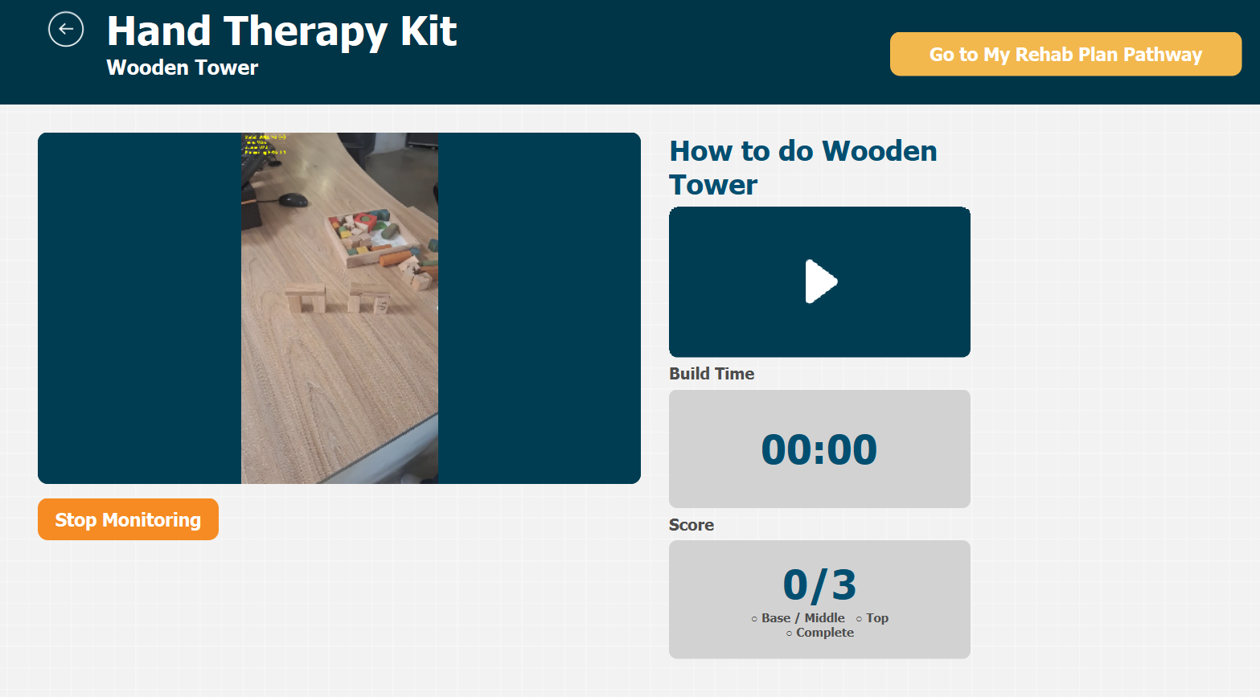
شکل 2-3- رابط کاربری بازیwooden tower

13-3- خروجی سیستم wooden tower
خروجی نهایی بازی Wooden Tower شامل امتیاز نهایی و ریزنمره هر مرحله (از طریق سیگنال final_score_ready)، مدت زمان ساخت برج و میانگین Confidence تشخیص مرحله Complete (از طریق سیگنال tower_completed)، فریم پردازش‌شده و حاشیه‌نویسی‌شده در هر گام (از طریق سیگنال frame_ready) و سیگنال پایان پردازش (finished_processing) پس از اتمام ویدئو یا فراخوانی متد stop است.
همچنین Worker به‌ازای هر مرحله تازه جایزه‌داده‌شده سیگنال stage_awarded و به‌صورت لحظه‌ای سیگنال status_ready را برای همگام‌سازی داشبورد رابط کاربری ارسال می‌کند.
در نتیجه، معماری کلی بازی Wooden Tower را می‌توان به صورت زیر خلاصه کرد:

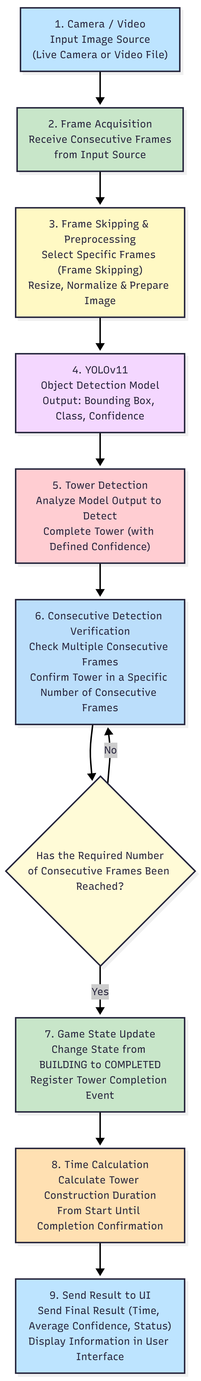
شکل ۳-3- فلوچارت فرآیند تشخیص و تکمیل برج در بازی Wooden Tower
این معماری با تفکیک ساخت برج به سه مرحله امتیازدهی مجزا و تأیید هرکدام طی چند فریم متوالی، از ثبت اشتباه ناشی از یک فریم نویزی جلوگیری می‌کند و در عین حال امکان پایش دقیق‌تر پیشرفت کاربر - نه فقط وضعیت نهایی برج - را در طول جلسه توان‌بخشی فراهم می‌آورد.

4. معماری بازی Cups Tower
بازی Cups Tower یکی دیگر از بازی‌های تعاملی طراحی‌شده برای استفاده در کنار دست رباتیک سه‌لینکی است. هدف این بازی، تمرین و ارزیابی توانایی کاربر در جابه‌جایی و قرار دادن لیوان‌ها به‌منظور تشکیل یک برج است. در این بازی، مشابه سایر بازی‌های مبتنی بر بینایی ماشین، وضعیت محیط از طریق دوربین دریافت شده و اطلاعات تصویری برای تشخیص وضعیت برج مورد استفاده قرار می‌گیرد.
در مراحل اولیه توسعه این بازی، یکی از چالش‌های اصلی، تعیین معیار مناسب برای تشخیص کامل شدن برج بود. در گزارش‌های اولیه پروژه، برای بازی Tower Cups علاوه بر نیاز به تهیه نمونه فیزیکی لیوان‌ها، مشخص نبود که کامل بودن یا نبودن برج دقیقاً بر چه مبنایی باید تشخیص داده شود. این مسئله باعث شد طراحی منطق تشخیص وضعیت برج و تهیه داده‌های مناسب برای آموزش مدل به‌عنوان یکی از مراحل اصلی توسعه بازی در نظر گرفته شود.
در ادامه، نمونه‌های مربوط به بازی تهیه و تصاویر موردنیاز برای آموزش مدل جمع‌آوری شدند. پس از پایان فرآیند Labeling، دیتاست آماده آموزش شد و مدل تشخیص مربوط به Cups Tower آموزش داده شد. در نتیجه، مرحله آماده‌سازی داده و آموزش مدل به پایان رسیده و مدل آموزش‌دیده پس از مرحله تست، در قالب Worker اختصاصی با برنامه اصلی یکپارچه شده است.
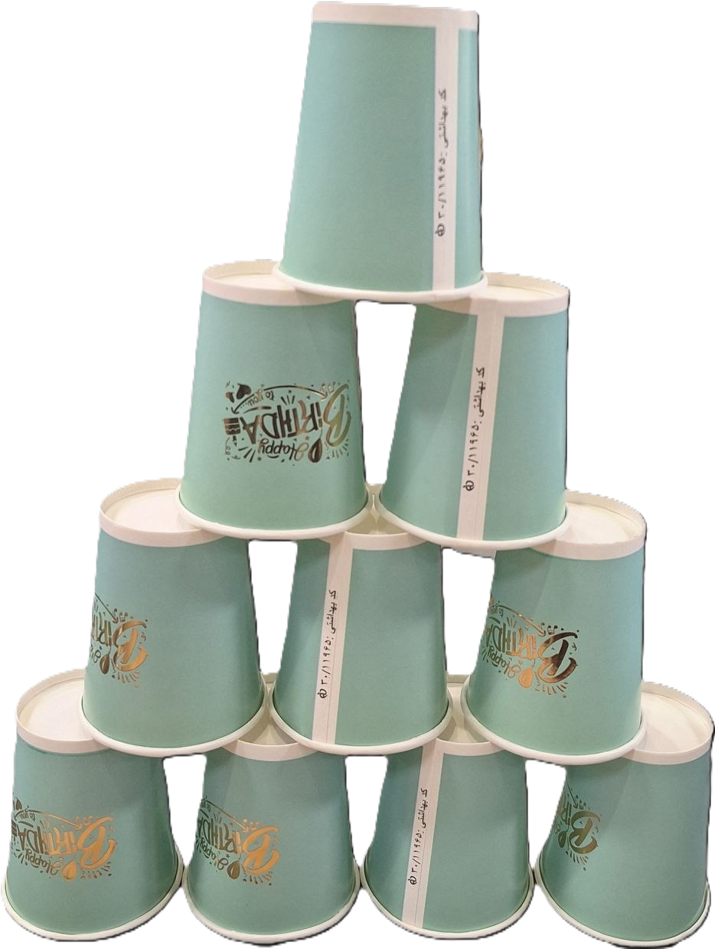
شکل 1-4- شکل تکمیل شده بازی Cups Tower

1-4- ورودی سیستم بازی Cups Tower
ورودی اصلی بازی، تصاویر دریافت‌شده از دوربین است که وضعیت محیط بازی و لیوان‌های موجود در صحنه را ثبت می‌کند. در هر فریم، اطلاعات تصویری مربوط به لیوان‌ها و نحوه قرارگیری آن‌ها در محیط در اختیار بخش پردازش تصویر قرار می‌گیرد.
از آنجا که هدف اصلی سیستم تشخیص وضعیت تشکیل برج است، تصاویر آموزشی باید شرایط مختلف قرارگیری لیوان‌ها و وضعیت‌های مرتبط با تشکیل برج را پوشش دهند. تهیه نمونه فیزیکی لیوان‌ها نیز به‌عنوان یکی از نیازهای اولیه پروژه برای ساخت دیتاست این بازی در نظر گرفته شده بود.
به‌صورت کلی، ورودی سیستم را می‌توان به شکل زیر نمایش داد:
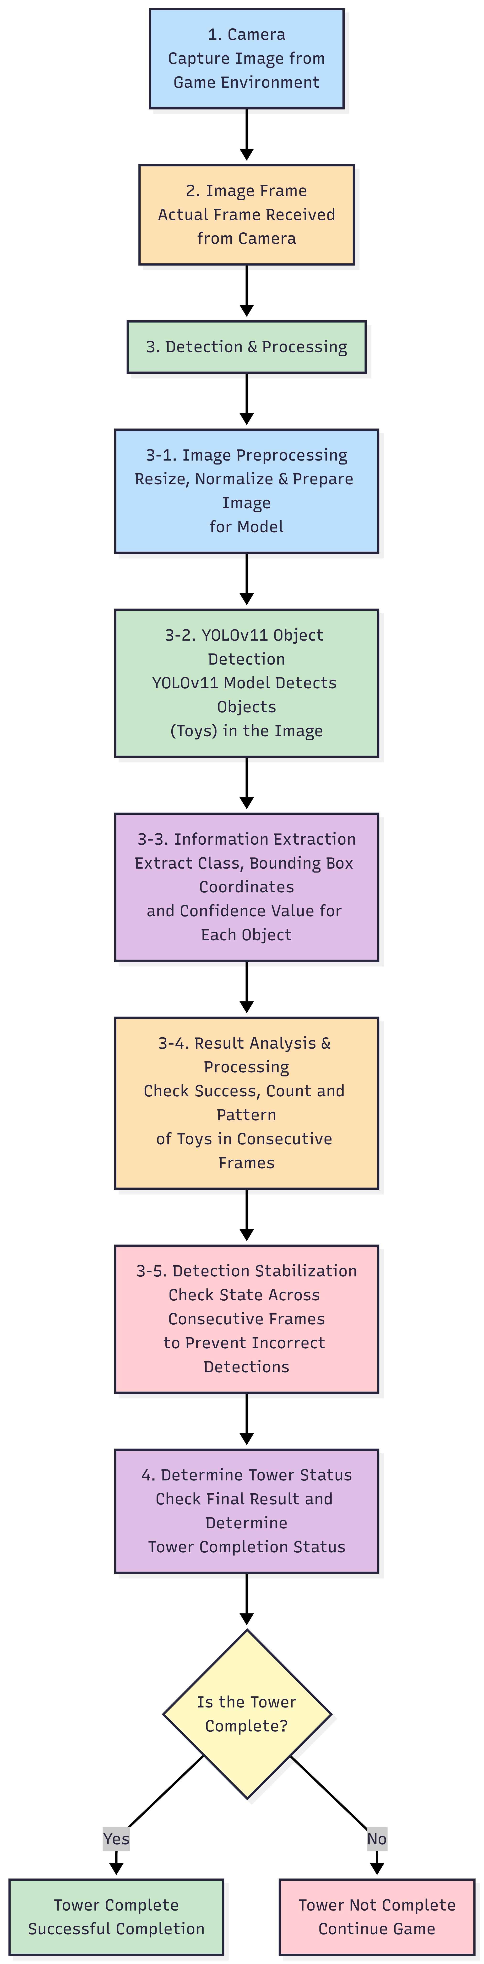
شکل ۴-2- فلوچارت کلی فرآیند تشخیص وضعیت برج در بازی Cups Tower

2-4- تهیه و آماده‌سازی دیتاست بازی Cups Tower
یکی از مراحل اصلی توسعه Cups Tower، تهیه دیتاست اختصاصی برای این بازی بود. با توجه به تفاوت ظاهری و هندسی لیوان‌ها با اشیای سایر بازی‌ها، داده‌های آموزشی اختصاصی برای این بازی جمع‌آوری شدند.
پس از جمع‌آوری تصاویر، تمامی تصاویر موردنیاز Label شدند تا موقعیت و اطلاعات موردنظر برای آموزش مدل مشخص شود. در گزارش توسعه پروژه، تکمیل کامل Labeling تصاویر و آماده‌سازی دیتاست به‌عنوان یکی از مراحل انجام‌شده ثبت شده است.
این مرحله اهمیت زیادی دارد، زیرا عملکرد مدل تشخیص مستقیماً به کیفیت و تنوع داده‌های آموزشی وابسته است. بنابراین، دیتاست تهیه‌شده به‌عنوان ورودی مرحله آموزش مدل مورد استفاده قرار گرفت.
[مشخصات دقیق دیتاست Cups Tower در اینجا تکمیل شود: تعداد کل تصاویر، نسبت تقسیم آموزش/اعتبارسنجی/آزمون، تعداد کلاس‌ها (وضعیت برج کامل/ناقص)، ابزار Labeling استفاده‌شده و روش‌های Augmentation به‌کار رفته. همین جدول مشخصات باید برای دیتاست هر یک از بازی‌های دیگر پروژه نیز تکمیل و گزارش شود]

3-4- آموزش مدل تشخیص در بازی Cups Tower
پس از تکمیل Labeling، دیتاست آماده آموزش مدل تشخیص شد. برای بخش تشخیص اشیاء در پروژه از مدل‌های مبتنی بر YOLOv11 استفاده شده است و برای بازی Cups Tower نیز فرآیند آموزش مدل اختصاصی انجام گرفت.
مطابق گزارش توسعه، پس از آماده‌سازی دیتاست، آموزش مدل تشخیص مربوط به Cups Tower انجام شد و مدل آموزش‌دیده آماده ورود به مرحله تست قرار گرفت.
در پیکربندی فعلی Worker این بازی (CupsTowerWorker)، آستانه اطمینان مدل 0.5، اندازه تصویر ورودی (IMGSZ) 256، فاصله اجرای Inference (INFER_EVERY_N_FRAMES) 2، تعداد فریم تأیید تکمیل (confirm_frames) 15و تعداد فریم بازنشانی (reset_frames_required) 70 تنظیم شده است؛ این مقادیر مشابه پیکربندی Wooden Tower در نظر گرفته شده‌اند.
[نتایج کمّی آموزش مدل (مانند mAP، Precision و Recall روی مجموعه Validation) و نمودار روند Loss در اینجا تکمیل و به همراه نمودار برای این بازی و سایر بازی‌های پروژه گزارش شود]
خروجی مدل در حالت کلی شامل اطلاعات مربوط به تشخیص، از جمله کلاس و محدوده مکانی شیء و مقدار اطمینان مدل است. این اطلاعات در مراحل بعدی برای تعیین وضعیت بازی مورد استفاده قرار می‌گیرند.

4-4- تشخیص وضعیت برج در بازی Cups Tower
مهم‌ترین وظیفه بخش پردازش Cups Tower، تبدیل خروجی مدل تشخیص به یک وضعیت قابل استفاده برای منطق بازی است. به بیان دیگر، صرف تشخیص یک یا چند لیوان کافی نیست و سیستم باید بتواند از روی اطلاعات حاصل از تصاویر تعیین کند که وضعیت فعلی برج چگونه است.
در این مرحله، اطلاعات مربوط به اشیای تشخیص‌داده‌شده در تصویر بررسی شده و وضعیت قرارگیری آن‌ها برای تعیین شرایط بازی مورد استفاده قرار می‌گیرد.
این بخش یکی از تفاوت‌های اصلی Cups Tower با بازی‌هایی مانند Toy Sorter است. در Toy Sorter، هدف اصلی تشخیص جابه‌جایی اشکال و قرار گرفتن آن‌ها در مقصد است؛ در حالی که در Cups Tower، نتیجه نهایی به نحوه قرارگیری مجموعه‌ای از لیوان‌ها و تشکیل برج وابسته است.
به همین دلیل، در طراحی اولیه پروژه مسئله تعیین معیار دقیق تکمیل برج به‌عنوان یک چالش مستقل شناسایی شده بود.

4-5- تحلیل فریم‌های متوالی در بازی Cups Tower
برای یک سامانه مبتنی بر بینایی ماشین، تصمیم‌گیری بر اساس تنها یک فریم می‌تواند تحت تأثیر خطاهای موقت تشخیص قرار گیرد. به همین دلیل، در معماری بازی لازم است وضعیت تشخیص در فریم‌های متوالی مورد بررسی قرار گیرد تا یک تشخیص موقت یا نویزی باعث اعلام اشتباه تکمیل برج نشود.
این رویکرد در سایر بازی‌های پروژه نیز مورد استفاده قرار گرفته است. برای مثال، در Wooden Tower تشخیص تکمیل برج تنها پس از مشاهده تشخیص معتبر در چند فریم متوالی تأیید می‌شود.
در Cups Tower نیز همین اصل در Worker مربوط به Cups Tower نیز پیاده‌سازی شده است؛ به این صورت که وضعیت نهایی برج تنها پس از تأیید در چند فریم متوالی (confirm_frames) معتبر در نظر گرفته می‌شود، و برای شروع دوباره یک اجرای جدید نیز باید برج برای تعداد مشخصی فریم متوالی (reset_frames_required) از دید مدل خارج شود.

4-6- منطق کلی اجرای بازی Cups Tower
پس از آماده‌سازی و آموزش مدل تشخیص، مرحله بعدی، استفاده از مدل آموزش‌دیده در زمان اجرای بازی است. در این مرحله، سیستم به‌صورت پیوسته فریم‌های دریافت‌شده از دوربین را پردازش کرده و در هر مرحله بررسی می‌کند که آیا برج کامل در صحنه تشکیل شده است یا خیر.
در هر فریم، تصویر ورودی به مدل YOLOv11 داده می‌شود و مدل در صورت مشاهده‌ی برج کامل، اطلاعات مربوط به تشخیص آن را تولید می‌کند. در صورتی که تشخیص معتبر نباشد، بازی در وضعیت فعلی باقی مانده و پردازش فریم‌های بعدی ادامه پیدا می‌کند.
از آنجا که یک تشخیص منفرد نمی‌تواند به‌عنوان مدرک کافی برای تکمیل موفق بازی در نظر گرفته شود، نتیجه‌ی تشخیص در چند فریم متوالی بررسی می‌شود. در صورت تداوم تشخیص برج کامل در تعداد مشخصی از فریم‌ها، وضعیت بازی به حالت تکمیل‌شده تغییر می‌کند. این روش باعث می‌شود تشخیص‌های لحظه‌ای و خطاهای موقت مدل باعث پایان اشتباه بازی نشوند.
پس از تأیید تشکیل کامل برج، زمان موردنیاز برای انجام فعالیت ثبت شده و نتیجه‌ی بازی به رابط کاربری ارسال می‌شود. بنابراین، برخلاف مرحله آموزش مدل که هدف آن تولید یک مدل تشخیص مناسب است، این بخش بر استفاده عملی از مدل آموزش‌دیده، تصمیم‌گیری بر اساس خروجی مدل و تعیین پایان بازی تمرکز دارد.

4-7- بهینه‌سازی پردازش در بازی Cups Tower
از آنجا که بازی‌های این پروژه بر پایه پردازش ویدئویی و تشخیص بلادرنگ طراحی شده‌اند، سرعت پردازش یکی از معیارهای مهم معماری نرم‌افزار محسوب می‌شود.
در فرآیند بهینه‌سازی سایر بازی‌ها، یکی از روش‌های اصلی استفاده ازFrame Skipping بوده است. در این روش، مدل تشخیص به‌جای اجرا روی تمام فریم‌ها، با فاصله مشخص اجرا شده و در فریم‌های میانی از نتایج قبلی استفاده می‌شود. این روش با کاهش تعداد دفعات اجرای Inference، بار پردازشی را کاهش می‌دهد.
همچنین کاهش ابعاد تصویر ورودی مدل به‌عنوان روش دیگری برای کاهش زمان پردازش مورد استفاده قرار گرفته است. این بهینه‌سازی‌ها در بازی‌های توسعه‌یافته باعث افزایش نرخ پردازش سیستم شده و در ارزیابی انجام‌شده، نرخ پردازش بیش از 20 فریم بر ثانیه به دست آمده است.
این روش‌ها در پیاده‌سازی Cups Tower نیز برای دستیابی به عملکرد مناسب بلادرنگ به‌کار گرفته شده‌اند (با تنظیمات IMGSZ=256 و INFER_EVERY_N_FRAMES=2، مشابه Wooden Tower).

4-8- ارتباط با رابط کاربری در بازی Cups Tower
پس از پردازش فریم و تعیین وضعیت بازی، نتیجه باید به رابط کاربری منتقل شود تا وضعیت اجرای بازی برای کاربر قابل مشاهده باشد. معماری کلی پروژه برای بازی‌های مختلف از یک Worker پردازش تصویر در کنار رابط کاربری استفاده می‌کند و فریم‌های پردازش‌شده و اطلاعات وضعیت از Worker به UI منتقل می‌شوند.
در پیاده‌سازی Cups Tower، این ارتباط از طریق چهار سیگنال اصلی CupsTowerWorker برقرار می‌شود: frame_ready فریم پردازش‌شده را برای نمایش زنده در محل دوربین ارسال می‌کند، status_ready اطلاعات وضعیت لحظه‌ای (BUILDING یا COMPLETED و زمان سپری‌شده) را برای به‌روزرسانی نمایشگر زمان ساخت ارسال می‌کند، tower_completed با اعلام مدت‌زمان و میانگین اطمینان مدل، تکمیل هر دور از بازی را اعلام می‌کند و finished_processing پایان اجرای Worker (توقف دستی یا خطا) را مشخص می‌کند.
در سمت رابط کاربری، دکمه شروع/توقف پایش بین دو حالت «Start Monitoring» و «Stop Monitoring» جابه‌جا می‌شود و در حالت فعال، ناحیه‌ی نمایش دوربین با تصویر زنده دریافتی از سیگنال frame_ready به‌روزرسانی می‌شود. زمان ساخت برج نیز به‌صورت مستقیم از مقدار elapsed موجود در status_ready روی پنل زمان نمایش داده می‌شود؛ این پنل مشابه بازی Wooden Tower طراحی شده و از یک شمارنده ساده دقیقه:ثانیه استفاده می‌کند. در صورت وقوع خطا (کلید error در status_ready)، پایش به‌طور خودکار متوقف شده و پیام خطا در خروجی برنامه ثبت می‌شود.
به این ترتیب، رابط کاربری می‌تواند علاوه بر نمایش تصویر دوربین، وضعیت بازی و نتیجه تشخیص را نیز نمایش دهد. در بازی‌های توسعه‌یافته قبلی، همین ساختار برای نمایش فریم پردازش‌شده، وضعیت بازی، زمان و سایر شاخص‌ها استفاده شده است.

1-8-4- نوار بالایی و کنترل‌های عمومی
نوار بالایی صفحه، مشابه سایر بازی‌های پروژه، شامل دکمه بازگشت، عنوان کلی برنامه («Hand Therapy Kit») و زیرعنوان بازی جاری («Cups Tower») است. در سمت راست نوار نیز دکمه «Go to My Rehab Plan Pathway» برای بازگشت به مسیر برنامه توان‌بخشی کاربر قرار دارد. کنترل اصلی اجرای بازی نیز یک دکمه شروع/توقف پایش است که با هر بار کلیک، بین دو حالت «Start Monitoring» و «Stop Monitoring» جابه‌جا شده و به‌ترتیب باعث ایجاد و توقف نمونه Worker پردازش تصویر می‌شود.

2-8-4- نمایش تصویر زنده دوربین
پس از فعال‌سازی پایش، فریم پردازش‌شده از طریق سیگنال frame_ready به رابط کاربری ارسال و در بخش اصلی صفحه نمایش داده می‌شود. این تصویر شامل کادر تشخیص برج و همچنین متن وضعیت، زمان سپری‌شده و نرخ پردازش است که مستقیماً روی فریم توسط Worker ترسیم شده‌اند، تا کاربر و درمانگر بتوانند روند ساخت برج را به‌صورت بصری دنبال کنند.

3-8-4- راهنمای انجام تمرین
در کنار نمایش زنده دوربین، پنلی با عنوان «How to do Cups Tower» و یک پیش‌نمایش ویدئویی آموزشی قرار داده شده است تا نحوه صحیح چیدن لیوان‌ها پیش از یا حین اجرای بازی برای کاربر توضیح داده شود. این بخش مستقل از Worker پردازش تصویر است و صرفاً محتوای راهنما را نمایش می‌دهد.

4-8-4- تایمر ساخت (Build Time)
زمان ساخت برج از طریق مقدار elapsed موجود در سیگنال status_ready به‌صورت پیوسته دریافت و روی پنل «Build Time» به‌صورت دقیقه:ثانیه نمایش داده می‌شود. این پنل، مشابه بازی Wooden Tower طراحی شده و صرفاً یک شمارنده ساده است؛ در صورت بروز خطا در بارگذاری مدل یا دسترسی به دوربین نیز، همان status_ready با کلید error پایش را متوقف کرده و پیام خطا در خروجی برنامه ثبت می‌شود.

5-8-4- نمایش امتیاز و پیشرفت (Score)
برخلاف بازی‌هایی که برای هر تکرار معیار عددی مانند دقت مسیر حرکت محاسبه می‌کنند، پیشرفت در Cups Tower با گذار وضعیت بین دو حالت BUILDING و COMPLETED مشخص می‌شود. با تکمیل هر برج، سیگنال tower_completed مدت‌زمان ساخت و میانگین اطمینان مدل را اعلام می‌کند و پس از برچیده‌شدن برج، وضعیت دوباره به BUILDING بازمی‌گردد تا دور بعدی تمرین بدون نیاز به راه‌اندازی مجدد Worker ثبت شود. این رویداد در نسخه فعلی رابط کاربری واکنش بصری مجزایی ندارد، چون پنل زمان ساخت به‌صورت پیوسته همین اطلاعات را از status_ready به‌روزرسانی می‌کند.

6-8-4- ساختار کلی رابط کاربری
در مجموع، صفحه بازی Cups Tower از دو ستون اصلی تشکیل شده است: ستون سمت چپ شامل نمایش زنده دوربین و دکمه شروع/توقف پایش، و ستون سمت راست شامل عنوان و پیش‌نمایش راهنمای تمرین در بالا و پنل زمان ساخت برج در پایین. این چیدمان همان الگوی کلی استفاده‌شده در سایر بازی‌های پروژه (نظیر Wooden Tower و Toy Sorter) است.
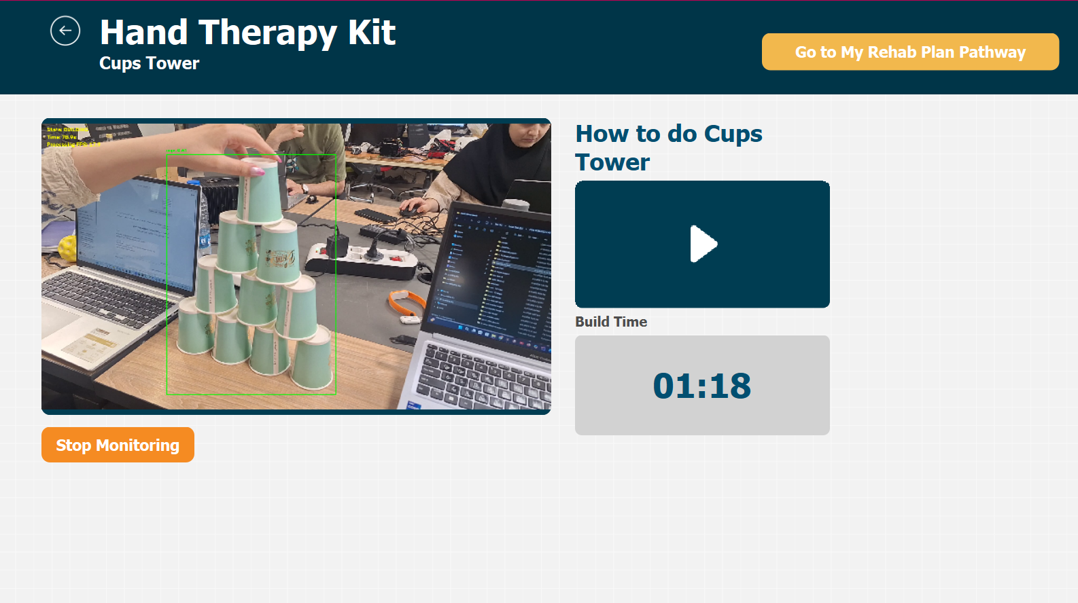
شکل 3-4- رابط کاربری بازیwooden tower

4-9- خروجی سیستم بازی Cups Tower
خروجی اصلی Cups Tower، وضعیت تشکیل برج است. سیستم پس از پردازش تصاویر و بررسی وضعیت لیوان‌ها باید بتواند مشخص کند که آیا برج مطابق شرایط تعریف‌شده کامل شده است یا خیر.
بنابراین خروجی سیستم در سطح کلی شامل:
- وضعیت فعلی بازی
- نتیجه تشخیص وضعیت برج
- اطلاعات تشخیص مدل
- فریم پردازش‌شده برای نمایش در رابط کاربری
- و در صورت تعریف معیارهای عملکرد، شاخص‌های مربوط به اجرای بازی خواهد بود.
در وضعیت فعلی مستندات پروژه، مرحله آموزش مدل Cups Tower تکمیل شده و مدل آموزش‌دیده در قالب Worker اختصاصی (CupsTowerWorker) با همان معماری Wooden Tower - شامل تشخیص وضعیت برج طی چند فریم متوالی، محاسبه زمان ساخت و اتصال به رابط کاربری - به برنامه اصلی یکپارچه شده است.

5- معماری بازی Box and Block
بازی Box and Block یکی از بازی‌های اصلی توسعه‌یافته در این پروژه است که با هدف تمرین و ارزیابی توانایی کاربر در جابه‌جایی اشیا توسط دست رباتیک طراحی شده است. در این بازی، تعدادی مکعب در یکی از دو بخش جعبه قرار دارند و کاربر باید مکعب‌ها را با استفاده از دست رباتیک از یک نیمه‌ی جعبه به نیمه‌ی دیگر منتقل کند. وظیفه‌ی سامانه، تشخیص مکعب‌ها، ردیابی موقعیت آن‌ها، تشخیص عبور مکعب از خط میانی و شمارش تعداد مکعب‌هایی است که به‌صورت معتبر به بخش مقابل منتقل شده‌اند.
در این بازی، مسئله‌ی اصلی تنها تشخیص وجود مکعب در تصویر نیست، بلکه تشخیص صحیح رویداد جابه‌جایی اهمیت اصلی را دارد. به همین دلیل، معماری سیستم علاوه بر مدل تشخیص شیء و ردیاب، شامل مجموعه‌ای از منطق‌های هندسی و کنترلی برای تعیین خط میانی، تشخیص سمت مکعب، بررسی محدوده‌ی مجاز قرارگیری و جلوگیری از شمارش مجدد هر مکعب است.
در نسخه‌ی فعلی، تصمیم‌گیری درباره‌ی جابه‌جایی بر اساس تغییر موقعیت مرکز Bounding Box مکعب نسبت به خط میانی انجام می‌شود. همچنین برای حفظ هویت هر مکعب در طول زمان، یک لایه‌ی Logical Tracking در کنار Track ID ردیاب مورد استفاده قرار می‌گیرد تا تغییر موقت شناسه‌ی خام ردیاب، در شرایط مناسب، باعث ایجاد یک شیء منطقی جدید نشود.

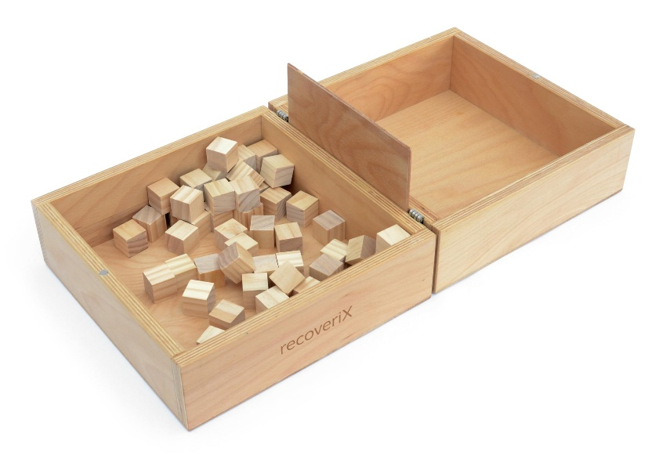
شکل 1-5- بازی box and block

5-1- ورودی سیستم بازی box and block
ورودی اصلی سیستم، فریم‌های تصویری دریافت‌شده از دوربین است که به‌صورت پیوسته وارد فرآیند پردازش می‌شوند. در هر فریم، اطلاعات تصویری مربوط به جعبه، مکعب‌های موجود در آن و وضعیت کلی محیط بازی در اختیار بخش پردازش تصویر قرار می‌گیرد.
جعبه‌ی بازی از نظر هندسی به دو بخش تقسیم می‌شود و یک خط میانی به‌عنوان Divider بین این دو بخش در نظر گرفته می‌شود. بر اساس موقعیت اولیه‌ی مکعب‌ها، یکی از دو سمت تصویر به‌عنوان SOURCE و سمت مقابل به‌عنوان DESTINATION تعیین می‌شود.
از آنجا که موقعیت جعبه در طول اجرای بازی ثابت باقی می‌ماند، اطلاعات هندسی مربوط به خط میانی و محدوده‌ی مجاز قرارگیری مکعب در ابتدای اجرا و در مرحله‌ی Calibration استخراج می‌شوند. پس از پایان این مرحله، پارامترهای به‌دست‌آمده در طول اجرای بازی مورد استفاده قرار می‌گیرند و به‌صورت مداوم از نو محاسبه نمی‌شوند.
در اجرای واقعی، ممکن است دست رباتیک بخشی از مکعب را بپوشاند و در نتیجه مکعب برای تعدادی از فریم‌ها به‌طور کامل توسط مدل تشخیص داده نشود. بنابراین، سامانه به‌گونه‌ای طراحی شده است که از دست رفتن موقت Detection به‌تنهایی باعث حذف فوری Track مربوط به مکعب نشود.

5-2- تشخیص مکعب با استفاده از YOLOv11و ردیابی ByteTrack
برای تشخیص مکعب‌های موجود در تصویر، از مدل تشخیص شیء مبتنی بر YOLOv11 استفاده می‌شود. مدل در هر مرحله‌ی inference، مکعب‌های موجود در فریم را تشخیص می‌دهد و برای هر مکعب Bounding Box، میزان اطمینان و کلاس شیء را ارائه می‌کند.
در پیاده‌سازی فعلی، تنها Detectionهایی که کلاس آن‌ها شامل کلمات مشخص‌شده در block_class_keywords باشد، به‌عنوان مکعب معتبر در نظر گرفته می‌شوند. بدین ترتیب، سایر اشیای تشخیص‌داده‌شده توسط مدل وارد منطق ردیابی و شمارش نمی‌شوند.
پس از دریافت Bounding Box، مرکز آن از روی مختصات چهار گوشه‌ی جعبه محاسبه می‌شود و موقعیت مکعب برای مراحل بعدی استخراج می‌شود. همچنین در صورت وجود Track ID، شناسه‌ی تولیدشده توسط ردیاب همراه با Detection ذخیره می‌شود.
مدل با استفاده از دستور model.track(..., persist=True) و Tracker مبتنی بر bytetrack.yaml اجرا می‌شود. در نتیجه، ردیاب تلاش می‌کند هویت مکعب‌ها را در فریم‌های متوالی حفظ کند و برای هر Detection یک Track ID اختصاص دهد.
با این حال، در شرایطی مانند حرکت مکعب، نزدیک‌شدن دست رباتیک یا پوشیده‌شدن بخشی از مکعب، ممکن است Detection برای تعدادی از فریم‌ها از بین برود یا Track ID پس از ظاهرشدن مجدد مکعب تغییر کند. به همین دلیل، در کنار Track ID خام، یک ساختار Logical Tracking نیز برای حفظ پیوستگی هویت مکعب‌ها مورد استفاده قرار می‌گیرد.

۵-۳- کالیبراسیون جعبه و تعیین خط میانی
یکی از مراحل اولیه‌ی اجرای سیستم، تعیین پارامترهای هندسی جعبه است که در مرحله‌ی Calibration انجام می‌شود. در این مرحله، تعدادی از فریم‌های ابتدایی دوربین دریافت و برای استخراج خطوط اصلی جعبه پردازش می‌شوند.
برای تعیین خط میانی، ابتدا تصویر به فضای خاکستری تبدیل می‌شود و با استفاده از Canny Edge Detection لبه‌های تصویر استخراج می‌شوند. سپس Probabilistic Hough Transform برای شناسایی خطوط موجود در تصویر اجرا می‌شود.
در مرحله‌ی انتخاب خطوط، تنها خطوطی که تقریباً عمودی، نسبتاً بلند و در محدوده‌ی مرکزی تصویر قرار داشته باشند، به‌عنوان کاندیدای Divider در نظر گرفته می‌شوند. پس از جمع‌آوری کاندیداها، مقدار میانه‌ی خطوط پایدار به‌عنوان موقعیت خط میانی انتخاب می‌شود. در صورتی که خط مناسبی شناسایی نشود، مرکز تصویر به‌عنوان مقدار جایگزین Divider در نظر گرفته می‌شود.
پس از تعیین Divider، مختصات آن به‌صورت نرمال‌شده نسبت به عرض تصویر ذخیره می‌شود. سپس بر اساس Detectionهای مکعب در فریم‌های Calibration، تعداد مکعب‌های مشاهده‌شده در سمت چپ و راست Divider شمارش می‌شود. سمتی که بیشترین رأی را دریافت کند، به‌عنوان SOURCE و سمت مقابل به‌عنوان DESTINATION تعیین می‌شود.
علاوه بر خط میانی، محدوده‌ی عمودی مناسب برای قرارگیری مکعب نیز در مرحله‌ی Calibration تعیین می‌شود. برای این منظور، خطوط افقی موجود در تصویر شناسایی و از میان آن‌ها یک خط بالایی و یک خط پایینی انتخاب می‌شوند. فضای بین این دو خط، محدوده‌ی Placement Band را تشکیل می‌دهد.
در صورت عدم شناسایی مناسب خطوط افقی، مقادیر پیش‌فرض برای مرز بالایی و پایینی مورد استفاده قرار می‌گیرند. در نتیجه، سامانه حتی در صورت ناقص بودن فرآیند تشخیص خطوط نیز می‌تواند با یک محدوده‌ی جایگزین به کار خود ادامه دهد.

۵-۴- تعیین موقعیت مکعب و منطق تشخیص جابه‌جایی
پس از تعیین Divider، موقعیت هر مکعب نسبت به خط میانی بررسی می‌شود. برای این منظور، مختصات افقی مرکز Bounding Box مکعب به عرض تصویر نرمال می‌شود و سپس با مختصات نرمال‌شده‌ی Divider مقایسه می‌شود.
بر اساس این مقایسه، مکعب در یکی از سه وضعیت SOURCE، DESTINATION یا ON_DIVIDER قرار می‌گیرد. اگر SOURCE در سمت چپ قرار داشته باشد، مکعبی که مرکز آن در سمت چپ Divider باشد در SOURCE و مکعبی که مرکز آن در سمت راست قرار داشته باشد در DESTINATION در نظر گرفته می‌شود. در حالت معکوس نیز همین منطق به‌صورت متقارن اجرا می‌شود.
رویداد اصلی جابه‌جایی زمانی شناسایی می‌شود که مرکز مکعب در فریم قبلی در سمت SOURCE قرار داشته باشد و در فریم فعلی از Divider عبور کرده و وارد سمت DESTINATION شده باشد.
برای تشخیص این رویداد، موقعیت مرکز مکعب در دو لحظه‌ی متوالی با یکدیگر مقایسه می‌شوند. در صورتی که مکعب از چپ به راست منتقل شود، عبور زمانی معتبر خواهد بود که مختصات قبلی مرکز کوچک‌تر از مختصات Divider و مختصات فعلی بزرگ‌تر یا مساوی آن باشند. در صورتی که SOURCE در سمت راست قرار داشته باشد، همین شرط در جهت مخالف بررسی خواهد شد.
در این منطق، از Dead Zone یا فاصله‌ی اضافی اطراف Divider برای تشخیص Crossing استفاده نمی‌شود و عبور مرکز از خط به‌صورت مستقیم بررسی می‌شود. بنابراین، مبنای اصلی ثبت رویداد، تغییر واقعی موقعیت مرکز مکعب نسبت به خط میانی خواهد بود.

۵-۵- منطق شمارش مکعب‌ها و جلوگیری از شمارش مجدد
در نسخه‌ی فعلی، هر Detection به یک Logical Track اختصاص داده می‌شود و اطلاعات مربوط به آن در ساختار tracked_blocks نگهداری می‌شود. هر Logical Track شامل اطلاعاتی مانند logical_id، raw_track_id، موقعیت فعلی و قبلی، Bounding Box، تعداد فریم‌های دارای وضعیت Missing، تعداد Detectionهای مشاهده‌شده، تاریخچه‌ی حرکت و سرعت تخمینی مکعب خواهد بود.
برای تطبیق Detection جدید با Trackهای موجود، ابتدا Track ID خام بررسی می‌شود. اگر این شناسه قبلاً به یک Logical ID مرتبط شده باشد، Detection جدید به همان Logical Track اختصاص داده می‌شود.
در صورتی که Track ID جدید باشد، سیستم نزدیک‌ترین Logical Track مناسب را بر اساس فاصله‌ی نرمال‌شده‌ی مرکز Detection با موقعیت پیش‌بینی‌شده‌ی Trackهای موجود بررسی می‌کند. در این مرحله، سرعت تخمینی مکعب نیز برای پیش‌بینی موقعیت احتمالی آن مورد استفاده قرار می‌گیرد.
برای هر Logical Track، وضعیت عبور از Divider نیز به‌صورت مستقل نگهداری می‌شود. در صورتی که یک مکعب قبلاً یک عبور معتبر را ثبت کرده باشد، Logical ID آن در مجموعه‌یsuccessful_track_ids ذخیره می‌شود و عبورهای بعدی همان مکعب باعث افزایش مجدد شمارنده نمی‌شوند.
در نتیجه، شمارش نهایی تنها زمانی انجام می‌شود که یک Logical Track از SOURCE به DESTINATION عبور کند، مرکز مکعب داخل محدوده‌ی مجاز Placement Band قرار داشته باشد و آن Logical Track پیش از آن به‌عنوان یک انتقال موفق ثبت نشده باشد.

۵-۶- بررسی Placement Band و تشخیص انتقال معتبر
صرف عبور مکعب از Divider برای ثبت یک انتقال موفق کافی در نظر گرفته نمی‌شود. پس از تشخیص Crossing، موقعیت عمودی مرکز مکعب نیز بررسی می‌شود تا مشخص شود که مکعب در محدوده‌ی مجاز قرارگیری درون جعبه قرار گرفته است یا خیر.
برای این منظور، محدوده‌ای بین خط افقی بالایی و خط افقی پایینی به‌عنوان Placement Band تعریف می‌شود. مختصات عمودی مرکز مکعب نسبت به ارتفاع تصویر نرمال می‌شود و سپس با مرزهای این محدوده مقایسه می‌شود.
اگر مرکز مکعب درون Placement Band قرار داشته باشد، عبور به‌عنوان یک جابه‌جایی معتبر در نظر گرفته می‌شود. در این حالت، شمارنده‌ی block_count یک واحد افزایش پیدا می‌کند و Logical ID مربوط به مکعب در مجموعه‌ی successful_track_ids ثبت می‌شود.
در صورتی که مکعب از Divider عبور کند اما مرکز آن خارج از Placement Band قرار داشته باشد، انتقال نامعتبر در نظر گرفته می‌شود و امتیازی برای آن ثبت نمی‌شود. Logical ID چنین مکعبی در مجموعه‌ی invalid_track_ids ذخیره می‌شود تا وضعیت آن در طول اجرای سیستم قابل پیگیری باشد.
در نتیجه، منطق شمارش نهایی بر اساس ترکیب دو شرط مکانی، یعنی عبور افقی از Divider و قرارگیری عمودی در Placement Band، انجام می‌شود.

۵-۷- مدیریت Occlusion و حفظ Logical Track
یکی از چالش‌های مهم در اجرای بازی، پوشیده‌شدن مکعب توسط دست رباتیک است. در چنین شرایطی، مدل YOLOv11 ممکن است برای چند فریم متوالی نتواند مکعب را تشخیص دهد و در نتیجه Detection مربوط به آن برای مدتی در دسترس نباشد.
در معماری فعلی، از دست رفتن موقت Detection به‌معنای حذف فوری Logical Track در نظر گرفته نمی‌شود. هر Track دارای شمارنده‌ی missing است و زمانی که Detection جدیدی برای آن دریافت نشود، این مقدار افزایش پیدا می‌کند.
Trackهای از دست‌رفته تا زمانی که مقدار missing آن‌ها از حدsource_max_missing عبور نکرده باشد، در ساختار Trackهای فعال نگهداری می‌شوند. در صورت بازگشت Detection، سیستم ابتدا Track ID خام را بررسی می‌کند و در صورت تغییر شناسه، امکان تطبیق Detection جدید با نزدیک‌ترین Logical Track موجود را نیز بررسی می‌کند.
این تطبیق بر اساس فاصله‌ی نرمال‌شده‌ی مرکز Detection با مرکز پیش‌بینی‌شده‌ی Track انجام می‌شود. سرعت تخمینی نیز از روی تاریخچه‌ی کوتاه حرکت مکعب محاسبه می‌شود و برای پیش‌بینی موقعیت آن مورد استفاده قرار می‌گیرد.
در نسخه‌ی فعلی، Ghost Track مستقل برای ایجاد یک شیء مجازی در زمان Occlusion پیاده‌سازی نشده است. به همین دلیل، سیستم صرفاً اطلاعات Logical Track موجود را برای حفظ هویت مکعب و تطبیق مجدد Detection مورد استفاده قرار می‌دهد و شمارش مستقلی بر اساس یک Ghost Object انجام نمی‌دهد.
در نتیجه، از دست رفتن کوتاه‌مدت Detection می‌تواند بدون ایجاد فوری یک Logical Object جدید مدیریت شود، اما در صورت طولانی‌شدن Occlusion یا تغییر شدید موقعیت مکعب، ادامه‌ی صحیح Track همچنان به کیفیت Detection و توانایی Matching وابسته باقی می‌ماند.

۵-۸- بهبود مدل تشخیص و پایداری ردیابی بازی Box and Block
عملکرد مدل تشخیص نقش مستقیمی در پایداری ردیابی و صحت شمارش مکعب‌ها دارد. هرچه Detection مکعب در تعداد بیشتری از فریم‌ها با موقعیت و Confidence مناسب انجام شود، پیوستگی Track نیز با ثبات بیشتری حفظ خواهد شد.
در طول توسعه‌ی بازی، شرایط مختلف اجرای واقعی مورد بررسی قرار گرفته‌اند که از جمله‌ی آن‌ها می‌توان به تغییر موقعیت مکعب، حرکت مکعب درون جعبه و قرارگرفتن دست رباتیک در نزدیکی یا روی مکعب اشاره کرد. این شرایط می‌توانند احتمال کاهش Confidence یا از دست رفتن موقت Detection را افزایش دهند.
به همین دلیل، کیفیت مدل YOLOv11 در کنار منطق ByteTrack و Logical Tracking مورد توجه قرار گرفته است. Detection مناسب، پایه‌ی تشکیل Track و ادامه‌ی آن را فراهم می‌کند و Logical Tracking نیز امکان حفظ هویت مکعب را در شرایطی که Track ID تغییر کند، افزایش می‌دهد.
بنابراین، بهبود مدل تشخیص و افزایش پایداری آن در شرایط واقعی، مستقیماً احتمال قطع‌شدن Track، ایجاد Track جدید برای یک مکعب موجود و در نهایت خطای شمارش را کاهش خواهد داد.

۵-۹- پردازش بلادرنگ و بهینه‌سازی اجرای سیستمBox and Block
بازی Box and Block به‌صورت بلادرنگ و بر پایه‌ی پردازش پیوسته‌ی فریم‌های دریافتی از دوربین اجرا می‌شود. در حلقه‌ی اصلی برنامه، فریم‌ها به‌صورت متوالی از منبع ویدئویی دریافت می‌شوند و پس از پردازش، نتیجه‌ی هر فریم برای نمایش در رابط کاربری ارسال می‌شود.
مدل YOLOv11 در طول اجرای بازی برای تشخیص و ردیابی مکعب‌ها مورد استفاده قرار می‌گیرد و نتایج حاصل از آن برای به‌روزرسانی Logical Trackها، تشخیص Crossing و محاسبه‌ی شمارنده مورد استفاده قرار می‌گیرند.
برای کنترل نرخ اجرای inference، پارامتر infer_every_n_frames در معماری سیستم در نظر گرفته شده است. این پارامتر امکان تعیین فاصله‌ی اجرای مدل را فراهم می‌کند؛ به‌گونه‌ای که در صورت انتخاب مقدار بزرگ‌تر از یک، YOLO تنها روی بخشی از فریم‌ها اجرا می‌شود و در فریم‌های میانی از آخرین Detection ذخیره‌شده استفاده می‌شود.
در تنظیمات فعلی، مقدار infer_every_n_frames برابر با یک قرار گرفته است. بنابراین، مدل YOLOv11 در هر فریم اجرای inference را انجام می‌دهد و تشخیص و ردیابی مکعب‌ها با بیشترین نرخ تعیین‌شده دنبال می‌شود.
از سوی دیگر، پارامترهای هندسی جعبه مانند Divider و Placement Band تنها در مرحله‌ی Calibration تعیین می‌شوند و در طول اجرای اصلی بازی ثابت باقی می‌مانند. به این ترتیب، از محاسبه‌ی مداوم این پارامترها جلوگیری می‌شود و پردازش اصلی سیستم بر تشخیص و ردیابی مکعب‌ها متمرکز باقی می‌ماند.
نرخ پردازش نیز در طول اجرای بازی با استفاده از زمان واقعی پردازش فریم‌ها محاسبه می‌شود و در رابط کاربری نمایش داده می‌شود. این مقدار امکان بررسی سرعت اجرای سیستم و ارزیابی عملکرد آن در شرایط بلادرنگ را فراهم می‌کند.

5-10- فرآیند آزمون و ارزیابی بازی Box and Block
پس از پیاده‌سازی منطق جدید تشخیص Crossing، Logical Tracking، تعیین Placement Band و جلوگیری از شمارش مجدد، عملکرد سیستم با استفاده از ویدئوهای مختلف مورد ارزیابی قرار گرفته است.
هدف اصلی آزمون‌ها، بررسی صحت تشخیص مکعب، پایداری ردیابی، حفظ هویت منطقی اشیا، تشخیص صحیح جهت انتقال و جلوگیری از شمارش تکراری بوده است.
در فرآیند ارزیابی، سناریوهای مختلف جابه‌جایی مکعب بررسی شده‌اند که شامل انتقال مکعب از چپ به راست، انتقال از راست به چپ، حرکت مکعب بدون Occlusion و حرکت مکعب همراه با پوشیده‌شدن بخشی از آن توسط دست رباتیک بوده‌اند.
همچنین رفتار سیستم در شرایطی که Track ID تغییر کند مورد بررسی قرار گرفته است تا مشخص شود Logical Tracking تا چه اندازه می‌تواند Detection جدید را به Track قبلی مرتبط نگه دارد.
در طول اجرای آزمون، علاوه بر شمارنده‌ی اصلی، اطلاعاتی مانند تعداد Detectionهای موجود، تعداد Logical Trackهای فعال، تعداد Trackهای شمارش‌شده، تعداد Placementهای موفق، تعداد تلاش‌های نامعتبر و نرخ پردازش FPS ثبت و بررسی شده‌اند.
این اطلاعات امکان ارزیابی هم‌زمان بخش‌های مختلف سیستم را فراهم کرده‌اند و مشخص کرده‌اند که آیا خطا از مرحله‌ی Detection، ردیابی، تطبیق Logical Track یا منطق تصمیم‌گیری ناشی شده است.

5-11- رابط کاربری بازی Box and Block
رابط کاربری بازی Box and Block به‌گونه‌ای طراحی شده است که امکان نمایش تصویر زنده دوربین، مشاهده راهنمای انجام تمرین، کنترل شروع مانیتورینگ و مشاهده نتایج و شاخص‌های عملکردی را برای کاربر فراهم می‌کند. این رابط کاربری در چارچوب Hand Therapy Kit ارائه شده و ساختار آن با سایر تمرین‌های مشابه هماهنگ است.

5-11-1- نوار بالایی و کنترل‌های عمومی
در قسمت بالایی صفحه، نوار اصلی با پس‌زمینه تیره قرار دارد. در سمت چپ این نوار، دکمه بازگشت به‌صورت آیکون فلش نمایش داده شده است که امکان بازگشت کاربر به صفحه قبل را فراهم می‌کند. عنوان اصلی Hand Therapy Kit به‌صورت برجسته نمایش داده شده و در زیر آن، زیرعنوان Box and Block قرار گرفته است. در سمت راست نوار بالایی، دکمه Go to My Rehab Plan Pathway با رنگ متمایز قرار دارد که امکان انتقال کاربر به بخش مسیر برنامه توان‌بخشی را فراهم می‌کند.

5-11-2- نمایش تصویر دوربین
در بخش اصلی سمت چپ صفحه، محل نمایش فریم زنده دوربین قرار دارد. در حالت اولیه (پیش از شروع مانیتورینگ)، این بخش به‌صورت یک پنل تیره با آیکون دوربین نمایش داده می‌شود. پس از شروع مانیتورینگ، تصویر زنده محیط تمرین در این قسمت نمایش داده خواهد شد و اطلاعات پردازش‌شده توسط سامانه بینایی ماشین نیز روی آن قرار می‌گیرد.
در زیر تصویر دوربین، دکمه Start Monitoring با رنگ متمایز قرار گرفته است. این دکمه امکان آغاز مانیتورینگ و شروع ثبت عملکرد کاربر را فراهم می‌کند.

5-11-3- راهنمای انجام تمرین
در سمت راست تصویر دوربین، بخش HOW TO DO BOX AND BLOCK قرار دارد. در زیر این عنوان، یک پنل ویدئویی با آیکون Play تعبیه شده است که امکان مشاهده ویدئوی آموزشی نحوه انجام صحیح تمرین Box and Block را برای کاربر فراهم می‌کند. این بخش به کاربر کمک می‌کند پیش از شروع تمرین با مراحل صحیح اجرا آشنا شود.

5-11-4- نمایش شاخص‌های عملکردی
در زیر بخش راهنما، پنل آماری قرار گرفته است که دو شاخص اصلی را نمایش می‌دهد:
- Blocks Moved: تعداد بلوک‌های جابه‌جاشده توسط کاربر (در نمونه اولیه مقدار 0)
- Time: زمان سپری‌شده از شروع تمرین (در نمونه اولیه مقدار 00:00)
این شاخص‌ها به‌صورت لحظه‌ای به‌روزرسانی می‌شوند و امکان ارزیابی عملکرد کاربر در حین اجرای تمرین را فراهم می‌کنند.

5-11-5- ساختار کلی رابط کاربری
صفحه Box and Block در مجموع شامل بخش‌های اصلی زیر است:
- کنترل‌های عمومی و بازگشت در نوار بالایی
- محل نمایش تصویر زنده دوربین همراه با دکمه شروع مانیتورینگ
- راهنمای اجرای تمرین (ویدئوی آموزشی)
- نمایش تعداد بلوک‌های جابه‌جاشده و زمان سپری‌شده
این طراحی امکان مشاهده همزمان محیط واقعی تمرین، دستورالعمل‌ها و شاخص‌های عملکردی را برای کاربر فراهم می‌کند و تجربه کاربری یکپارچه‌ای را در چارچوب Hand Therapy Kit ارائه می‌دهد.
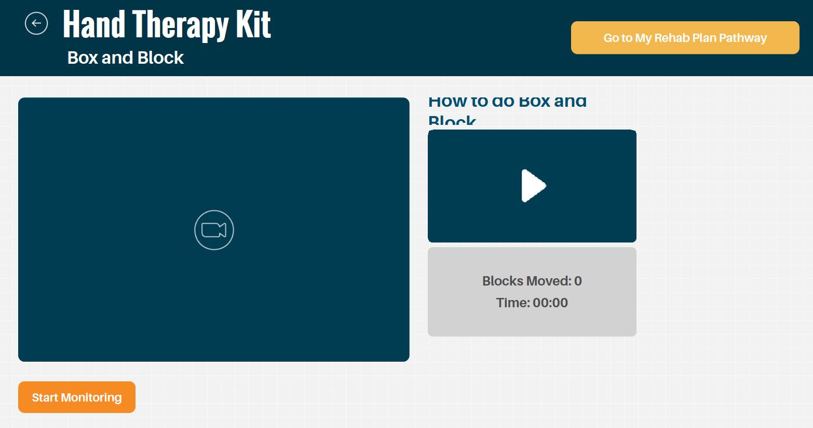
شکل 2-5- رابط کاربری بازی box and block

5-12- خروجی سیستم
خروجی اصلی بازی Box and Block، تعداد مکعب‌هایی است که توسط سیستم به‌عنوان جابه‌جاشده‌ی معتبر از SOURCE به DESTINATION شناسایی شده‌اند. این مقدار در متغیر block_count نگهداری می‌شود و پس از هر جابه‌جایی موفق، یک واحد افزایش پیدا می‌کند.
در رابط کاربری پردازش‌شده، برای هر مکعب Bounding Box، مرکز مکعب، نام کلاس، میزان Confidence، Track ID خام و Logical ID نمایش داده می‌شوند. همچنین وضعیت مکعب بر اساس موقعیت آن نسبت به Divider و نتیجه‌ی فرآیند شمارش نمایش داده می‌شود.
مکعب‌های منتقل‌شده‌ی معتبر با وضعیت SUCCESS نمایش داده می‌شوند و مکعب‌هایی که از Divider عبور کرده اما خارج از Placement Band قرار گرفته‌اند، با وضعیت INVALID مشخص می‌شوند. همچنین در حالت عادی، مکعب‌ها بر اساس موقعیتشان در یکی از وضعیت‌های SOURCE، DESTINATION یا ON_DIVIDER نمایش داده می‌شوند.
علاوه بر این اطلاعات، فریم پردازش‌شده شامل محدوده‌ی SOURCE، محدوده‌ی DESTINATION، خط Divider و خطوط مربوط به Placement Band است تا وضعیت هندسی محیط و فرآیند تصمیم‌گیری سیستم برای کاربر قابل مشاهده باشد.
سامانه همچنین اطلاعاتی شامل تعداد مکعب‌های جابه‌جا‌شده، تعداد تلاش‌های موفق، نرخ پردازش، تعداد اشیای تشخیص‌داده‌شده، تعداد Logical Trackهای فعال، تعداد Trackهای شمارش‌شده، تعداد Placementهای موفق و تعداد تلاش‌های نامعتبر را در اختیار رابط کاربری قرار می‌دهد.
در نهایت، معماری فعلی بازی Box and Block فرآیند تشخیص، ردیابی، حفظ هویت منطقی، بررسی عبور از Divider و کنترل محدوده‌ی مجاز را در مراحل مجزا انجام می‌دهد. این ساختار باعث می‌شود تصمیم‌گیری درباره‌ی جابه‌جایی مکعب تنها بر اساس دیده‌شدن یا ناپدیدشدن آن انجام نشود و ثبت امتیاز بر مبنای عبور معتبر مکعب از SOURCE به DESTINATION صورت گیرد. در نتیجه، سیستم می‌تواند در شرایط مختلف اجرای واقعی، از جمله تغییر Track ID و Occlusion کوتاه‌مدت، پایداری بیشتری در فرآیند شمارش داشته باشد.
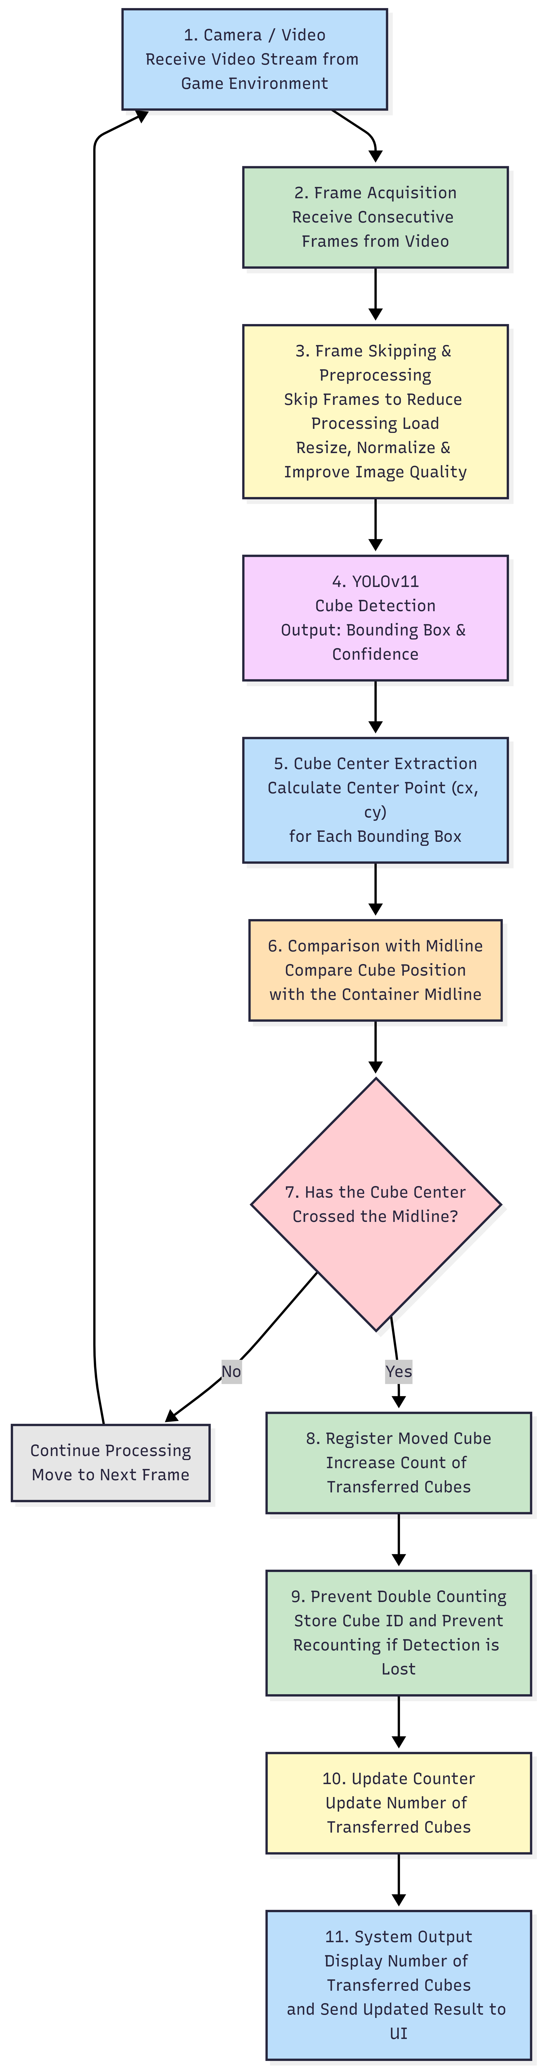
شکل ۵-3- فلوچارت فرآیند تشخیص و شمارش مکعب‌های جابه‌جاشده در بازی Box and Block

۶- معماری بازی Throwing Ball
بازی Throwing Ball با هدف تمرین هماهنگی حرکتی کاربر در پرتاب و دریافت توپ توسط دست رباتیک طراحی شده است. در این بازی، سامانه باید بتواند حرکت توپ و موقعیت دست رباتیک را به‌صورت هم‌زمان از روی تصاویر دوربین تشخیص داده و با تحلیل رابطه‌ی مکانی و حرکتی میان آن‌ها، مراحل مختلف پرتاب، نزدیک‌شدن توپ به دست رباتیک، دریافت توپ و بازگشت آن را تشخیص دهد.
در این بازی، برخلاف بازی‌هایی مانند Box and Block که تصمیم‌گیری عمدتاً بر اساس موقعیت مکانی یک شیء انجام می‌شود، وضعیت توپ به‌صورت پیوسته در طول زمان تغییر می‌کند. بنابراین، صرف تشخیص توپ در هر فریم برای تعیین موفقیت بازی کافی نیست و لازم است موقعیت، سرعت، جهت حرکت و مسیر توپ در فریم‌های متوالی تحلیل شود.
برای این منظور، مدل YOLO برای تشخیص توپ و دستبند متصل به دست رباتیک استفاده شده و پس از Detection، از فیلتر کالمن با مدل حرکت با سرعت ثابت برای تخمین موقعیت و سرعت این دو شیء استفاده می‌شود. این فیلتر علاوه بر کاهش نوسانات ناشی از Detection، امکان ادامه‌ی تخمین موقعیت در صورت از دست رفتن موقت تشخیص را نیز فراهم می‌کند.
معماری کلی بازی از چند بخش اصلی تشکیل شده است:
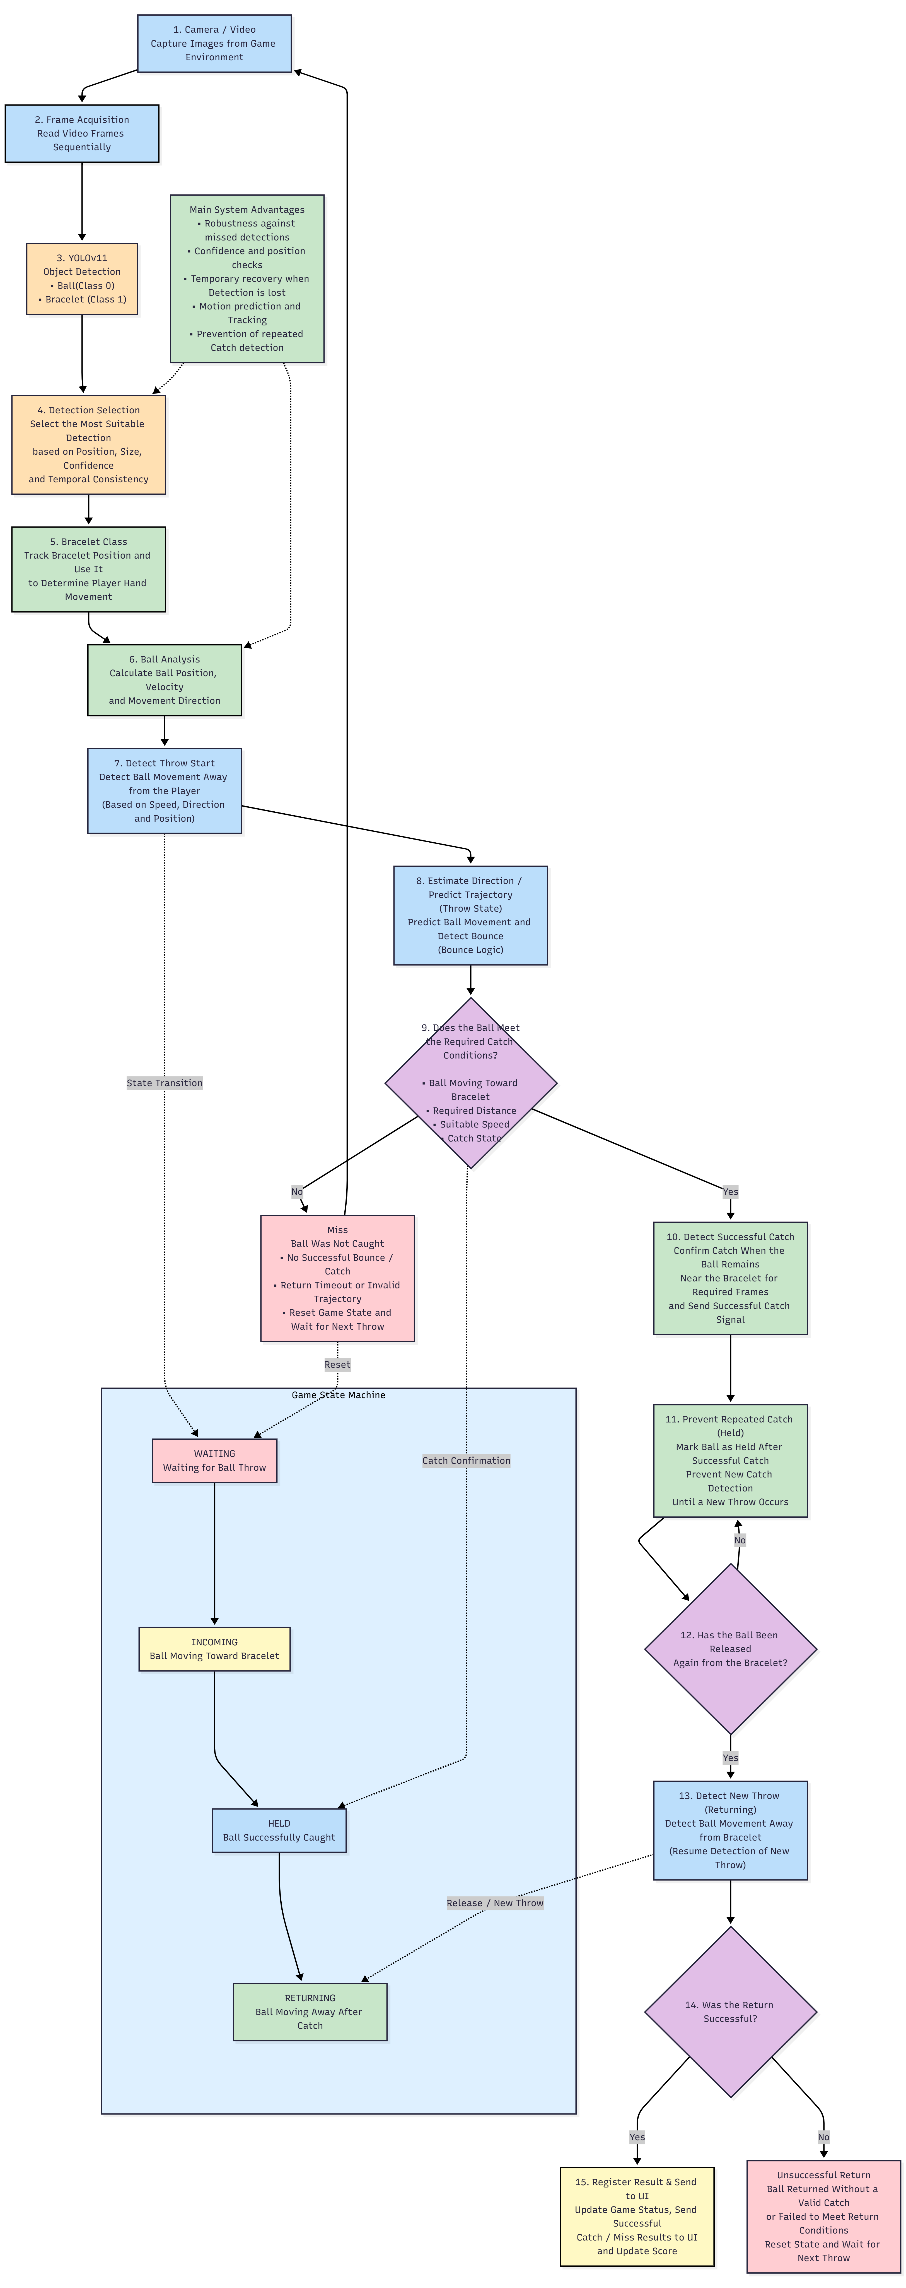
شکل 1-6- فلوچارت کلی فرآیند تشخیص و ارزیابی پرتاب توپ در بازی Throwing Ball

۶-۱- ورودی سیستم
ورودی اصلی بازی، فریم‌های ویدئویی دریافت‌شده از دوربین است. Worker با استفاده از cv2.VideoCapture منبع ویدئو یا دوربین را دریافت کرده و فریم‌ها را به‌صورت متوالی پردازش می‌کند. مدل مورد استفاده در برنامه شامل دو کلاس اصلی برای تشخیص توپ و دستبند است. در کد فعلی، کلاس توپ با شناسه 0و کلاس دستبند با شناسه 1 تعریف شده‌اند.
برای کنترل بار پردازشی، اندازه عرض تصویر ورودی مدل روی 854 پیکسل تنظیم شده و Inference در هر فریم انجام می‌شود. همچنین آستانه Confidence مدل در نسخه فعلی رابط کاربری روی0.10 قرار گرفته است.

۶-۲- تشخیص توپ و دستبند با استفاده از YOLOv11
در هر فریم، مدل YOLO اشیای موردنظر را تشخیص می‌دهد. خروجی مدل شامل Bounding Box و مقدار Confidence برای هر Detection است.
از میان Detectionهای مربوط به توپ، سیستم توپ مناسب را انتخاب می‌کند. این انتخاب صرفاً بر اساس بیشترین Confidence نیست؛ در صورتی که موقعیت پیش‌بینی‌شده‌ی قبلی توپ در دسترس باشد، Detectionهایی که به موقعیت پیش‌بینی‌شده نزدیک‌تر هستند در اولویت قرار می‌گیرند و Confidence نیز در انتخاب نهایی نقش دارد. این مکانیزم برای جلوگیری از جابه‌جایی Tracking بین توپ‌های مختلف طراحی شده است.
برای دستبند نیز Detection با کلاس مربوط به دستبند استخراج شده و در صورت وجود چند Detection، موردی که بیشترین Confidence را دارد انتخاب می‌شود.

۶-۳- تخمین موقعیت و سرعت با فیلتر کالمن
یکی از بخش‌های اصلی معماری بازی، فیلتر کالمن است. در این سیستم برای توپ و دستبند به‌صورت جداگانه یک فیلتر کالمن استفاده شده است.
مدل مورد استفاده، یک مدل حرکت با سرعت ثابت در فضای دوبعدی است که حالت سیستم را به‌صورت زیر در نظر می‌گیرد:
$$\left[x,y,{ v}_{x},v_{y}\right]$$
که در آنx وy موقعیت شیء و${ v}_{x}$و$v_{y}$ مؤلفه‌های سرعت آن هستند.
پس از دریافت Bounding Box توپ، مرکز آن محاسبه شده و به فیلتر کالمن داده می‌شود. خروجی فیلتر، علاوه بر موقعیت فیلترشده، سرعت توپ را نیز در اختیار منطق بازی قرار می‌دهد.
برای دستبند نیز همین فرآیند انجام می‌شود و موقعیت و سرعت فیلترشده‌ی آن محاسبه می‌گردد.
استفاده از فیلتر کالمن باعث کاهش نوسانات خروجی YOLO، پایدارتر شدن مسیر حرکت و سرعت تخمینی می‌شود. همچنین در صورت از دست رفتن موقت Detection، موقعیت توپ یا دستبند برای تعداد مشخصی از فریم‌ها از طریق Prediction فیلتر ادامه داده می‌شود.

۶-۴- محاسبه فاصله توپ تا دستبند
پس از تعیین موقعیت توپ و دستبند، فاصله‌ی بین مرکز این دو شیء محاسبه می‌شود:
$$Distance=√\left(\left(x_{ball}-x_{bracelet}\right)²+\left(y_{ball}-y_{bracelet}\right)²\right)$$
این فاصله یکی از مهم‌ترین پارامترهای مورد استفاده برای تشخیص دریافت توپ است.
همچنین شعاع محدوده‌ی دریافت (catch radius) و محدوده‌ی نگه‌داشتن توپ (hold radius) بر اساس ابعاد Bounding Box دستبند محاسبه می‌شوند. به این ترتیب، محدوده‌ی تصمیم‌گیری متناسب با اندازه‌ی دستبند در تصویر تغییر می‌کند.

۶-۵- تشخیص شروع یک پرتاب جدید
سیستم نباید هر حرکت کوچک توپ را به‌عنوان یک پرتاب جدید در نظر بگیرد؛ زیرا حرکت دست، نویز Detection یا نوسانات فیلتر می‌توانند باعث جابه‌جایی جزئی توپ در تصویر شوند.
به همین دلیل، در حالت WAITING ابتدا بررسی می‌شود که توپ در جهت دستبند حرکت می‌کند یا خیر. این وضعیت باید برای تعداد مشخصی از فریم‌های متوالی تأیید شود. پس از رسیدن شمارنده‌ی حرکت به مقدار موردنیاز، یک Attempt جدید ثبت شده و سیستم وارد حالت INCOMING می‌شود.
در این مرحله، تعداد کل ارسال‌های توپ $(total_sends$) نیز افزایش پیدا می‌کند و زمان شروع Attempt ثبت می‌شود.

۶-۶- تشخیص حرکت واقعی توپ
برای جلوگیری از ثبت حرکات کوچک به‌عنوان پرتاب، سرعت و میزان جابه‌جایی توپ بررسی می‌شود.
در منطق فعلی، برای تشخیص شروع حرکت واقعی توپ چند شرط هم‌زمان مورد استفاده قرار می‌گیرد:
- مقدار جابه‌جایی توپ بین فریم‌ها از حد مشخصی بیشتر باشد
- سرعت فیلترشده‌ی توپ از حداقل سرعت تعیین‌شده بیشتر باشد
- جهت حرکت توپ به سمت هدف باشد
- این شرایط در چند فریم متوالی برقرار باشند.
در نسخه فعلی، این بررسی در دو مرحله انجام می‌شود. ابتدا باید جابه‌جایی توپ بین فریم‌ها حداقل ۸ پیکسل باشد و این وضعیت برای ۱۰ فریم متوالی برقرار بماند؛ سپس، تنها پس از تأیید این حرکت، جهت حرکت توپ نسبت به دستبند بررسی می‌شود و باید برای ۲ فریم دیگر نیز به سمت دستبند باشد. لازم به ذکر است که در ThrowBallWorker، برخلاف بخش تشخیص پرتاب در RegionWorker، هیچ آستانه‌ی حداقل سرعتی برای شروع یک ارسال جدید بررسی نمی‌شود و تشخیص صرفاً بر پایه‌ی میزان جابه‌جایی و جهت حرکت است.
این روش باعث می‌شود حرکت‌های کوچک و نوسانات Tracking باعث شروع اشتباه یک Attempt نشوند.

۶-۷- تشخیص دریافت توپ توسط دست رباتیک
تشخیص دریافت توپ توسط دست رباتیک تنها بر اساس نزدیک‌شدن توپ به دستبند انجام نمی‌شود. شرط دریافت به دو صورت بررسی می‌شود: اگر توپ در فاصله‌ی بسیار نزدیک به دستبند قرار گرفته باشد (کمتر از حدود ۸۲ درصد شعاع دریافت)، صرف قرارگرفتن در این محدوده برای تأیید دریافت کافی است. در غیر این‌ صورت، علاوه بر قرارگرفتن در محدوده‌ی دریافت، توپ باید همچنان در جهت دستبند حرکت کند. این شروط در کد به‌عنوان catch_conditions بررسی می‌شوند.
پس از برقرار شدن شرایط، شمارنده‌ی تأیید دریافت افزایش می‌یابد و پس از رسیدن به تعداد فریم‌های لازم، دریافت موفق ثبت می‌شود. زمان رسیدن توپ از شروع Attempt تا دریافت نیز محاسبه شده و همراه با میانگین Confidence تشخیص توپ به رابط کاربری ارسال می‌شود.
بنابراین، موفقیت در دریافت توپ بلافاصله پس از تأیید Catch ثبت می‌شود و وابسته به موفقیت در بازگرداندن توپ نیست. این دو رویداد در معماری فعلی به‌صورت مستقل ثبت می‌شوند.

۶-۸- حالت نگه‌داشتن توپ
پس از تشخیص موفق دریافت، وضعیت سیستم به حالتHELD تغییر می‌کند.
در این حالت، سیستم بررسی می‌کند که توپ همچنان در نزدیکی دستبند قرار دارد یا خیر. اگر فاصله‌ی توپ و دستبند در محدوده‌ی hold radius باقی بماند، سیستم نتیجه می‌گیرد که توپ همچنان در اختیار دست رباتیک قرار دارد.
در صورتی که توپ برای چند فریم متوالی از محدوده‌ی نگه‌داشتن خارج شود، رها شدن توپ تشخیص داده شده و وضعیت سیستم بهRETURNING تغییر می‌کند. علاوه بر این، یک سقف زمانی مستقل نیز برای این حالت در نظر گرفته شده است؛ در صورتی که توپ برای مدت طولانی (بیش از ۱۵۰ فریم) در حالت HELD باقی بماند، حتی اگر جدا شدن آن از محدوده‌ی نگه‌داشت به‌درستی تشخیص داده نشده باشد، سیستم به‌صورت اجباری وارد RETURNING می‌شود.

۶-۹- تشخیص بازگشت توپ
پس از دریافت و رهاشدن توپ، مسیر برگشت آن نیز به‌صورت مستقل بررسی می‌شود. در این مرحله، سیستم باید تشخیص دهد که توپ از سمت دست رباتیک به سمت طرف مقابل، یعنی سمت فیزیوتراپیست، در حال حرکت است.
برای تعیین جهت مورد انتظار، موقعیت دستبند نسبت به مرکز تصویر بررسی شده و سمت مقابل آن به‌عنوان سمت فیزیوتراپیست در نظر گرفته می‌شود. سپس مؤلفه‌ی افقی سرعت توپ با جهت مورد انتظار مقایسه می‌شود.
در صورت حرکت توپ در جهت صحیح برای تعداد مشخصی فریم متوالی، بازگشت موفق ثبت می‌شود. زمان کل Attempt و میانگین Confidence نیز محاسبه شده و نتیجه به رابط کاربری ارسال می‌شود.

۶-۱۰- مدیریت پرتاب ناموفق
سیستم برای جلوگیری از متوقف‌شدن ماشین حالت در شرایطی که توپ دریافت نمی‌شود، چند حالت شکست را در نظر گرفته است.
یکی از این حالت‌ها زمانی است که توپ به دستبند نزدیک شده اما بدون دریافت شدن از کنار آن عبور کرده و دوباره در حال دورشدن باشد. در این شرایط، سیستم با مقایسه‌ی فاصله فعلی توپ با کمترین فاصله‌ی ثبت‌شده و بررسی جهت حرکت، Attempt را ناموفق تشخیص می‌دهد.
همچنین اگر توپ برای مدت طولانی از دید سیستم خارج شود، بدون توجه به اینکه ماشین حالت در کدام‌یک از حالت‌های INCOMING، HELD یا RETURNING قرار دارد، Attempt به‌عنوان ناموفق ثبت شده و ماشین حالت به WAITING بازمی‌گردد. این بررسی مستقل از state فعلی و در هر فریم انجام می‌شود. علاوه بر این، اگر حالت INCOMING بیش از زمان مجاز ادامه پیدا کند نیز همین اتفاق می‌افتد.
این اصلاح به‌طور خاص برای رفع مشکلی انجام شده که در آن توپ پس از یک Near-Miss همچنان توسط YOLO دیده می‌شد اما دیگر شرایط Catch را نداشت و سیستم در حالت INCOMING باقی می‌ماند. در نسخه جدید، حرکت دورشونده‌ی توپ پس از نزدیک‌شدن به دستبند به‌عنوان یک Miss مستقل شناسایی می‌شود.

۶-۱۱- ماشین حالت بازی Throwing Ball
منطق اصلی ThrowBallWorker بر پایه‌ی چهار وضعیت اصلی طراحی شده است:
- WAITING: انتظار برای شروع یک ارسال جدید
- INCOMING: توپ در حال حرکت به سمت دست رباتیک
- HELD: دریافت توپ تأیید شده و توپ در محدوده دستبند قرار دارد
- RETURNING: توپ رها شده و در حال بازگشت به سمت طرف مقابل است.
در حالت WAITING، حرکت توپ به سمت دست بررسی می‌شود. با تأیید یک ارسال جدید، سیستم وارد INCOMING می‌شود. پس از تأیید شرایط دریافت، وضعیت بهHELD تغییر می‌کند. پس از جداشدن توپ از دستبند، سیستم وارد RETURNING شده و در صورت تشخیص بازگشت موفق، دوباره به WAITING برمی‌گردد.
این ماشین حالت باعث می‌شود هر ارسال توپ به‌صورت مستقل پردازش شده و وضعیت آن از شروع حرکت تا دریافت، نگه‌داشتن و بازگشت قابل پیگیری باشد.

۶-۱۲- ثبت مسیر حرکت توپ
برای تحلیل حرکت توپ، مرکز توپ در فریم‌های متوالی ذخیره می‌شود و مسیر حرکت آن در تصویر رسم می‌گردد. تعداد نقاط ذخیره‌شده در مسیر به‌صورت محدود نگه داشته می‌شود تا نمایش مسیر و پردازش آن باعث افزایش بیش از حد مصرف حافظه نشود. در کد فعلی حداکثر 20 نقطه از مسیر نگهداری می‌شود.

این مسیر علاوه بر نمایش بصری، مبنایی برای تحلیل رفتار حرکتی توپ نیز فراهم می‌کند.

۶-۱۳- مدیریت از دست رفتن Detection
به دلیل سرعت بالای توپ، ممکن است YOLO در برخی فریم‌ها توپ را تشخیص ندهد. برای جلوگیری از قطع‌شدن ناگهانی Tracking، در صورت نبود Detection، فیلتر کالمن از آخرین وضعیت خود برای پیش‌بینی موقعیت بعدی استفاده می‌کند.
برای دستبند نیز در صورت از دست رفتن Detection، تا تعداد مشخصی از فریم‌ها آخرین Bounding Box معتبر و موقعیت پیش‌بینی‌شده توسط فیلتر کالمن حفظ می‌شود.
این مکانیزم باعث می‌شود Occlusion کوتاه‌مدت یا افت موقت Confidence مدل باعث از بین رفتن کامل اطلاعات حرکتی نشود.

۶-۱۴- زمان‌بندی و معیارهای ارزیابی
بازی دارای زمان اجرای مشخص است و رابط کاربری تایمر بازی را نمایش می‌دهد. در پیکربندی فعلی برنامه، GAME_DURATION برابر 200 ثانیه تنظیم شده است.
برای هر Attempt، زمان شروع ارسال ثبت می‌شود و در صورت دریافت موفق توپ، زمان پرواز/رسیدن توپ محاسبه می‌شود. همچنین برای بازگشت موفق توپ، زمان کل رفت‌وبرگشت Attempt ثبت می‌شود.
در رابط کاربری، برای حالت Roll دو شاخص اصلی نمایش داده می‌شوند:
- تعداد دریافت‌های موفق نسبت به کل تلاش‌های دریافت و Catch Rate
- تعداد بازگشت‌های موفق نسبت به کل تلاش‌های بازگشت و Throw Rate
بنابراین ارزیابی عملکرد کاربر تنها به یک رویداد موفق یا ناموفق محدود نمی‌شود و امکان بررسی نرخ موفقیت در دریافت و بازگرداندن توپ را فراهم می‌کند.

۶-۱۵- ارتباط Worker با رابط کاربری
پردازش اصلی بازی در ThrowBallWorker و در یک QThread مستقل انجام می‌شود تا پردازش تصویر از رابط کاربری جدا باقی بماند. فریم‌های پردازش‌شده از طریق سیگنال frame_ready به UI ارسال می‌شوند.
همچنین رویدادهای مهم بازی از طریق Signalهای اختصاصی منتقل می‌شوند؛ از جمله:
- attempt_started
- catch_successful
- throw_successful
- send_missed
- game_finished
- finished_processing
رابط کاربری بر اساس حالت انتخاب‌شده،Worker مناسب را ایجاد کرده و Signalهای مربوط به آن را به توابع نمایش و به‌روزرسانی آمار متصل می‌کند.

16-6- خروجی سیستم بازی Throwing Ball
خروجی بازی شامل اطلاعات تصویری و آماری است. در تصویر پردازش‌شده، Bounding Box توپ و دستبند، مسیر حرکت توپ و اطلاعات مرتبط با وضعیت سیستم نمایش داده می‌شوند. موقعیت و سرعت توپ و دستبند نیز در اطلاعات وضعیت Worker قابل دسترسی هستند.
خروجی‌های اصلی بازی عبارت‌اند از:
- تعداد کل ارسال‌های توپ
- تعداد دریافت‌های موفق
- نرخ موفقیت دریافت
- تعداد بازگشت‌های موفق
- نرخ موفقیت بازگشت
- زمان رسیدن توپ به دست رباتیک
- زمان کل رفت‌وبرگشت
- میانگین Confidence تشخیص توپ
- سرعت توپ و دستبند
- فاصله توپ تا دستبند.

6-17- رابط کاربری بازی Throwing Ball
رابط کاربری بازی Throwing Ball به‌گونه‌ای طراحی شده است که علاوه بر نمایش تصویر زنده دوربین و وضعیت اجرای بازی، امکان انتخاب نوع تمرین، مشاهده راهنمای انجام حرکت، کنترل اجرای بازی و مشاهده نتایج و شاخص‌های عملکردی را برای کاربر فراهم کند. رابط کاربری شامل صفحه انتخاب تمرین و صفحات اختصاصی مربوط به دو حالت Region و Roll است.

6-17-1- صفحه انتخاب تمرین
در اولین صفحه، عنوان Select Exercise در قسمت مرکزی رابط کاربری نمایش داده می‌شود. در این بخش دو گزینه اصلی برای انتخاب نوع تمرین در اختیار کاربر قرار گرفته است:
- Region: برای اجرای تمرین مربوط به ناحیه یا محدوده مشخص‌شده در محیط بازی
- Roll: برای اجرای تمرین مبتنی بر دریافت و بازگرداندن توپ
کاربر با انتخاب هر یک از این دو گزینه وارد رابط کاربری اختصاصی همان تمرین می‌شود. طراحی این صفحه به‌صورت ساده انجام شده است تا انتخاب تمرین برای کاربر بدون پیچیدگی و به‌صورت مستقیم انجام شود.
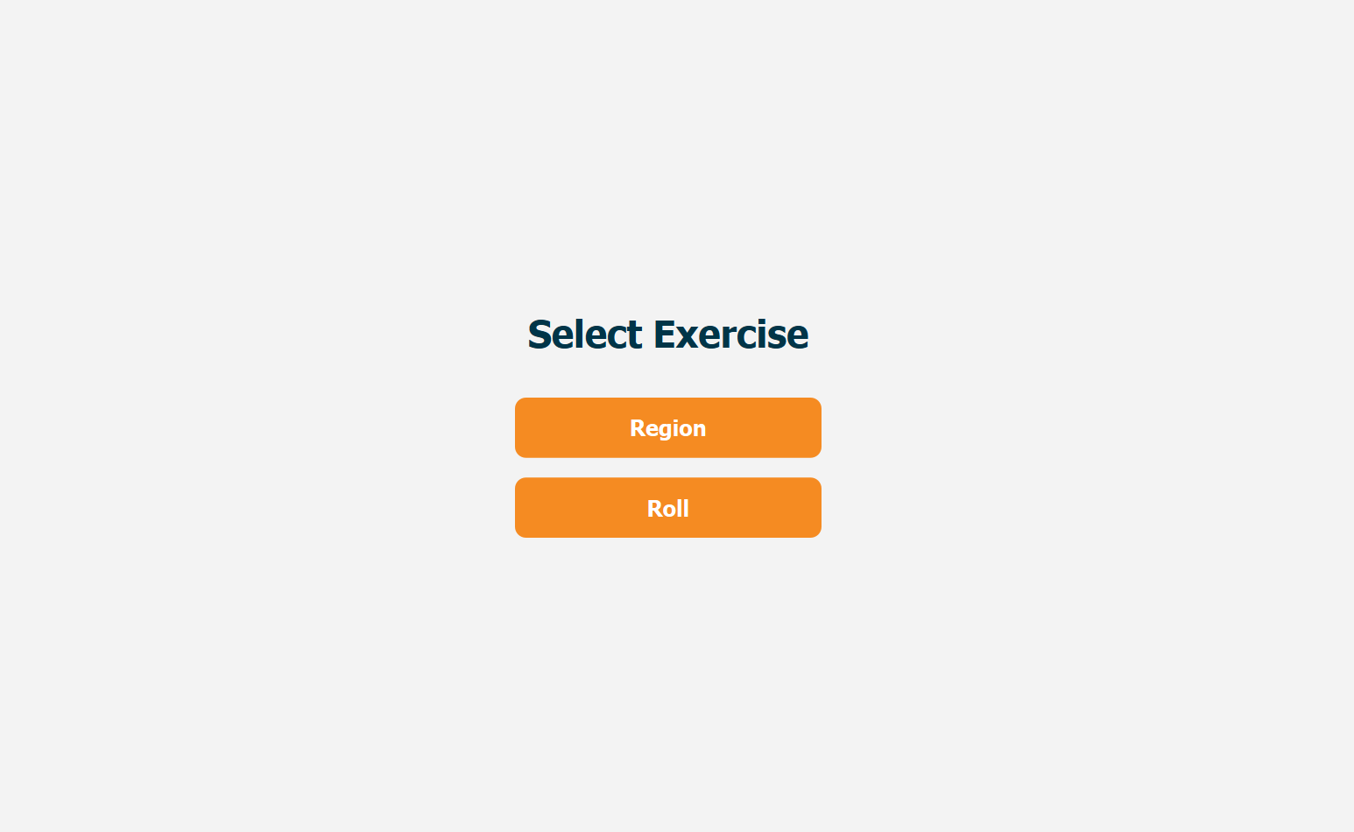
شکل ۶-2- صفحه انتخاب نوع تمرین در بازی

6-17-2- رابط کاربری حالت Region
پس از انتخاب گزینه Region، صفحه اختصاصی این تمرین نمایش داده می‌شود. در قسمت بالایی صفحه، نوار اصلی شامل اطلاعات و کنترل‌های عمومی بازی قرار دارد.
در سمت چپ این نوار، دکمه بازگشت (به‌صورت آیکون فلش) قرار گرفته است که امکان بازگشت کاربر به صفحه انتخاب تمرین را فراهم می‌کند. در بخش مرکزی نوار، عنوان تمرین Region به‌صورت برجسته نمایش داده شده و زیرعنوان مربوطه نیز در زیر آن قرار دارد. در سمت راست نوار بالایی، دکمه Go to My Rehab Plan Pathway تعبیه شده است که امکان انتقال کاربر به بخش مسیر برنامه توان‌بخشی را فراهم می‌کند.
بخش اصلی صفحه به دو قسمت تقسیم شده است:
- در سمت چپ، تصویر زنده و پردازش‌شده دوربین نمایش داده می‌شود.
- در سمت راست، اطلاعات راهنما، تایمر و شاخص‌های عملکردی قرار دارد.

6-17-2-1- نمایش تصویر دوربین
در بخش سمت چپ، فریم زنده دریافتی از دوربین نمایش داده می‌شود. این تصویر علاوه بر نمایش محیط واقعی اجرای تمرین، اطلاعات پردازش‌شده توسط سامانه بینایی ماشین را نیز روی تصویر قرار می‌دهد. اجسام شناسایی‌شده توسط مدل با Bounding Box مشخص می‌شوند و اطلاعات تشخیص در کنار آن‌ها نمایش داده می‌شود. محدوده هدف با علامت‌گذاری سبز مشخص شده و مسیر یا اطلاعات حرکتی مورد استفاده سیستم نیز روی تصویر قابل مشاهده است. بدین ترتیب، این بخش هم به‌عنوان نمایش زنده محیط بازی و هم به‌عنوان نمایش بصری خروجی سیستم تشخیص و Tracking عمل می‌کند.

2-2-17-6- راهنمای انجام تمرین
در سمت راست تصویر دوربین، بخش How to do Region قرار دارد. در زیر این عنوان، یک پنل ویدئویی با آیکون Play تعبیه شده است که امکان مشاهده ویدئوی آموزشی نحوه انجام صحیح تمرین را برای کاربر فراهم می‌کند. این بخش به کاربر کمک می‌کند پیش از شروع تمرین با نحوه اجرای صحیح حرکت آشنا شود.

6-17-2-3- تایمر بازی
در زیر بخش راهنما، تایمر اجرای بازی قرار گرفته است. این تایمر زمان باقی‌مانده یا زمان اجرای تنظیم‌شده برای تمرین را نمایش می‌دهد و بر اساس مدت‌زمان تعریف‌شده برای بازی به‌روزرسانی می‌شود.

4-2-17-6-نمایش نتیجه در حالت Region
در قسمت پایین سمت راست، پنل آماری با عنوان Successful Throws قرار دارد. در این پنل، تعداد پرتاب‌های موفق نسبت به تعداد کل تلاش‌ها نمایش داده می‌شود. همچنین شاخص Success Rate نیز در این بخش قرار دارد که نرخ موفقیت کاربر را بر اساس تعداد موفقیت‌ها و کل تلاش‌های ثبت‌شده نشان می‌دهد.
6-17-2-5-کنترل توقف بازی
در زیر تصویر دوربین، دکمه Stop Game قرار گرفته است که امکان توقف اجرای بازی و خروج از تمرین فعلی را برای کاربر فراهم می‌کند.
به‌طور خلاصه، صفحه Region شامل چهار بخش اصلی است:
- کنترل‌های عمومی و بازگشت در نوار بالایی
- تصویر زنده و پردازش‌شده دوربین
- راهنمای اجرای تمرین و تایمر
- نمایش آمار عملکرد و کنترل توقف بازی
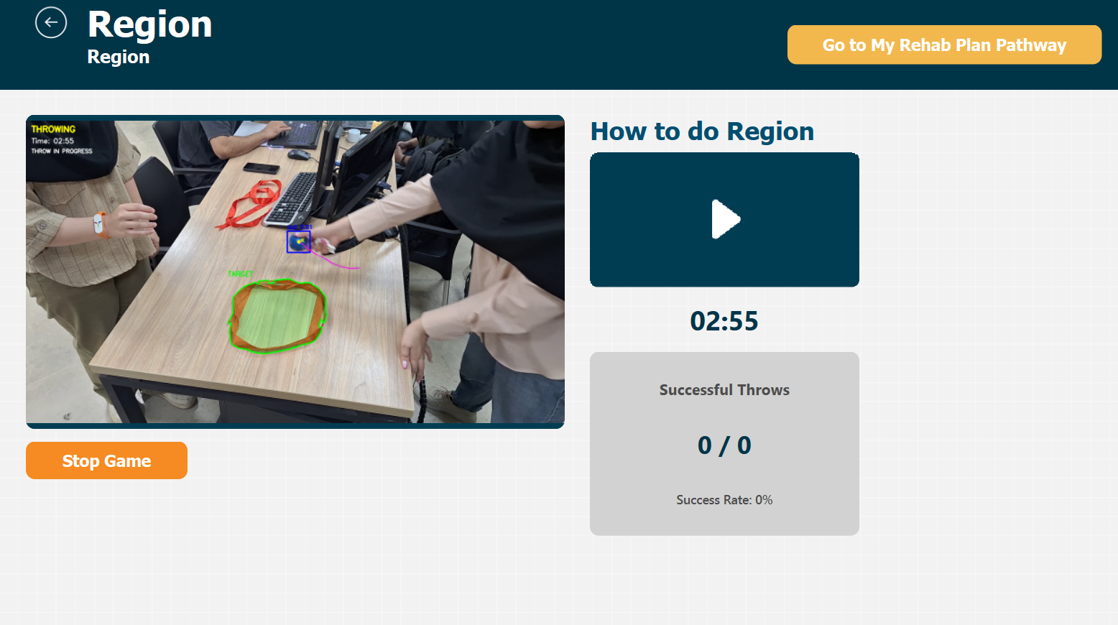
شکل ۶-3- رابط کاربری بازی در حالت Region

6-17-3- رابط کاربری حالت Roll
پس از انتخاب گزینه Roll، رابط کاربری مخصوص این حالت نمایش داده می‌شود. ساختار کلی صفحه مشابه حالت Region است، اما بخش آماری آن متناسب با منطق دریافت و بازگرداندن توپ طراحی شده است.
در قسمت بالایی صفحه، مشابه حالت Region، دکمه بازگشت، عنوان Roll و گزینه Go to My Rehab Plan Pathway قرار دارند.

1-6-17-3- نمایش تصویر زنده و وضعیت پردازش
در بخش اصلی سمت چپ، فریم زنده دوربین نمایش داده می‌شود. این فریم علاوه بر تصویر محیط، خروجی مدل تشخیص را نیز نشان می‌دهد. در نمونه ارائه‌شده، توپ و دستبند متصل به دست رباتیک توسط مدل YOLO شناسایی شده و برای آن‌ها Bounding Box نمایش داده شده است. در کنار Detectionها، کلاس تشخیص و مقدار Confidence نیز قابل مشاهده است. علاوه بر Detection، مسیر حرکت توپ نیز روی تصویر نمایش داده می‌شود که نشان‌دهنده ذخیره موقعیت توپ در فریم‌های متوالی و نمایش حرکت آن است.
در بخش بالای تصویر پردازش‌شده، اطلاعات وضعیت داخلی بازی نمایش داده می‌شود. این اطلاعات شامل موارد زیر است:
- MODE : حالت فعلی بازی مانند(Roll)
- STATE : وضعیت فعلی ماشین حالت مانند (WAITING)
- Total Sends : تعداد کل ارسال‌های توپ
- Catches : تعداد دریافت‌های موفق
- Catch Rate : نرخ موفقیت دریافت
- Returns : تعداد بازگشت‌های موفق
- Return Rate : نرخ موفقیت بازگشت
- Velocity : سرعت تخمینی توپ
این اطلاعات امکان مشاهده مستقیم وضعیت منطق بازی را در حین اجرای تمرین فراهم می‌کند و برای بررسی عملکرد سیستم در مراحل توسعه و تست نیز کاربرد دارد.

3-17-6-2- راهنمای انجام Roll
در سمت راست تصویر، عنوان How to do Roll نمایش داده شده است. مشابه حالت Region، در زیر این عنوان یک پنل ویدئویی با آیکون Play قرار دارد که برای نمایش آموزش نحوه صحیح انجام حرکت Roll استفاده می‌شود.
3-6-17-3- تایمر اجرای بازی
در زیر بخش راهنما، تایمر بازی قرار دارد که زمان اجرای تمرین را به کاربر نشان می‌دهد.
3-17-6-4- نمایش شاخص‌های Catch و Throw
مهم‌ترین تفاوت رابط کاربری Roll با Region در پنل آماری پایین سمت راست است. این بخش با عنوان Catch / Throw مشخص شده و دو مرحله اصلی عملکرد کاربر را به‌صورت جداگانه ارزیابی می‌کند:
- در بخش Catch، تعداد دریافت‌های موفق نسبت به تعداد کل تلاش‌های دریافت نمایش داده می‌شود و شاخص Catch Rate درصد موفقیت کاربر در دریافت توپ را نشان می‌دهد.
- در بخش Throw، تعداد بازگشت‌های موفق توپ نمایش داده می‌شود و شاخص Throw Rate نرخ موفقیت بازگرداندن توپ را مشخص می‌کند.
این تفکیک باعث می‌شود عملکرد کاربر در دو مرحله دریافت و بازگرداندن توپ به‌صورت مستقل قابل ارزیابی باشد. بنابراین ممکن است یک Attempt در مرحله Catch موفق باشد اما بازگرداندن توپ با موفقیت انجام نشود و رابط کاربری امکان ثبت و نمایش مستقل این دو نتیجه را فراهم می‌کند.
5-6-17-3- کنترل توقف بازی
در قسمت پایین سمت چپ، دکمه Stop Game قرار دارد که برای توقف اجرای تمرین Roll استفاده می‌شود.
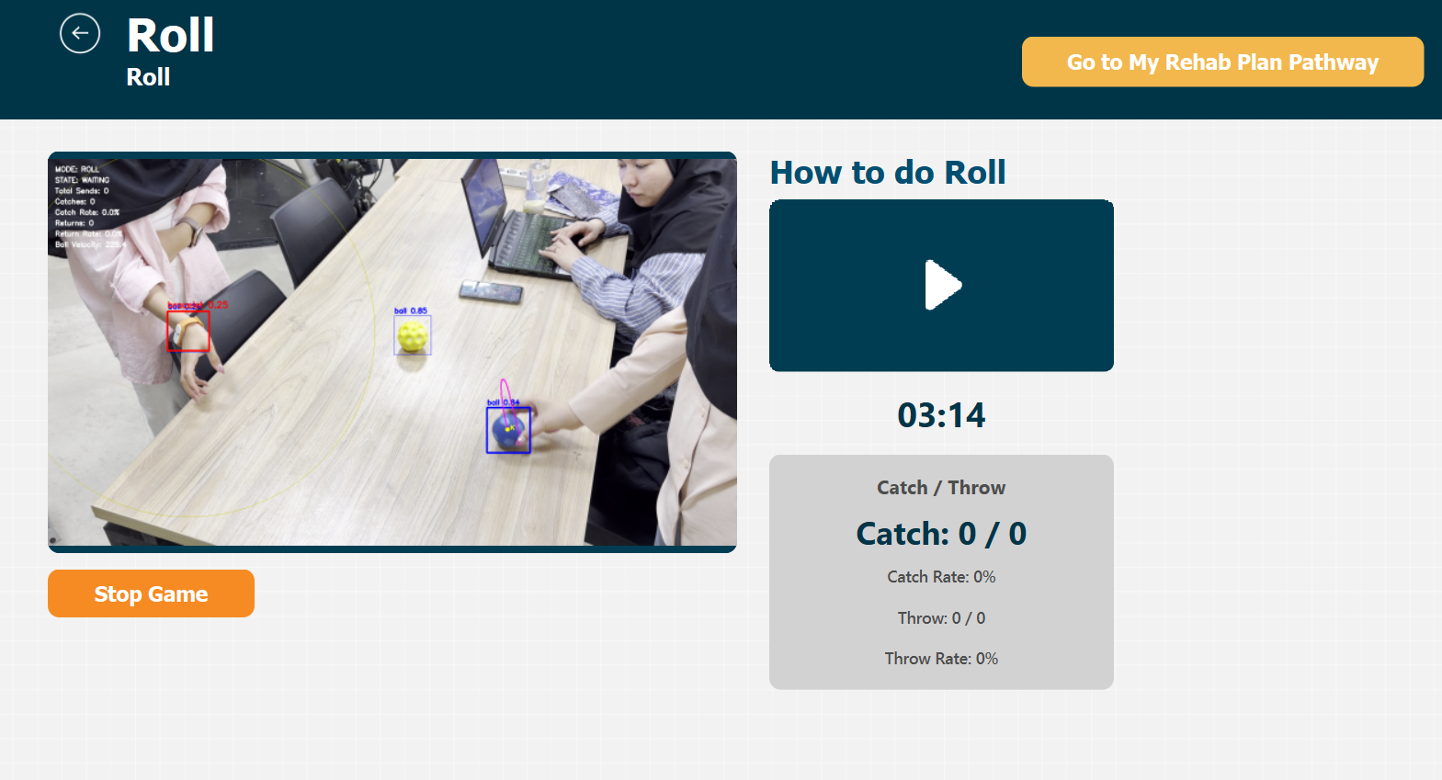
شکل ۶-4- رابط کاربری بازی در حالت Roll

6-17-4- ارتباط رابط کاربری با منطق پردازش بازی
رابط کاربری صرفاً وظیفه نمایش اطلاعات را بر عهده ندارد و با Worker مربوط به پردازش بازی در ارتباط مستقیم است. تصویر دوربین پس از پردازش توسط Worker به رابط کاربری ارسال می‌شود و اطلاعات مربوط به وضعیت ماشین حالت، Detection، مسیر حرکت توپ و نتایج Attempt نیز از طریق Signalهای تعریف‌شده به بخش رابط کاربری منتقل می‌شوند.
بدین ترتیب، اطلاعاتی مانند شروع Attempt، دریافت موفق توپ، بازگشت موفق، شکست Attempt و پایان بازی می‌توانند بدون انجام پردازش سنگین در Thread اصلی رابط کاربری نمایش داده شوند.
در نتیجه، رابط کاربری به‌عنوان لایه نمایش سیستم، خروجی الگوریتم بینایی ماشین و منطق بازی را به اطلاعات قابل مشاهده برای کاربر تبدیل می‌کند. این اطلاعات شامل تصویر زنده، نتایج Detection، وضعیت ماشین حالت، زمان اجرای بازی، تعداد تلاش‌ها، تعداد موفقیت‌ها، نرخ موفقیت دریافت و بازگشت و سایر شاخص‌های عملکردی است.

18-6- وضعیت توسعه بازی throwing ball
در حال حاضر، توسعه بازی Throwing Ball به‌صورت موقت در وضعیت تعلیق قرار گرفته است. منطق اصلی تشخیص، ماشین حالت، پردازش حرکتی توپ، ارتباط با رابط کاربری و معیارهای ارزیابی در نسخه فعلی پیاده‌سازی و بررسی شده‌اند؛ با این حال، به‌دلیل وابستگی عملکرد نهایی بازی به شرایط فیزیکی و کیفیت تجهیزات مورد استفاده، ادامه توسعه و ارزیابی عملی آن به تهیه تجهیزات استانداردتر موکول شده است.
در مرحله‌ی بعد، با تهیه یک توپ استاندارد و یک دستبند استاندارد و همچنین استفاده از مدل تشخیص جدید و آموزش‌دیده، امکان ازسرگیری توسعه و ارزیابی بازی وجود خواهد داشت. در این مرحله، عملکرد مدل تشخیص، پایداری Tracking، دقت تشخیص Catch و Return و همچنین پارامترهای حرکتی بازی مجدداً بررسی و در صورت نیاز تنظیم خواهند شد.
رابط کاربری فعلی بازی نیز مطابق شکل زیر طراحی شده و اطلاعات مربوط به وضعیت بازی، تعداد تلاش‌ها و نتایج دریافت و بازگشت توپ را نمایش می‌دهد.

7-مبانی نظری و پیشینه پژوهش

7-1-برآورد وضعیت بدن (Human Pose Estimation)
برآورد وضعیت بدن به فرایند شناسایی موقعیت مکانی نقاط کلیدی آناتومیک (نظیر مفاصل و نقاط چهره) در یک تصویر یا فریم ویدئویی گفته می‌شود. خروجی این فرایند معمولاً به‌صورت یک نمایش اسکلتی دوبعدی یا سه‌بعدی از بدن است که هر نقطه کلیدی با یک درجه اطمینان (Confidence) همراه است. در حالت دوبعدی، که مبنای این پژوهش است، مختصات هر نقطه کلیدی در صفحه تصویر گزارش می‌شود؛ این بدان معناست که هر اندازه‌گیری مشتق‌شده از این نقاط، یک برآورد تصویری (Projection-based) است، نه یک اندازه‌گیری کالیبره‌شده در فضای سه‌بعدی.

7-2-نقاط کلیدی وضعیت بدن (Pose Keypoints)
پیاده‌سازی حاضر از مدل YOLO26s-Pose مبتنی بر برآورد وضعیت بدن استفاده می‌کند که هفده نقطه کلیدی را برای هر فرد تشخیص‌داده‌شده در فریم گزارش می‌کند: بینی، چشم چپ و راست، گوش چپ و راست، شانه چپ و راست، آرنج چپ و راست، مچ دست چپ و راست، لگن (هیپ) چپ و راست، زانوی چپ و راست، و مچ پای چپ و راست. سامانه هیچ نقطه کلیدی آناتومیک دیگری (مانند انگشتان دست یا ستون فقرات به‌صورت چندبخشی) را تشخیص نمی‌دهد و تمامی سنجه‌های زاویه‌ای از همین هفده نقطه مشتق می‌شوند. شکل 1-7 نمایش اسکلتی این نقاط و یال‌های اتصال‌دهنده آن‌ها را نشان می‌دهد.
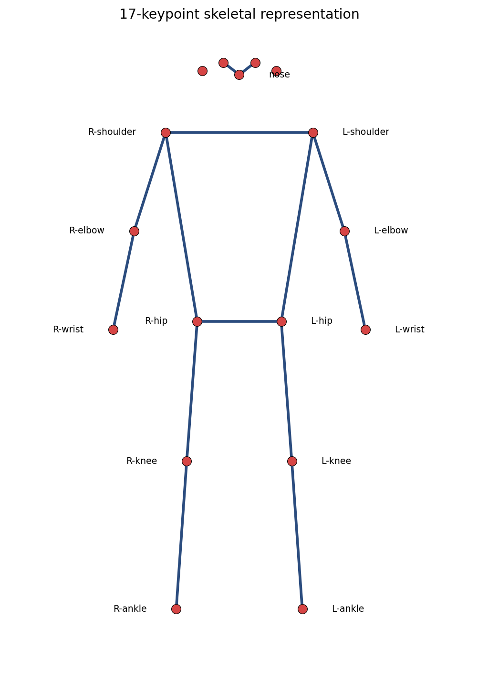
شکل 1-7- نمایش اسکلتی هفده نقطه کلیدی بدن مورد استفاده در سامانه

7-3-برآورد زاویه مفصلی و انواع آن
زاویه مفصلی مشتق‌شده از نقاط کلیدی دوبعدی را می‌توان در چند دسته مفهومی متفاوت طبقه‌بندی کرد: (الف) زاویه سه‌نقطه‌ای مفصلی (Three-point joint angle)، که در محل یک مفصل بین دو بخش اندام (مانند آرنج بین بازو و ساعد) اندازه‌گیری می‌شود؛ (ب) زاویه جهت‌گیری قطعه (Segment orientation angle)، که جهت یک بخش از بدن (مانند تنه) را نسبت به یک مرجع ثابت (عمودی یا افقی) می‌سنجد؛ (پ) زاویه آناتومیک علامت‌دار، که جهت حرکت (مثلاً فلکشن در برابر اکستنشن) را نیز مشخص می‌کند؛ و (ت) دامنه حرکتی (Range)، میانگین زاویه، بیشینه/کمینه زاویه، و انحراف از وضعیت خنثی، که همگی آمارهای مشتق‌شده از سری زمانی یک زاویه در طول یک چرخه حرکتی هستند. از آنجا که هر تمرین توان‌بخشی صفحه حرکتی و مرجع آناتومیک اختصاصی خود را دارد، سامانه برای هر تمرین، تعریف زاویه‌ای متناظر با آن تمرین را به‌کار می‌گیرد، نه یک فرمول عمومی یکسان.

8-مواد و روش‌ها

8-1-طراحی کلی سامانه
سامانه پیشنهادی یک جریان داده پردازشی چندمرحله‌ای است که ویدئوی ورودی (تک‌نمایی یا دو نمایی) را دریافت کرده و پس از برآورد وضعیت بدن، پالایش کیفیت، مسیریابی دوربین، همگام‌سازی (در حالت دو نمایی)، کالیبراسیون علامت، محاسبه زاویه، هموارسازی زمانی و تشخیص چرخه حرکتی، به تولید آمار تجمیعی و یک ویدئوی حاشیه‌نویسی‌شده منجر می‌شود. شکل 1-8 این جریان داده را به‌صورت کامل نمایش می‌دهد.
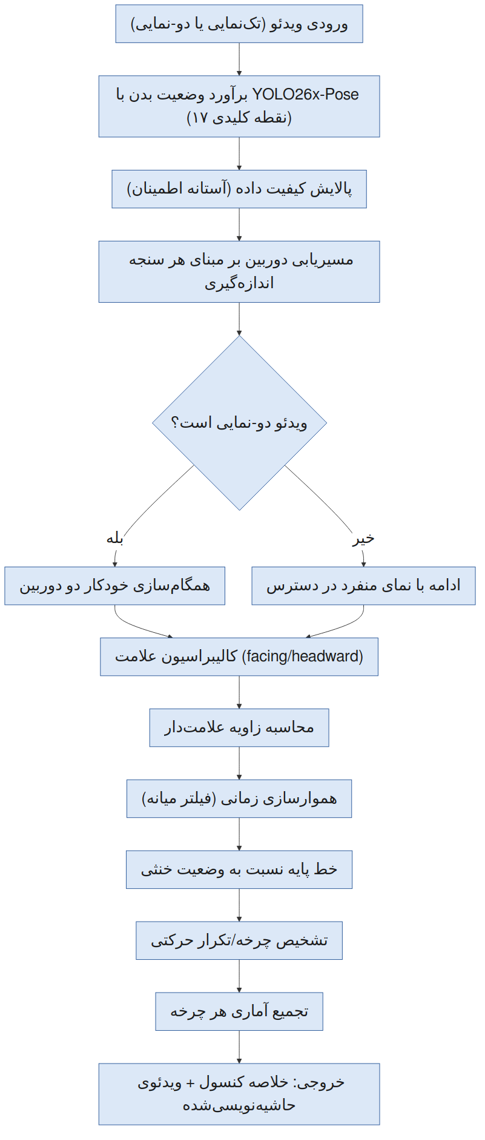
شکل 1-8- معماری کلی و جریان داده پردازشی سامانه

8-2-داده ورودی
ورودی سامانه یک یا دو فایل ویدئویی است. در حالت تک‌دوربینی، کاربر مشخص می‌کند که ویدئو از نمای جلو (Front) یا نمای پهلو (Side) ثبت شده است. در حالت دو دوربینی، دو ویدئوی مستقل (نمای جلو و نمای پهلو) به‌طور هم‌زمان یا مجزا ضبط و به سامانه داده می‌شوند. پردازش فریم‌به‌فریم انجام می‌شود و مدل برآورد وضعیت بدن روی اندازه ورودی تصویر نسبتاً بزرگ (۱۲۸۰ پیکسل) اجرا می‌شود؛ این انتخاب طراحی، دقت تحلیل را بر سرعت اجرای بلادرنگ ترجیح می‌دهد و بنابراین سامانه برای پردازش پس از ضبط (Offline) طراحی شده، نه پایش زنده.
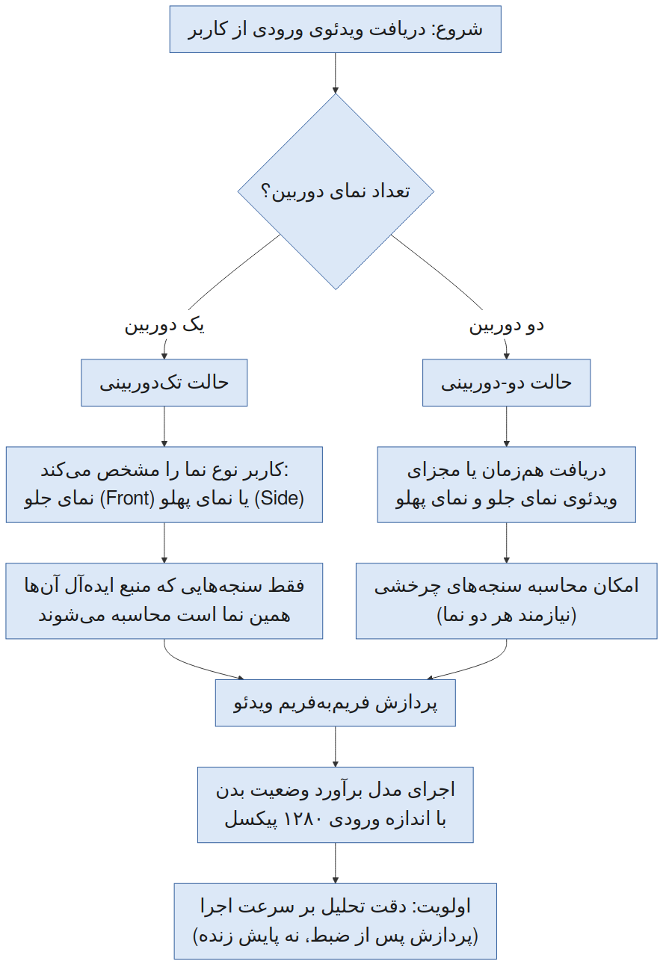
شکل 2-8- نمودار جریان پردازش داده ورودی سامانه (حالت تک‌دوربینی در برابر دو دوربینی)

8-3-استخراج و پالایش نقاط کلیدی
برای هر فریم، مدل YOLO26s-Pose نقاط کلیدی و درجه اطمینان مربوط به هر فرد تشخیص‌داده‌شده را برمی‌گرداند؛ در صورت وجود بیش از یک فرد در فریم، بزرگ‌ترین کادر تشخیص (که معمولاً متناظر با فرد اصلی نزدیک به دوربین است) انتخاب می‌شود. سامانه از دو آستانه اطمینان مجزا استفاده می‌کند: آستانه اطمینان کلی تشخیص فرد، و آستانه اطمینان جداگانه برای هر نقطه کلیدی. نقطه کلیدی‌ای که اطمینان آن پایین‌تر از آستانه باشد، برای آن فریم به‌جای مقداردهی نادرست، به‌عنوان «موجود نیست» علامت‌گذاری می‌شود. این رویکرد از این جهت اهمیت دارد که یک نقطه کلیدی غیرقابل‌اعتماد را به‌عنوان اندازه‌گیری معتبر در نظر نمی‌گیرد و اجازه نمی‌دهد مقادیر گمشده به‌طور ضمنی با داده جعلی جایگزین شوند.

8-4-روش ریاضی محاسبه زاویه
برای یک زاویه سه‌نقطه‌ای مفصلی با رأس در نقطه B و دو نقطه انتهایی A و C (برای مثال، A = شانه، B = آرنج، C = مچ دست)، دو بردار از رأس به هر یک از نقاط انتهایی تشکیل می‌شود:
v₁ = A − B , v₂ = C − B
زاویه داخلی بدون علامت بین این دو بردار از طریق کسینوس معکوس حاصل‌ضرب داخلی نرمال‌شده محاسبه می‌شود:
($\frac{ (v₁ · v₂)}{(‖v₁‖ ‖v₂‖) }$) arccos = $θ$
برای مفاصلی مانند آرنج، زانو و لگن که در تمرین‌های موردنظر این پژوهش ابهام علامتی فلکشن/اکستنشن ندارند، زاویه فلکشن بالینی از رابطه زیر به‌دست می‌آید که در آن صفر درجه به معنای اندام کاملاً کشیده و افزایش مقدار به معنای خم‌شدگی بیشتر است:
زاویه فلکشن = ${180}^{0}-θ$
این رابطه در سامانه برای مفاصل آرنج، زانو، لگن و مفاصل مشابه به‌کار می‌رود، اما برای زوایای شانه و تنه، به‌دلیل نیاز به تفکیک جهت حرکت، جایگزین آن یک قرارداد زاویه علامت‌دار به‌کار گرفته می‌شود که در بخش بعدی شرح داده شده است. برای سنجه فلکشن جانبی گردنی، زاویه بر پایه خط اتصال دو چشم در صفحه تصویر محاسبه می‌شود و یک شاخص تقریبی دوبعدی از تمایل جانبی سر است، نه اندازه‌گیری مستقیم دامنه حرکتی مفصل گردن. در سنجه‌های فلکشن/اکستنشن بدون علامت مانند لگن/پلوِیس در پلانک، این مقدارِ بدون علامت بزرگی انحراف را بیان می‌کند و جهت انحراف نسبت به وضعیت مرجع را از یکدیگر تفکیک نمی‌کند. شکل 3-8 مفهوم هندسی این محاسبه را نشان می‌دهد.
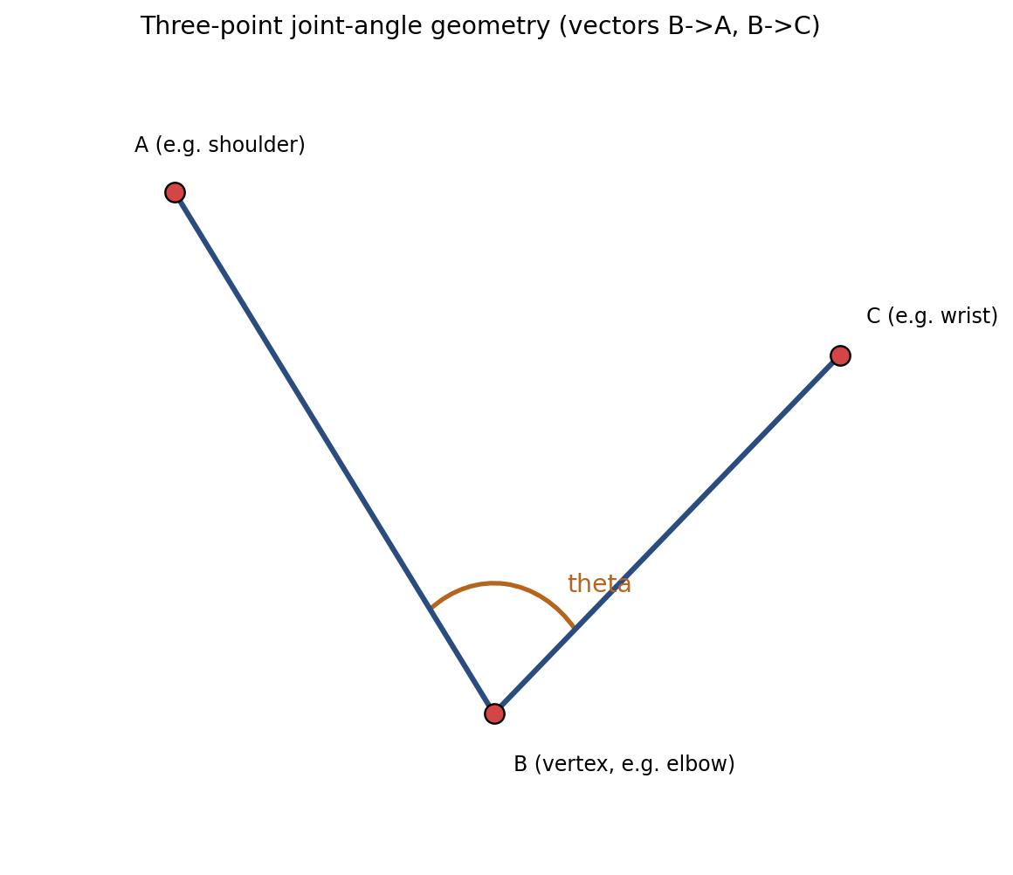
شکل 3-8- مفهوم هندسی محاسبه زاویه سه‌نقطه‌ای مفصلی

8-5-زاویه علامت‌دار و کالیبراسیون علامت
استفاده صرف از بزرگی زاویه (Unsigned magnitude) برای حرکاتی مانند فلکشن/اکستنشن یا ابداکشن/ادداکشن کافی نیست؛ زیرا دو حرکت متضاد (مثلاً ده درجه فلکشن و ده درجه اکستنشن) می‌توانند مقدار بزرگی یکسانی تولید کنند و در نتیجه، هم محاسبه دامنه نوسان (بیشینه منهای کمینه) درون یک چرخه به‌اشتباه نزدیک صفر گزارش می‌شود، و هم امکان تشخیص «جهت درست حرکت» از «جهت نادرست» از بین می‌رود؛ ویژگی‌ای که برای یک ابزار پایش توان‌بخشی حیاتی است. برای رفع این مشکل، سامانه هر زاویه فلکشن/اکستنشن و ابداکشن/ادداکشن را به‌صورت یک کمیت علامت‌دار محاسبه می‌کند: مقدار مثبت به معنای فلکشن یا ابداکشن، و مقدار منفی به معنای اکستنشن یا ادداکشن است. برای زوایای تنه اندازه‌گیری‌شده نسبت به مرجع افقی (در تمرین‌های Prone/Supine)، مقدار مثبت به معنای بلندشدن تنه از سطح (اکستنشن) است. بنابراین، خروجی‌های منفی می‌توانند مطابق این قرارداد نشان‌دهنده اکستنشن/ادداکشن باشند، در حالی که دامنه‌های هدف در سند تمرین‌ها عموماً به‌صورت بزرگی مثبت بیان شده‌اند.
علامت این زوایا با استفاده از دو ضریب کالیبراسیونِ خودکارِ per-video به‌دست می‌آید: facing_sign که جهت رو-به‌دوربین‌بودن فرد را از موقعیت نقطه کلیدی بینی نسبت به شانه در نمای پهلو تعیین می‌کند، و headward_sign که مشخص می‌کند کدام انتهای بدن (سر یا پا) در کدام جهت تصویر قرار دارد؛ این ضریب دوم به‌ویژه برای فرمول تنه نسبت به مرجع افقی در تمرین‌های خوابیده به‌کار می‌رود. این کالیبراسیون به‌صورت رأی‌گیری اکثریت روی تمام فریم‌های معتبر انجام می‌شود و در صورتی که نقطه کلیدی بینی به‌اندازه کافی در نمای پهلو دیده نشود، سامانه به مقدار پیش‌فرض بازمی‌گردد و این وضعیت را با یک هشدار گزارش می‌کند؛ در چنین حالتی، بزرگی زاویه و سازگاری بین‌چرخه‌ای همچنان صحیح است، اما علامت (مثبت/منفی) ممکن است معکوس شده باشد.

8-6-انتخاب دوربین بر مبنای هر سنجه اندازه‌گیری
برخلاف رویکردهایی که یک نمای دوربین واحد را برای همه اندازه‌گیری‌ها یا برای یک «دسته کلی» از حرکات به‌کار می‌گیرند، سامانه نمای مناسب هر سنجه را به‌صورت مجزا و بر مبنای صفحه تشریحی حرکت، نقاط کلیدی موردنیاز و تعریف هندسی همان سنجه تعیین می‌کند. به‌طور کلی، اندازه‌گیری‌های صفحه ساژیتال (تنه در جهت جلو-عقب، فلکشن/اکستنشن شانه) به نمای پهلو نیاز دارند؛ اندازه‌گیری‌های صفحه فرونتال (ابداکشن/ادداکشن شانه) به نمای جلو نیاز دارند؛ برخی سنجه‌ها که با شانه مقابل بدن مقایسه می‌شوند (مانند ادداکشن در تمرین‌های چرخش داخلی) به‌طور خاص به نمای جلو نیاز دارند، حتی اگر در نگاه اول در دسته «حرکات پهلو» قرار گیرند؛ و زوایای چرخشی (Transverse plane) که از یک تصویر دوبعدی به‌تنهایی قابل استخراج نیستند، به هر دو نما نیاز دارند. برای نمونه، در تمرین کشش سینه‌ای ایستاده (Standing Chest/Pectoral Stretch)، بالابردن بازو تا کنار قاب در، از نظر تشریحی ابداکشن (صفحه فرونتال) است، نه فلکشن (صفحه ساژیتال)، و بنابراین باید به نمای جلو مسیریابی شود، نه نمای پهلو. شکل 4-8 منطق تصمیم‌گیری این مسیریابی را نشان می‌دهد.
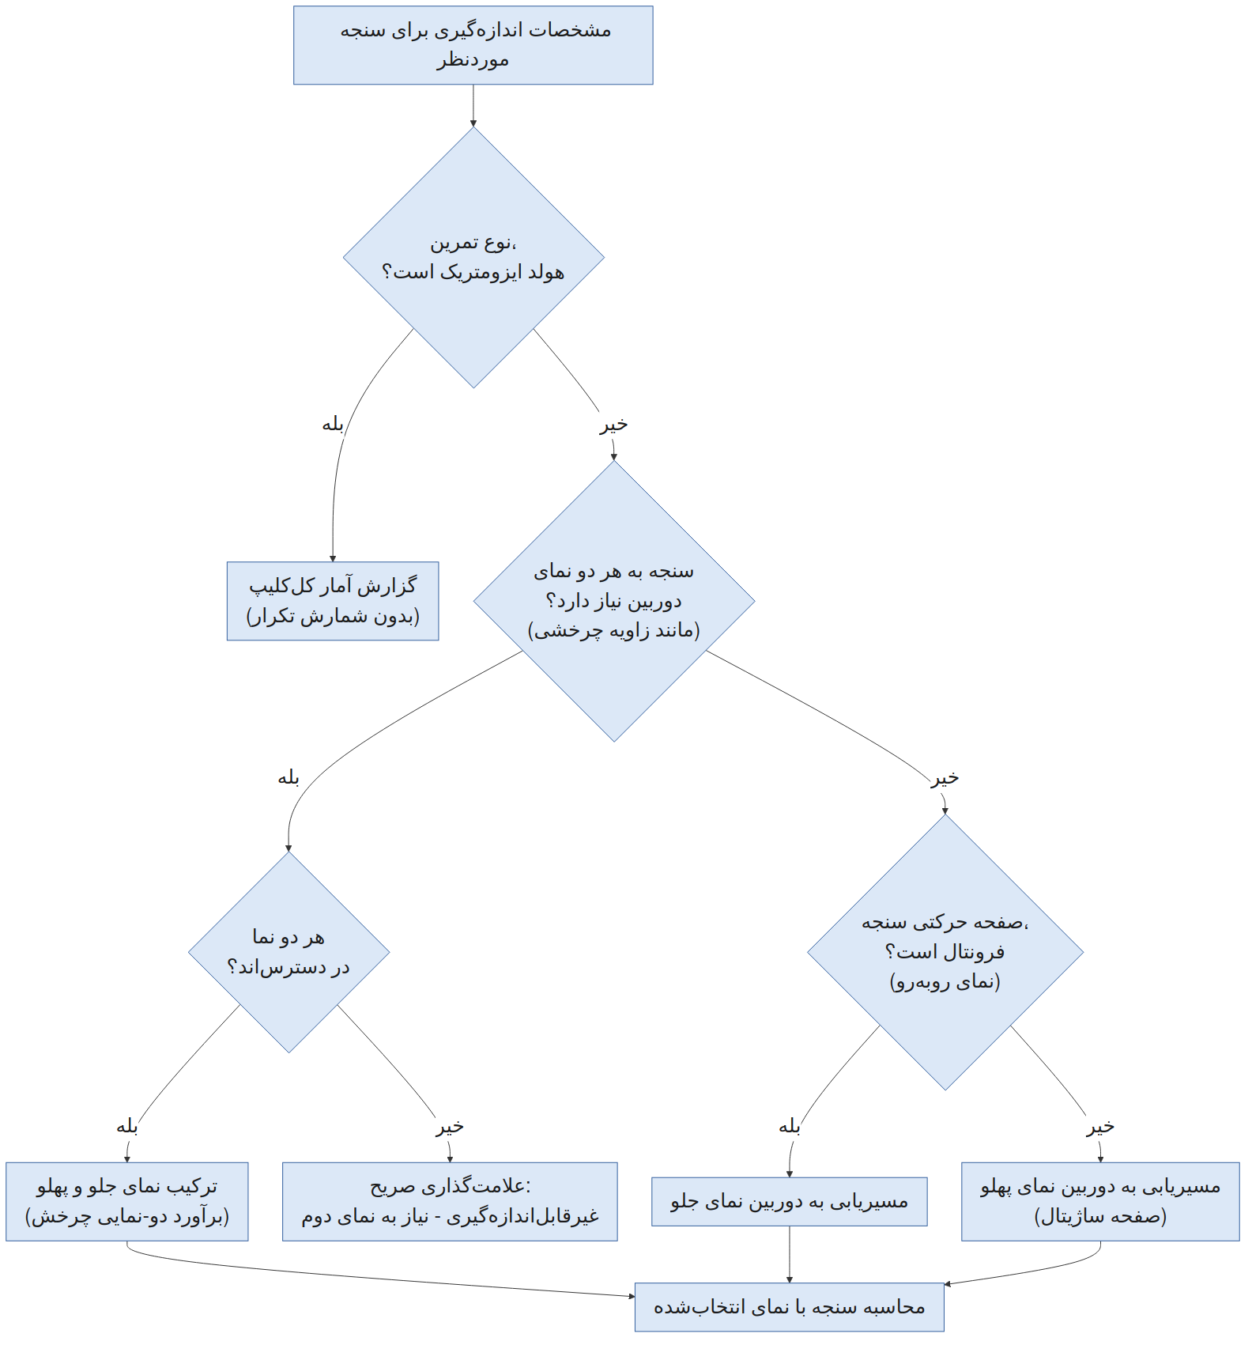
شکل 4-8- منطق تصمیم‌گیری برای مسیریابی نمای دوربین به‌ازای هر سنجه اندازه‌گیری

8-7-پردازش دو-نمایی و همگام‌سازی خودکار
سامانه در دو حالت قابل استفاده است: تحلیل تک‌ویدئویی (تک نمایی)، یا تحلیل با دو ویدئوی مستقل از نمای جلو و نمای پهلو. در حالت دو نمایی، از آنجا که دو ویدئو ممکن است به‌طور مستقل ضبط شده و لزوماً از یک لحظه زمانی مشترک آغاز نشده باشند، سامانه یک سیگنال «انرژی حرکت» (Motion energy) بر مبنای جابه‌جایی فریم‌به‌فریم نقاط کلیدی برای هر ویدئو محاسبه می‌کند. این دو سیگنال روی یک شبکه زمانی مشترک بازنمونه‌برداری شده و با روش همبستگی متقابل (Cross-correlation) مقایسه می‌شوند تا جابه‌جایی زمانی‌ای که بیشترین همبستگی را ایجاد می‌کند، همراه با یک درجه اطمینان همگام‌سازی، تعیین شود. اگر این اطمینان از یک آستانه معین پایین‌تر باشد، جابه‌جایی تشخیص‌داده‌شده به‌جای اعتماد کورکورانه، کنار گذاشته می‌شود و کاربر می‌تواند جابه‌جایی دستی را وارد کند. پس از تعیین جابه‌جایی نهایی، دو جریان نقاط کلیدی روی یک محور زمانی مشترک هم‌ترازسازی و بازنمونه‌برداری می‌شوند. شکل 5-8 این فرایند را نمایش می‌دهد.
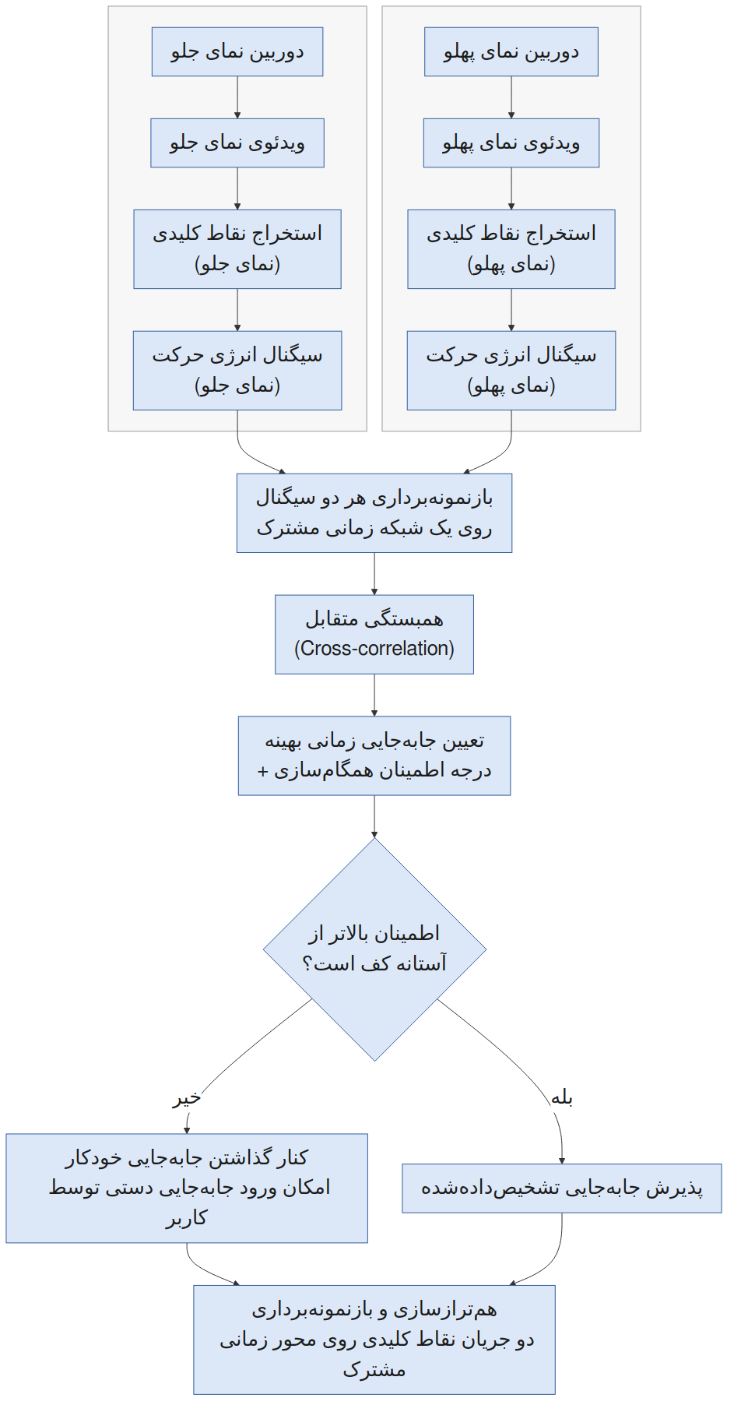
شکل 5-8- جریان داده کسب و همگام‌سازی دو نمایی
لازم به تأکید است که این فرایند، هم‌ترازسازی زمانیِ دو دوربین مستقل است، نه کالیبراسیون هندسی چند دوربینی و نه بازسازی سه‌بعدی؛ سامانه هیچ ادعایی درباره موشن کپچر کالیبره‌شده سه‌بعدی ندارد.

8-8-برآورد چرخش با دو دوربین
برخی حرکات، به‌ویژه چرخش داخلی/خارجی شانه و چرخش گردنی، در صفحه عرضی (Transverse plane) رخ می‌دهند که از یک تصویر دوبعدی تنها قابل تقریب هستند. سامانه برای این دسته از اندازه‌گیری‌ها از یک ترفند دو دوربینی استاندارد استفاده می‌کند: دوربین نمای جلو مؤلفه جابه‌جایی چپ-راست (محور X تصویر) قطعه موردنظر را ثبت می‌کند و دوربین نمای پهلو مؤلفه جابه‌جایی جلو-عقب (تقریب عمق) همان قطعه را ثبت می‌کند؛ هر دو مؤلفه با طول تنه در همان نما نرمال‌سازی می‌شوند (چون دو دوربین لزوماً فاصله و بزرگ‌نمایی یکسانی ندارند) و سپس با تابع آرک‌تانژانت دوآرگومانی ترکیب می‌شوند تا یک برآورد تقریبی از جهت‌گیری صفحه عرضی به‌دست آید. این روش به‌صراحت یک برآورد دو نمایی (Two-view estimate) و یک پروکسی تقریبی از جهت‌گیری صفحه عرضی قطعه موردنظر است، نه اندازه‌گیری مستقیم چرخش مفصل شانه، موشن کپچر سه‌بعدی کالیبره‌شده یا گونیامتری آزمایشگاهی، و پیش‌فرضی که این روش بر آن استوار است این است که دو دوربین تقریباً با زاویه ۹۰ درجه نسبت به یکدیگر قرار گرفته و فرد در طول ضبط جابه‌جا نمی‌شود. در صورتی که تحلیل تک دوربینی انجام شود، این دسته از سنجه‌ها قابل محاسبه نیستند و به‌جای گزارش نادرست، به‌صراحت به‌عنوان «غیرقابل‌اندازه‌گیری - نیاز به نمای دوم همگام‌شده» علامت‌گذاری می‌شوند.
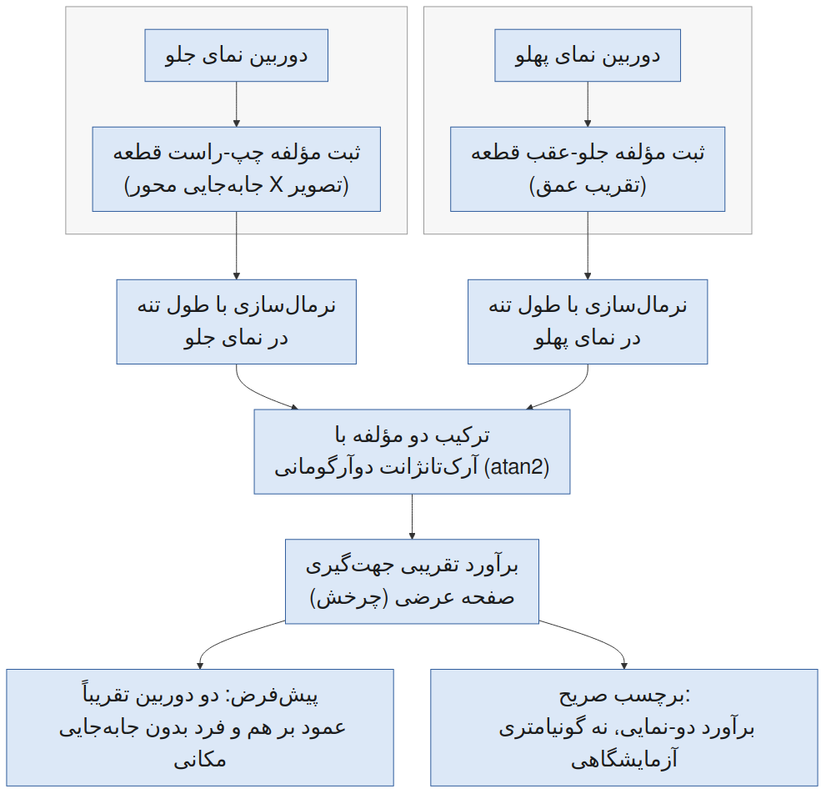
شکل 6-8- نمای شماتیک برآورد چرخش صفحه عرضی با ترکیب دو دوربین (نمای جلو و نمای پهلو)

8-9-خط پایه و وضعیت خنثی
برای زوایای چرخشی، از آنجا که نقطه صفر مطلق این برآورد به موقعیت دقیق قرارگیری دوربین‌ها نسبت به فرد بستگی دارد و این تعریف با عبارات صورت‌بندی‌شده در سند تمرین‌ها (نظیر «از وضعیت خنثی تا ۳۰ تا ۶۰ درجه») نیز سازگار است، سامانه یک پنجره ابتدایی از فریم‌های معتبر (حدود پانزده فریم نخست) را برای برآورد مقدار پایه یا خنثی هر فرد استخراج می‌کند و این مقدار پایه را از خوانش‌های بعدی کم می‌کند. اگر تعداد فریم‌های معتبر در این پنجره کافی نباشد، خط‌پایه‌گذاری انجام نمی‌شود و مقدار خام گزارش می‌شود.
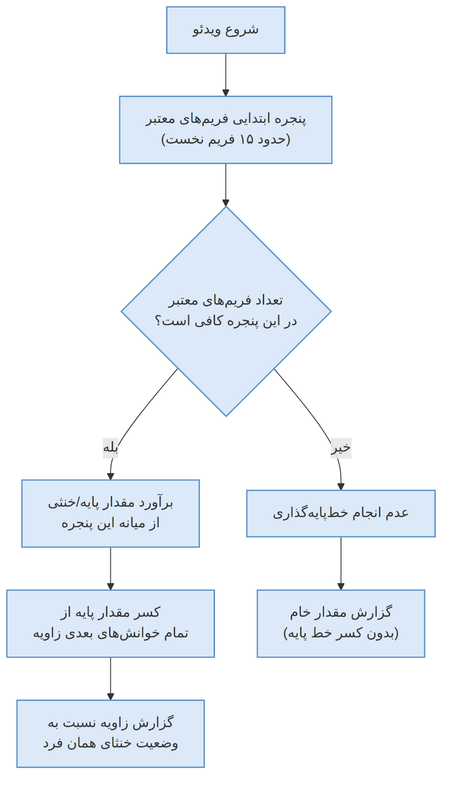
شکل 7-8- نمودار خط‌پایه‌گذاری زاویه نسبت به وضعیت خنثی فرد

8-10-کنترل کیفیت داده و اطمینان نقطه کلیدی
سامانه با استفاده از آستانه اطمینان کلی تشخیص فرد و آستانه اطمینان جداگانه هر نقطه کلیدی، تشخیص‌های غیرقابل‌اعتماد را کنار می‌گذارد. در سری نهایی زاویه، مقادیر گمشده به‌صورت خودکار بازسازی یا برای گزارش نهایی با درون‌یابی جایگزین نمی‌شوند؛ در عوض، به‌عنوان مقدار نامعتبر ثبت می‌شوند. بااین‌حال، در تشخیص چرخه، برای پردازش موقت سیگنال از درون‌یابی نمونه‌های گمشده استفاده می‌شود. علاوه بر این، پیش از اعتماد به آمار تجمیعی هر چرخه یا سنجه، نسبت فریم‌های معتبر آن برای هر سنجه بررسی می‌شود و برای هر سنجه، چرخه‌هایی که کمتر از ۴۰٪ فریم‌هایشان اندازه‌گیری معتبر داشته باشند، از تجمیع نهایی حذف می‌شوند. همچنین یک محدودیت بیشینه طول شکاف زمانی (بر حسب ثانیه) تعریف شده است: شکاف‌های داده گمشده طولانی‌تر از این محدودیت هرگز به‌عنوان «مشاهده‌شده» تلقی نمی‌شوند و چرخه‌های کاندیدی که بیش از ۲۰٪ بازه آن‌ها تحت تأثیر چنین شکاف‌های طولانی باشد، به‌جای پرشدن ضمنی، کنار گذاشته می‌شوند.

8-11-هموارسازی زمانی
برای کاهش نویز و پرش‌های مقطعی ناشی از تشخیص نادرست لحظه‌ای، سری زمانی هر زاویه با یک فیلتر میانه با پنجره کوتاه (پنج فریم) هموار می‌شود. انتخاب فیلتر میانه به‌جای میانگین به این دلیل است که میانه نسبت به یک مقدار پرت منفرد مقاوم است و آن را سرکوب می‌کند، بدون آنکه آن را با سایر مقادیر همسایه ترکیب کند؛ همچنین فریم‌های نامعتبر (Not-a-Number) در این فرایند هیچ‌گاه درون‌یابی نمی‌شوند، بلکه نامعتبر باقی می‌مانند، تا یک مقدار واقعاً گم‌شده هرگز با عددی موهوم اما قابل‌قبول جایگزین نشود. هموارسازی، ذاتاً، تضمینی برای دقت بالینی ایجاد نمی‌کند؛ صرفاً نوسانات فریم‌به‌فریم غیرواقعی را کاهش می‌دهد.

8-12-تشخیص چرخه/تکرار حرکتی
سامانه فرض نمی‌کند که همه تمرین‌ها الگوی حرکتی یکسانی دارند. پنج نوع حرکت اختصاصیِ قاعده‌محور (heuristic) در سامانه تعریف شده است: حرکت نوسانی رفت‌وبرگشتی (Swing)، حرکت دورانی/مداری (Circular)، حرکت غلتشی شانه (Shoulder-roll)، تکرار عمومی نقطه‌به‌نقطه (Peak-to-peak reps)، و هولد ایزومتریک بدون تکرار (Hold). برای هر نوع، سیگنال تشخیص چرخه، جهت رویداد هدف (بیشینه، کمینه، یا بیشینه‌قدرمطلق) و آستانه‌های برجستگی قله (Prominence) به‌طور اختصاصی تعریف شده‌اند. تشخیص قله بر مبنای الگوریتم یافتن قله با حداقل فاصله زمانی معین بین دو قله (بر حسب ثانیه، سازگار با نرخ فریم واقعی خروجی) و حداقل برجستگی (چه مطلق برحسب درجه و چه نسبی) انجام می‌شود. انتخاب سیگنال تشخیص چرخه، برای هر تمرین به‌صورت جداگانه ارزیابی شده است؛ به‌این‌معنا که در برخی تمرین‌ها بهترین سیگنال، یک زاویه مفصلی مستقیم است، در برخی دیگر یک نمای جایگزین حرکتی (Movement proxy) است، و در تمرین‌های هولد، اساساً هیچ سیگنال تکراری ساخته نمی‌شود.

8-13-موارد خاص پیاده‌سازی
پاندولی/دورانی (Pendulum/Circumduction): این تمرین دو زیرحالت متمایز دارد: نوسان خطی جلو-عقب و حرکت دورانی. سامانه این دو زیرحالت را با سیگنال‌های جداگانه تشخیص می‌دهد و برای زیرحالت نوسانی (که در سند تمرین به‌صراحت جلو-عقب/ساژیتال تعریف شده) دوربین نمای پهلو را ترجیح می‌دهد.
شانه‌غلتان (Shoulder Rolls): زوایای اصلی گزارش‌شده (تنه، شانه، آرنج) در این تمرین تقریباً ثابت باقی می‌مانند، زیرا بازو در کنار بدن آویزان است. برای تشخیص تکرار، سامانه به‌جای این زوایا، از موقعیت عمودی نقطه کلیدی شانه (نرمال‌شده با طول تنه تا مستقل از فاصله دوربین باشد) به‌عنوان سیگنال اختصاصی چرخه بهره می‌گیرد.
کشش انبساطی آرنج نشسته (Sitting Elbow Extension): سیگنال تشخیص تکرار، برخلاف یک پیاده‌سازی ساده‌انگارانه، زاویه شروع آرنج (که تقریباً ثابت است) نیست، بلکه مقدار کشش انتهای دامنه (End-range extension) است که در هر تکرار واقعاً تغییر می‌کند.
پلانک (Plank): این تمرین یک هولد ایزومتریک واقعی بدون نوسان درون‌هولد است؛ بنابراین سامانه به‌جای شمارش تکرار جعلی، آمار کلی روی کل کلیپ را گزارش می‌کند.
تمرین‌های چرخش داخلی/خارجی : در حالت تک دوربینی که زاویه چرخش اصلی قابل اندازه‌گیری نیست، سامانه از یک نمای جایگزین جهت‌گیری ساعد (Forearm-orientation proxy) استفاده می‌کند؛ در این نما، مچ دست به‌طور قابل‌مشاهده حول آرنج می‌چرخد و می‌تواند سیگنال تشخیص تکرار مناسبی باشد، حتی اگر زاویه چرخش واقعی از یک دوربین قابل استخراج نباشد.

8-14-پارامترهای پیاده‌سازی سامانه
جدول 1-8- پارامترهای کلیدی پیکربندی سامانه و هدف هر یک
پارامتر | مقدار | هدف/کارکرد
آستانه اطمینان تشخیص فرد | ۰٫۲۵ | حذف تشخیص‌های کلی غیرقابل‌اعتماد فرد در فریم
آستانه اطمینان نقطه کلیدی | ۰٫۵۰ | نادیده‌گرفتن نقطه کلیدی منفرد نامطمئن به‌جای اعتماد کورکورانه
اندازه ورودی تصویر مدل | ۱۲۸۰ پیکسل | اولویت دقت تحلیل بر سرعت اجرای بلادرنگ
حداقل فاصله زمانی بین قله‌ها | ۰٫۵ ثانیه | جلوگیری از تشخیص تکرارهای کاذب با فاصله بسیار کوتاه
پنجره فیلتر میانه (هموارسازی) | ۵ فریم | سرکوب نویز و پرش‌های مقطعی سری زمانی زاویه
حداقل نسبت فریم معتبر برای هر چرخه | ۴۰٪ | جلوگیری از گزارش آمار تجمیعی مبتنی بر داده عمدتاً گمشده
پنجره فریم‌های خط پایه | ۱۵ فریم (~۰٫۵ ثانیه) | برآورد وضعیت خنثی فرد برای سنجه‌های نسبت به خط پایه
کف اطمینان همگام‌سازی دو نمایی | ۰٫۱۵ | کنار گذاشتن جابه‌جایی زمانی خودکار غیرقابل‌اعتماد
حداکثر شکاف زمانی مجاز داده گمشده | ۱٫۰ ثانیه | جلوگیری از پرکردن ضمنی شکاف‌های طولانی داده گمشده

9-تعریف و تحلیل هفده تمرین توان‌بخشی
هر یک از هفده تمرین توان‌بخشی، بر مبنای سند اختصاصی توصیف تمرین‌ها، دارای توصیف حرکتی، وضعیت بدنی هدف و دامنه زاویه‌ای هدف مشخصی است. سامانه برای هر تمرین، مجموعه‌ای از سنجه‌های زاویه‌ای اختصاصی، نمای دوربین ایده‌آل هر سنجه، نوع تجمیع آماری (بیشینه، کمینه، دامنه، میانگین، بیشینه‌قدرمطلق، یا مقدار شروع/پایان) و روش تشخیص چرخه را تعریف می‌کند. جدول 1-9 خلاصه این هفده تمرین را ارائه می‌دهد و جدول 2-9 دامنه‌ هدف اصلی مستخرج از سند تمرین‌ها را نشان می‌دهند.
جدول 1-9- خلاصه هفده تمرین توان‌بخشی، نوع حرکت، نمای دوربین موردنیاز و نواحی مفصلی اصلی
ردیف | نام تمرین | نوع حرکت | نمای دوربین | ناحیه/مفصل اصلی
۱ | پاندولی/دورانی (Pendulum/Circumduction) | نوسانی/دورانی (دو زیرحالت) | جلو + پهلو | تنه، شانه، آرنج
۲ | غلتش شانه (Shoulder Rolls) | غلتشی (تکرار) | پهلو | شانه، تنه، آرنج
۳ | فشردن کتف‌ها (Shoulder Blade Pinches) | هولد ایزومتریک | جلو + پهلو | تنه، شانه، آرنج
۴ | فلکشن بازو در وضعیت طاق‌باز (Supine Arm Flexion) | تکراری | جلو + پهلو (+ دوگانه برای چرخش) | تنه، شانه، آرنج
۵ | کشش سینه‌ای ایستاده (Standing Chest/Pectoral Stretch) | تکراری | جلو + پهلو (+ دوگانه برای چرخش) | تنه، شانه، آرنج
۶ | کشش بازو پشت سر در وضعیت طاق‌باز (Supine Arms Behind Head) | تکراری | پهلو + جلو (+ دوگانه) | تنه، شانه، آرنج
۷ | کشش چرخش داخلی به‌پهلو‌خوابیده (Side Lying Internal Rotation) | تکراری | جلو + پهلو (+ دوگانه برای چرخش) | تنه، شانه، آرنج
۸ | چرخش داخلی ایستاده (Standing Internal Rotation) | تکراری | پهلو + جلو (+ دوگانه) | تنه، شانه، آرنج
۹ | کشش چرخش خارجی ایستاده (Standing External Rotation) | تکراری | پهلو (+ دوگانه) | تنه، شانه، آرنج
۱۰ | اکستنشن آرنج نشسته (Sitting Elbow Extension) | تکراری (سیگنال انتهای دامنه) | پهلو + جلو (چرخش: دوگانه) | تنه، شانه، آرنج
۱۱ | کشش تراپزیوس فوقانی نشسته (Seated Upper Trapezius Stretch) | تکراری | پهلو + جلو (+ دوگانه) | تنه، شانه، گردن
۱۲ | پلانک (Plank) | هولد ایزومتریک | پهلو | تنه، لگن، شانه، آرنج
۱۳ | تقویت کمربند شانه/پشت فوقانی/اندام (Shoulder Girdle Strengthening) | تکراری | جلو + پهلو (+ دوگانه) | شانه، آرنج
۱۴ | تقویت اندام باقیمانده با وزنه آویزان (Supine Suspended-Weight Strengthening) | تکراری | پهلو + جلو (+ دوگانه) | تنه، شانه
۱۵ | اکستنشن تنه در وضعیت درازکش رو به شکم (Prone Trunk Extension) | تکراری | پهلو | تنه، شانه، لگن، زانو
۱۶ | اکستنشن شانه ایستاده با کابل/قرقره (Standing Shoulder Extension) | تکراری (سیگنال کمینه) | پهلو + جلو | تنه، شانه، آرنج
۱۷ | ضربه رو-به‌عقب به توپ آویزان (Backward Strike on Suspended Ball) | تکراری (سیگنال کمینه) | پهلو + جلو (+ دوگانه) | تنه، شانه، آرنج

جدول 2-9 دامنه‌های هدف اصلی هر تمرین را بر مبنای سند اختصاصی تمرین‌ها ارائه می‌دهد. این مقادیر عیناً از منبع اصلی اقتباس شده‌اند و به‌عنوان اهداف بالینی تعریف‌شده تمرین (نه لزوماً خروجی محاسبه‌شده سامانه در یک اجرای مشخص) گزارش می‌شوند.
جدول 2-9- دامنه‌های زاویه‌ای هدف هفده تمرین بر مبنای سند اختصاصی تمرین‌ها
ردیف | دامنه‌های هدف اصلی (بر مبنای سند تمرین‌ها)
۱ | تنه: فلکشن جلو ۳۰-۴۵°؛ شانه: الویشن ۱۰-۲۰°؛ نوسان ابداکشن/ادداکشن ۵-۱۵°؛ قوس دورانی فلکشن-اکستنشن ۱۵-۲۵° و ابداکشن-ادداکشن ۱۰-۲۰°
۲ | تنه/شانه/آرنج: خنثی (وضعیت ایستاده یا نشسته صاف)
۳ | تنه: خنثی تا ۰-۵° اکستنشن؛ شانه: خنثی تا ۰-۵° اکستنشن؛ آرنج: فلکشن ۰-۱۰°
۴ | شانه: فلکشن ۰ تا ۱۲۰-۱۶۰°؛ آرنج: فلکشن حفظ‌شده ۶۰-۹۰°
۵ | شانه: ابداکشن ۸۵-۹۵°، چرخش خارجی ۱۰-۱۵°؛ آرنج: فلکشن حدود ۸۰-۱۰۰°
۶ | شانه: فلکشن ۱۳۰-۱۶۰°، چرخش خارجی ۴۰-۷۰°، ابداکشن ۲۰-۴۰°؛ آرنج: ۹۰-۱۲۰°
۷ | شانه: ادداکشن ~۰°، چرخش داخلی ۰ تا ۳۰-۶۰°؛ آرنج: فلکشن حفظ‌شده ~۹۰°
۸ | شانه: اکستنشن ۲۰-۴۰°، ادداکشن ۱۰-۲۵°، چرخش داخلی (هدف اصلی) ۴۰-۶۰°؛ آرنج: ۷۰-۱۰۰°
۹ | شانه: خنثی تا چرخش خارجی ۳۰-۵۰°؛ آرنج: فلکشن حفظ‌شده ~۹۰°
۱۰ | شانه: فلکشن ۱۰-۳۰°، ابداکشن ۰-۱۰°؛ آرنج: شروع ۶۰-۹۰°، انتهای دامنه اکستنشن تا ۰-۱۰° فلکشن
۱۱ | شانه: اکستنشن ۱۰-۲۰°، ادداکشن ۰-۱۰°؛ گردن: فلکشن جانبی ۲۰-۳۵°، چرخش خنثی تا ۰-۵°
۱۲ | تنه: صلب و خنثی؛ لگن: اکستنشن ۰-۱۰°؛ شانه: فلکشن ۸۰-۱۰۰°؛ آرنج: فلکشن ۸۰-۱۰۰°
۱۳ | شانه: ابداکشن ۲۰-۴۰°، اکستنشن خفیف ۱۰-۲۰°، چرخش خنثی تا چرخش خارجی خفیف؛ آرنج: فلکشن ۷۰-۱۰۰°
۱۴ | شانه: فلکشن/اکستنشن ۰-۱۵°، ابداکشن/ادداکشن ۰-۱۰°
۱۵ | تنه: اکستنشن توراکولومبار ۱۰-۲۵°؛ شانه: فلکشن ۱۶۰-۱۸۰°؛ لگن: اکستنشن ۱۰-۲۰°؛ زانو: فلکشن ۰-۱۰°
۱۶ | شانه: اکستنشن ۲۰-۴۰°، ادداکشن ۰-۱۰°؛ آرنج: خنثی تا ۲۰-۴۰° فلکشن
۱۷ | شانه: شروع خنثی تا ۰-۱۰° اکستنشن؛ اکستنشن حین ضربه ۲۵-۴۰°؛ آرنج: فلکشن ۰-۱۰°

تصاویر مرجع هفده تمرین توان‌بخشی (برگرفته از سند اختصاصی تمرین‌ها)
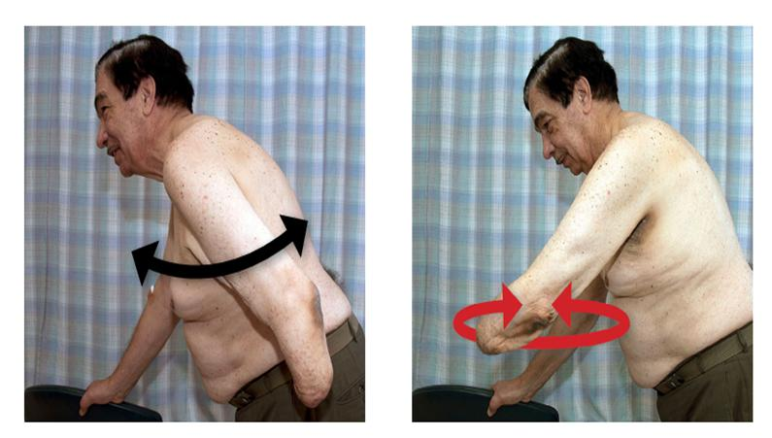
شکل 1-9- پاندولی/دورانی (Pendulum/Circumduction)
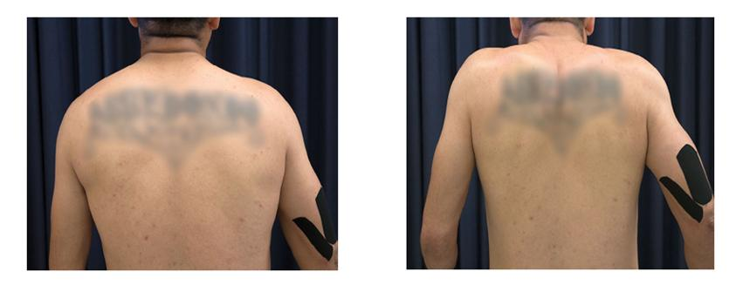
شکل 2-9- غلتش شانه (Shoulder Rolls)
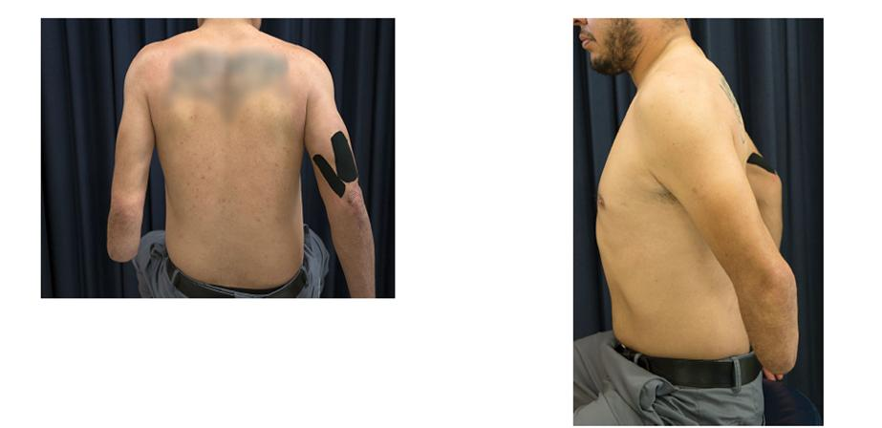
شکل 3-9- فشردن کتف‌ها (Shoulder Blade Pinches)
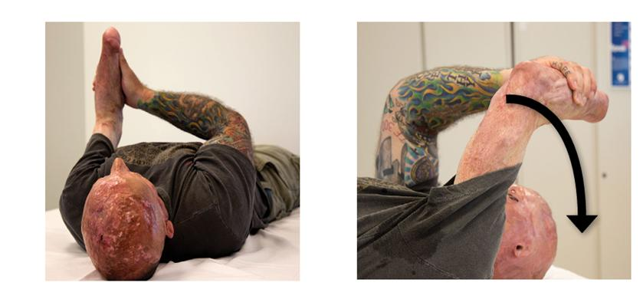
شکل 4-9- فلکشن بازو در وضعیت طاق‌باز (Supine Arm Flexion)
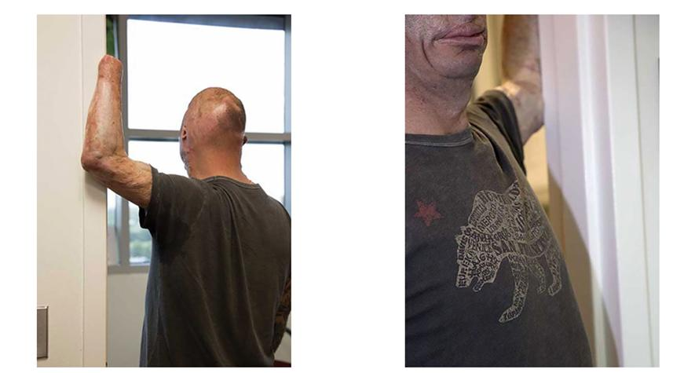
شکل 5-9- کشش سینه‌ای ایستاده (Standing Chest/Pectoral Stretch)
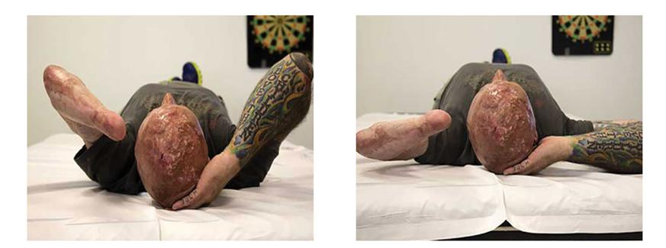
شکل 6-9- کشش بازو پشت سر در وضعیت طاق‌باز (Supine Arm(s) Behind Head)
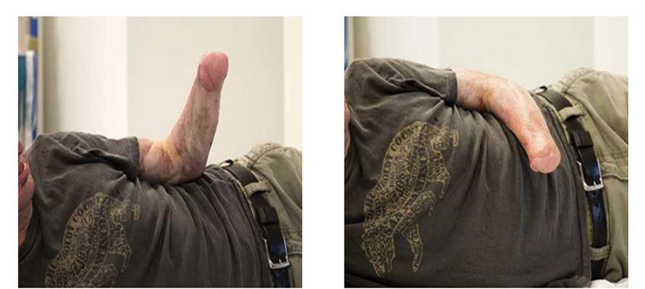
شکل 7-9- کشش چرخش داخلی به‌پهلو‌خوابیده (Side Lying Internal Rotation)
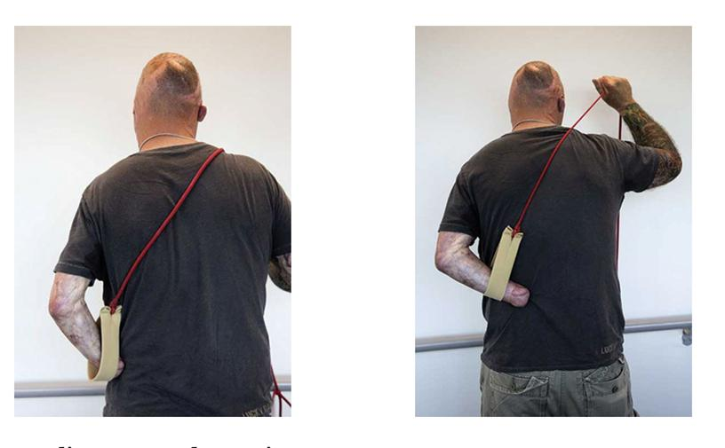
شکل 8-9- چرخش داخلی ایستاده (Standing Internal Rotation)
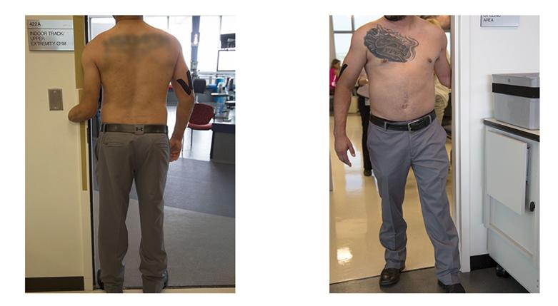
شکل 9-9- کشش چرخش خارجی ایستاده (Standing External Rotation)
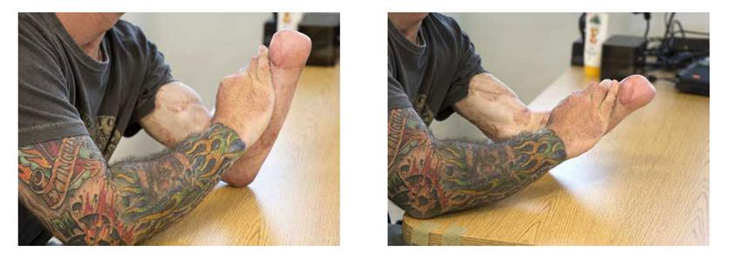
شکل 10-9- اکستنشن آرنج نشسته (Sitting Elbow Extension)
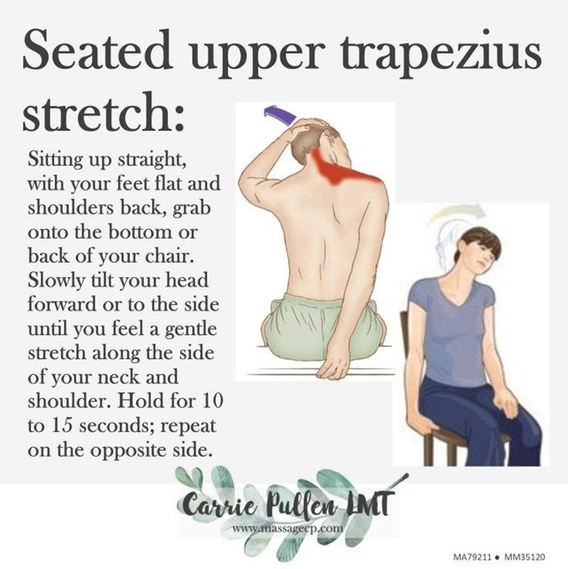
شکل 11-9- کشش تراپزیوس فوقانی نشسته (Seated Upper Trapezius Stretch)
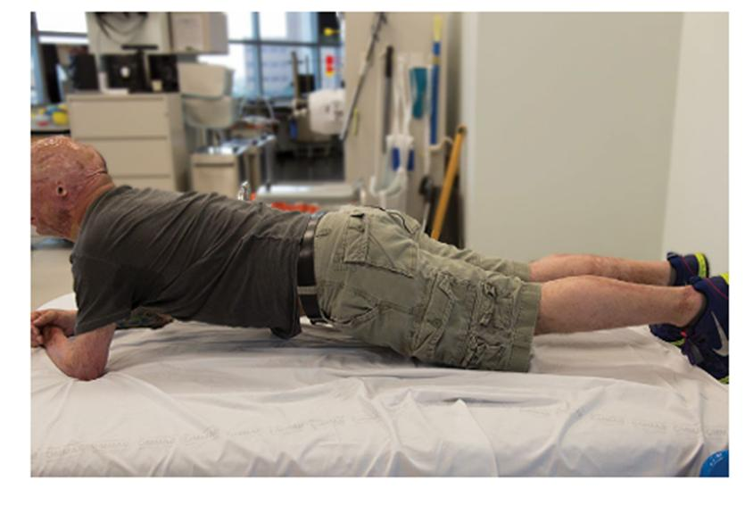
شکل 12-9- پلانک (Plank)
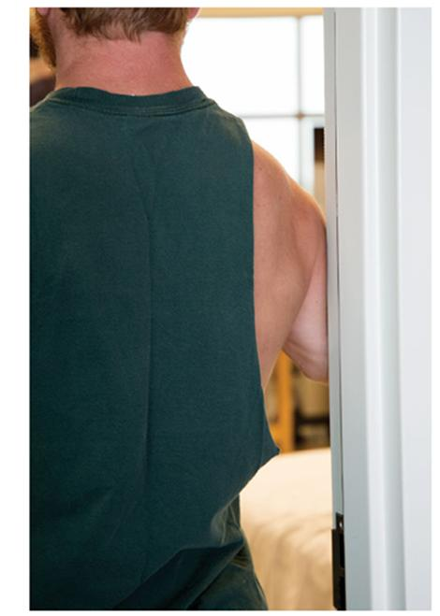
شکل 13-9- تقویت کمربند شانه/پشت فوقانی/اندام (Shoulder Girdle Strengthening)
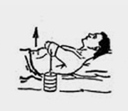
شکل 14-9- تقویت اندام باقیمانده با وزنه آویزان (Supine Suspended-Weight Strengthening)
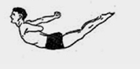
شکل 15-9- اکستنشن تنه در وضعیت درازکش رو به شکم (Prone Trunk Extension)
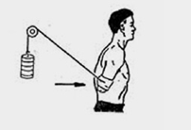
شکل 16-9- اکستنشن شانه ایستاده با کابل/قرقره (Standing Shoulder Extension)
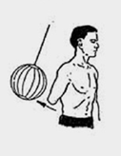
شکل 17-9- ضربه رو به‌عقب به توپ آویزان (Backward Strike on Suspended Ball)

10-معماری نرم‌افزاری سامانه
پیاده‌سازی موجود عمدتاً به‌صورت تابع‌محور (Function-oriented) است، نه یک برنامه شیءگرای دارای کلاس‌های صریح. برای ارائه یک نمای معماری، اجزای منطقی سامانه در قالب یک نمودار ماژولی/عملکردی (Logical module diagram) ترسیم شده‌اند که هر جعبه، معادل یک یا چند تابع مرتبط در کد منبع است، نه یک کلاس واقعی پیاده‌سازی‌شده. شکل 1-10 این معماری منطقی را نشان می‌دهد.
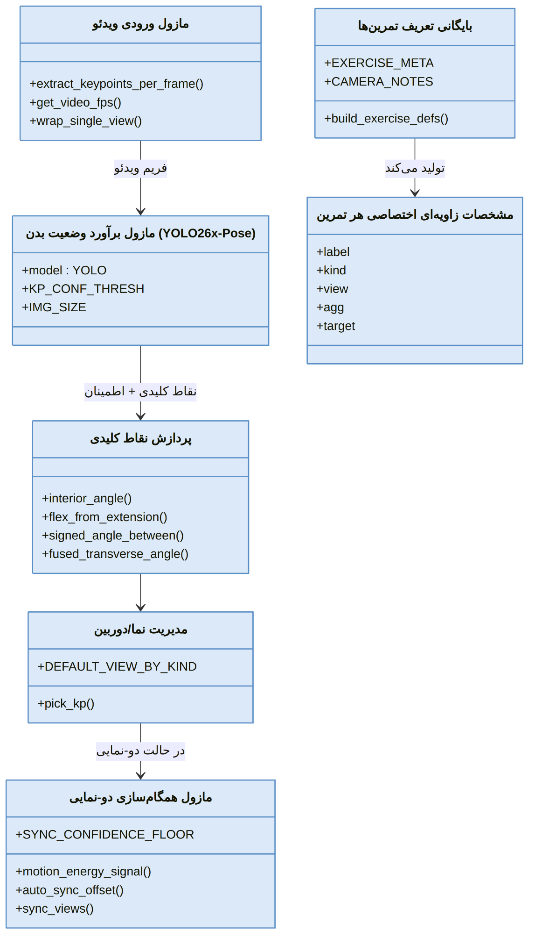
شکل 1-10- نمودار ماژولی/عملکردی منطقی معماری نرم‌افزاری سامانه
این نمودار، اجزای اصلی زیر را نمایش می‌دهد: ماژول ورودی ویدئو، ماژول برآورد وضعیت بدن (مبتنی بر YOLO26s-Pose)، ماژول پردازش نقاط کلیدی، مدیریت نما/دوربین، ماژول همگام‌سازی، بایگانی تعریف تمرین‌ها، مشخصات زاویه‌ای اختصاصی هر تمرین، پردازش سری زمانی زاویه، تشخیص چرخه/هولد، جمع‌بندی نتایج، رندر/تجسم بصری و خروجی نهایی (خلاصه نتایج در کنسول و ویدئوی حاشیه‌نویسی‌شده).
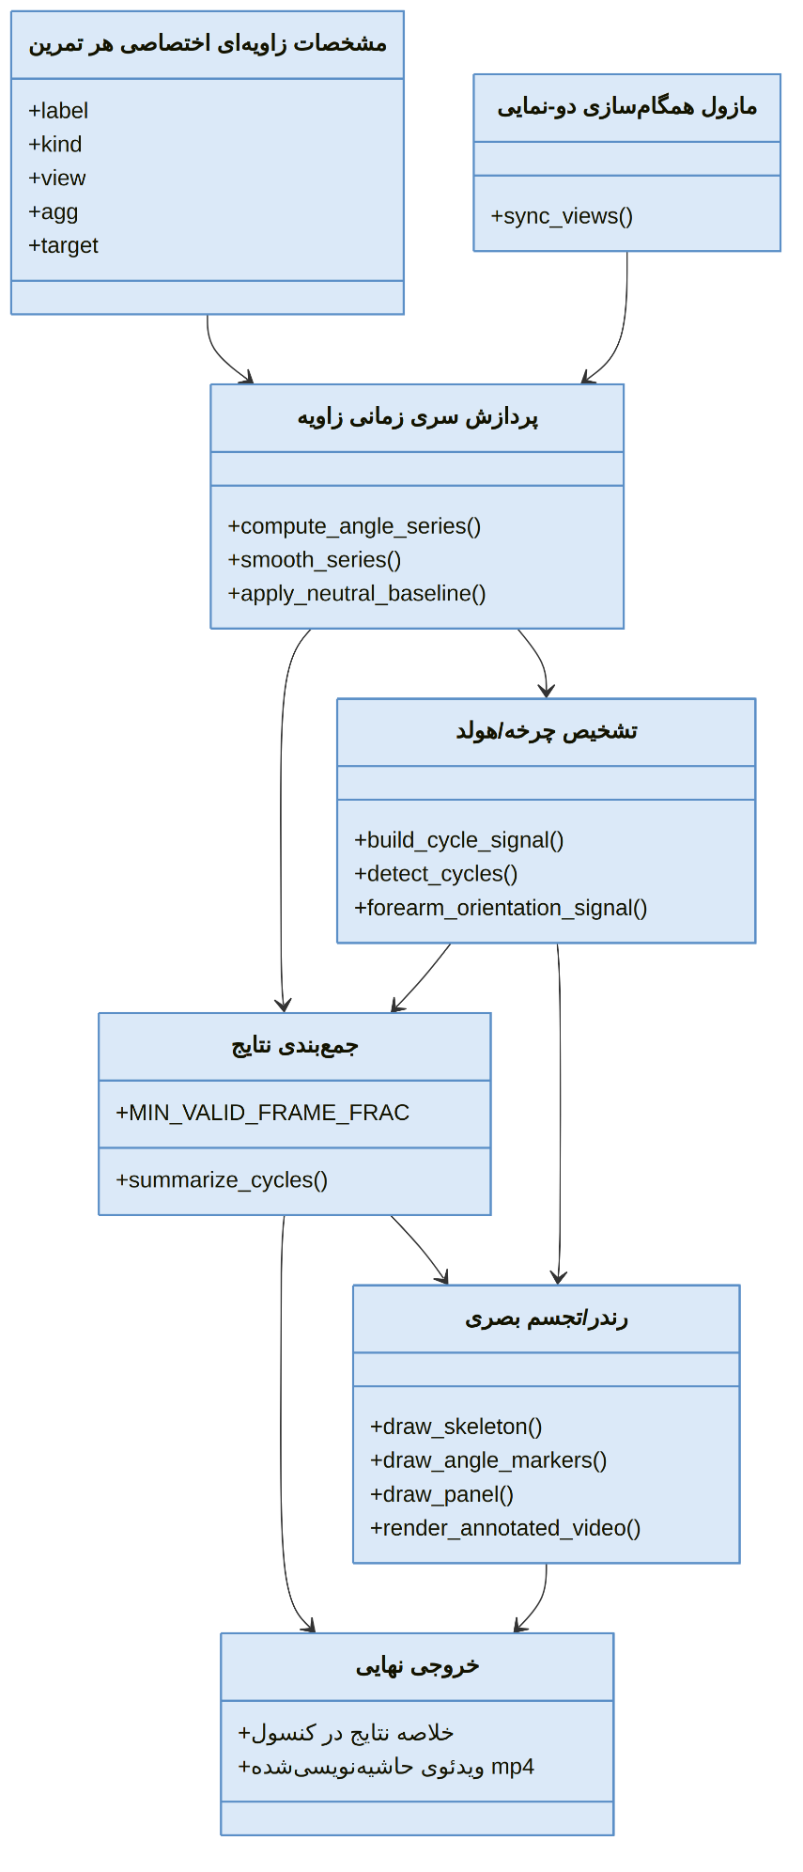
شکل 2-10- نمودار کلاس UML اجزای منطقی سامانه - ادامه (پردازش سری زمانی تا خروجی نهایی)

11-فناوری‌های نرم‌افزاری به‌کار رفته
پیاده‌سازی سامانه بر پایه زبان برنامه‌نویسی پایتون است. برای برآورد وضعیت بدن، از مدل YOLO26s-Pose (کتابخانه Ultralytics) استفاده می‌شود که مسئول تشخیص فرد و استخراج هفده نقطه کلیدی از هر فریم است. پردازش ویدئو (خواندن فریم‌ها، رندر خروجی حاشیه‌نویسی‌شده) با کتابخانه OpenCV انجام می‌شود. محاسبات عددی و برداری (بردارهای هندسی، فیلتر میانه، آماره‌های تجمیعی) با کتابخانه NumPy انجام می‌شود و تشخیص قله در سیگنال‌های چرخه حرکتی از تابع یافتن قله در کتابخانه SciPy بهره می‌گیرد. همان‌طور که پیش‌تر اشاره شد، مدل روی اندازه ورودی نسبتاً بزرگ (۱۲۸۰ پیکسل) و بر روی تمام فریم‌های ویدئو اجرا می‌شود؛ این طراحی به‌صراحت دقت تحلیل را بر کارایی و اجرای بلادرنگ ترجیح می‌دهد.

12-خروجی‌های سامانه
- سری‌های زمانی هر زاویه تعریف‌شده برای تمرین انتخاب‌شده
- آمار تجمیعی هر چرخه حرکتی یا کل کلیپ (برای تمرین‌های هولد)، شامل میانگین، انحراف معیار و پوشش فریم معتبر
- تعداد چرخه‌های تشخیص‌داده‌شده (در تمرین‌های تکراری) یا اعلام صریح ماهیت هولد (برای تمرین‌های ایزومتریک)
- اطلاعات اعتبار اندازه‌گیری، شامل هشدار برای سنجه‌هایی که به‌دلیل نبود نمای دوم، غیرقابل‌اندازه‌گیری اعلام می‌شوند
- منبع نمای دوربین به‌کار رفته برای هر سنجه (نمای جلو، نمای پهلو، یا ترکیب هر دو)
- ویدئوی خروجی حاشیه‌نویسی‌شده که اسکلت تشخیص‌داده‌شده و مقادیر زاویه را به‌صورت هم‌زمان با حرکت فرد نمایش می‌دهد
ویدئوی حاشیه‌نویسی‌شده امکان ارتباط بصری میان مقادیر کمّی محاسبه‌شده و حرکت واقعی بیمار را فراهم می‌کند و می‌تواند به مراقب یا درمانگر کمک کند تا خروجی عددی سامانه را در بستر حرکت واقعی تفسیر کند؛ با این حال، این خروجی به‌هیچ‌وجه معادل یا جایگزین تشخیص بالینی نیست.
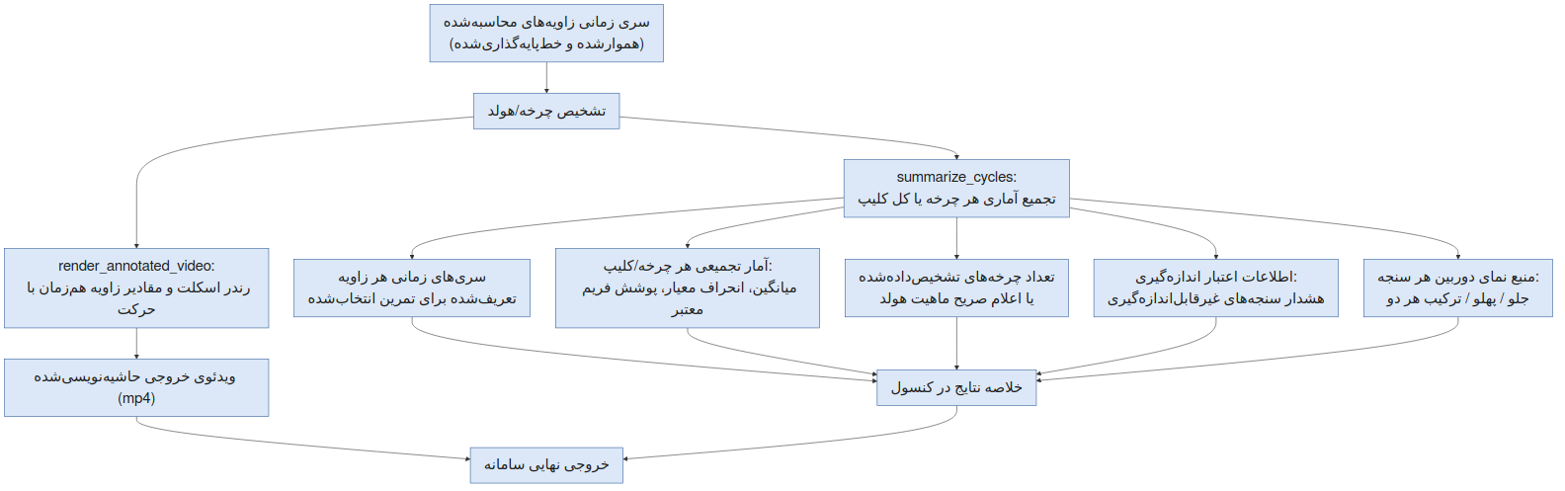
شکل 3-5- نمودار جریان تولید خروجی‌های سامانه

13-نتایج پیاده‌سازی و ارزیابی عملکرد سامانه
این پژوهش در مرحله فعلی، یک مطالعه توسعه سامانه و اثبات‌پذیری مفهوم (Proof-of-Concept) است. در فایل‌های در دسترس این مطالعه، هیچ مجموعه‌داده رسمی از ویدئوهای بیماران واقعی همراه با مقادیر مرجع اندازه‌گیری‌شده (نظیر خروجی گونیامتر) ارائه نشده است. بر همین اساس، این مقاله از ارائه هرگونه معیار عملکرد کمّی ساخته‌شده (نظیر دقت، صحت، فراخوانی، RMSE، ضریب همبستگی، یا نرخ موفقیت) که در منابع موجود پشتیبانی نمی‌شود، خودداری می‌کند.
آنچه در سطح پیاده‌سازی قابل تأیید و گزارش است، عبارت است از: (الف) استقرار موفق یک جریان داده کامل از دریافت ویدئوی خام تا تولید خروجی زاویه‌ای (خلاصه نتایج در کنسول) و ویدئوی حاشیه‌نویسی‌شده برای هر یک از هفده تمرین؛ (ب) وجود منطق مسیریابی دوربین اختصاصی برای هر سنجه اندازه‌گیری در تمام هفده تمرین؛ (پ) وجود مکانیزم‌های کنترل کیفیت (آستانه اطمینان، حداقل نسبت فریم معتبر، محدودیت شکاف زمانی) که به‌صورت خودکار سنجه‌های غیرقابل‌اعتماد را کنار می‌گذارند یا علامت‌گذاری می‌کنند؛ و (ت) وجود منطق تشخیص چرخه اختصاصی برای پنج نوع الگوی حرکتی متفاوت. اعتبارسنجی کمّی این خروجی‌ها در برابر یک مرجع مستقل (نظیر گونیامتر دستی یا سامانه موشن کپچر آزمایشگاهی)، در حیطه این مطالعه انجام نشده و به‌عنوان یک نیاز پژوهشی آتی، به‌صراحت در بخش محدودیت‌ها بیان می‌شود.

14-بحث
ویژگی برجسته رویکرد پیشنهادی، مدل‌سازی اختصاصی هر تمرین است. برخلاف یک چارچوب ساده‌انگارانه که یک فرمول زاویه واحد را به همه حرکات اعمال می‌کند، سامانه پیشنهادی برای هر تمرین، تعریف زاویه‌ای، نمای دوربین ایده‌آل، قرارداد علامت، و منطق تشخیص چرخه اختصاصی خود را به‌کار می‌گیرد. این سطح از دقت روش‌شناختی، به‌ویژه در مواردی که یک اندازه‌گیری ساده‌انگارانه می‌تواند نتیجه اشتباه یا گمراه‌کننده تولید کند (نظیر تشخیص ابداکشن به‌جای فلکشن در تمرین کشش سینه‌ای، یا استفاده از زاویه شروع به‌جای زاویه انتهای دامنه در تمرین اکستنشن آرنج نشسته)، اهمیت عملی دارد.
استفاده از چند نمای دوربین، امکان اندازه‌گیری سنجه‌هایی را فراهم می‌کند که از یک نمای واحد قابل استخراج نیستند، هرچند این قابلیت با هزینه پیچیدگی همگام‌سازی و همچنین محدودیت‌های ذاتی برآورد دو-نمایی (که کالیبراسیون سه‌بعدی واقعی نیست) همراه است. زاویه علامت‌دار، امکان تفکیک جهت حرکت را فراهم می‌کند که برای پایش صحت اجرای تمرین (نه صرفاً میزان دامنه حرکت) ضروری است. مدیریت داده گمشده، از طریق آستانه اطمینان و کنار‌گذاشتن صریح داده نامطمئن به‌جای بازسازی ضمنی آن، رویکردی محافظه‌کارانه و مناسب برای یک ابزار پایش سلامت محسوب می‌شود.
با این حال، محدودیت‌های اساسی این رویکرد نیز باید مورد توجه قرار گیرد. برآورد وضعیت بدن دوبعدی، به‌طور ذاتی، اطلاعات عمق را از دست می‌دهد و هر زاویه محاسبه‌شده، یک برآورد تصویری وابسته به موقعیت دوربین است. پوشیدگی (Occlusion) بخشی از بدن، به‌ویژه در تمرین‌های خوابیده به‌پهلو یا تمرین‌های با اندام مقابل، می‌تواند اطمینان نقاط کلیدی را کاهش دهد. برآورد چرخش دو-نمایی، اگرچه یک نوآوری کاربردی نسبت به رویکردهای تک-دوربینی است، همچنان یک تقریب است، نه اندازه‌گیری آزمایشگاهی. کاربرد بالقوه این سامانه در توان‌بخشی خانگی و پایش عینی حرکت در طول زمان، قابل‌توجه است، اما پیش از استفاده در تصمیم‌گیری بالینی واقعی، نیازمند اعتبارسنجی رسمی است.

15-محدودیت‌ها و اعتبارسنجی بالینی
- این سامانه بر پایه برآورد وضعیت بدن دوبعدی است، نه موشن کپچر سه‌بعدی کالیبره‌شده؛ هر زاویه، یک اندازه‌گیری مبتنی بر تصویر (Projection-based) است.
- موقعیت قرارگیری دوربین نسبت به بیمار، بر مقادیر اندازه‌گیری‌شده تأثیرگذار است.
- پوشیدگی بخشی از بدن می‌تواند اطمینان نقاط کلیدی و در نتیجه صحت اندازه‌گیری را کاهش دهد.
- اندازه‌گیری‌های چرخشی صفحه عرضی از یک دوربین منفرد به‌طور کامل قابل استخراج نیستند و در حالت تک-دوربینی به‌صراحت به‌عنوان غیرقابل‌اندازه‌گیری گزارش می‌شوند.
- برآورد دو-نمایی برای زوایای چرخشی، یک تقریب مهندسی است، نه گونیامتری آزمایشگاهی دقیق.
- این سامانه یک سامانه موشن-کپچر کالیبره‌شده سه‌بعدی نیست و معادل تجهیزات آزمایشگاهی رسمی محسوب نمی‌شود.
- پیاده‌سازی به‌صراحت توصیه می‌کند که پیش از استفاده روی بیماران واقعی، خروجی‌های منتخب سامانه در برابر یک گونیامتر یا یک حرکت مرجع شناخته‌شده صحه‌گذاری شوند.
بر همین اساس، سامانه پیشنهادی باید به‌عنوان یک ابزار کمکی پایش و ارزیابی کمّی حرکت در نظر گرفته شود، نه یک ابزار تشخیصی بالینی، و در هیچ مرحله‌ای جایگزین قضاوت بالینی فیزیوتراپیست یا پزشک معالج نیست. تا زمانی که اعتبارسنجی رسمی بالینی صورت نگرفته، خروجی‌های عددی این سامانه باید صرفاً به‌عنوان شاخص‌های کمکی و جهت‌دهنده تفسیر شوند.

16-پیشنهادهای توسعه آینده
- استفاده از برآورد وضعیت بدن سه‌بعدی چند-دوربینی کالیبره‌شده به‌جای برآورد تقریبی دو-نمایی
- بهبود روش‌های مدیریت پوشیدگی و تشخیص نقاط کلیدی در شرایط دید ناقص
- به‌کارگیری مدل‌های یادگیری عمیق زمانی برای تحلیل توالی حرکت به‌جای پردازش فریم‌به‌فریم مستقل
- کالیبراسیون اختصاصی هر بیمار برای بهبود دقت تخمین علامت و خط پایه
- توسعه شاخص‌های خودکار کیفیت اجرای حرکت، فراتر از دامنه زاویه‌ای صرف
- توسعه معیارهای پیچیده‌تر کیفیت حرکت (نظیر روانی حرکت یا تقارن دو-طرفه)
- اعتبارسنجی رسمی خروجی‌های سامانه در برابر گونیامتری بالینی
- گردآوری و آزمون روی مجموعه‌داده بزرگ‌تر از بیماران واقعی
- مقایسه بین‌ارزیاب (Inter-rater) با نظر فیزیوتراپیست‌های متخصص
- پایش طولی روند توان‌بخشی بیمار در طول زمان
- توسعه بازخورد بلادرنگ حین اجرای تمرین
- تعریف آستانه‌های تطبیقی متناسب با وضعیت و پیشرفت هر بیمار
تأکید می‌شود که موارد فوق قابلیت‌های پیشنهادی برای توسعه آینده هستند و هیچ‌یک در نسخه فعلی سامانه پیاده‌سازی نشده‌اند.

17-نتیجه‌گیری
این مقاله یک چارچوب مبتنی بر بینایی ماشین برای پایش کمّی هفده تمرین توان‌بخشی با استفاده از برآورد وضعیت بدن، تحلیل زاویه مفصلی علامت‌دار، مسیریابی دوربین اختصاصی هر سنجه، برآورد چرخش دو-نمایی، و تشخیص چرخه حرکتی اختصاصی هر تمرین را معرفی کرد. سامانه پیاده‌سازی‌شده نشان می‌دهد که یک رویکرد مهندسی‌شده و اختصاصی‌سازی‌شده، فراتر از کاربرد ساده یک مدل تشخیص وضعیت بدن و یک فرمول زاویه واحد، برای پایش معنادار حرکات توان‌بخشی متنوع ضروری است. با این حال، این سامانه در وضعیت فعلی یک ابزار توسعه‌یافته و اثبات‌پذیری مفهوم است، فاقد اعتبارسنجی بالینی رسمی، و باید صرفاً به‌عنوان یک ابزار کمکی پایش حرکت، در کنار و نه به‌جای ارزیابی حرفه‌ای فیزیوتراپیست یا پزشک، به‌کار گرفته شود. توسعه آتی این سامانه، به‌ویژه در مسیر اعتبارسنجی بالینی رسمی و به‌کارگیری اطلاعات سه‌بعدی کالیبره‌شده، می‌تواند گامی مؤثر در جهت ابزارهای پایش توان‌بخشی عینی، در دسترس و مقرون‌به‌صرفه باشد.

18-منابع
[1] Cao, Z., Hidalgo, G., Simon, T., Wei, S.-E., & Sheikh, Y. (2021). OpenPose: Realtime multi-person 2D pose estimation using part affinity fields. IEEE Transactions on Pattern Analysis and Machine Intelligence, 43(1), 172-186.
[2] Chen, K., Gabriel, P., Alasfour, A., Gong, C., Doyle, W. K., Devinsky, O., Friedman, D., Dugan, P., Melloni, L., Thesen, T., Gonda, D., Sattar, S., Wang, S., & Gilja, V. (2018). Patient-specific pose estimation in clinical environments. IEEE Journal of Translational Engineering in Health and Medicine, 6, 1-11.
[3] Ultralytics. (2026). YOLO26 Pose Estimation Documentation. Ultralytics Docs.
[4] Stenum, J., Rossi, C., & Roemmich, R. T. (2021). Two-dimensional video-based analysis of human gait using pose estimation. PLOS Computational Biology, 17(4), e1008935.
[5] Needham, L., Evans, M., Cosker, D. P., Wade, L., McGuigan, M. P., Bilzon, J. L., & Colyer, S. L. (2021). The accuracy of several pose estimation methods for 3D joint centre localisation. Scientific Reports, 11, 20673.
[6] Kidzinski, L., Yang, B., Hicks, J. L., Rajagopal, A., Delp, S. L., & Schwartz, M. H. (2020). Deep neural networks enable quantitative movement analysis using single-camera videos. Nature Communications, 11, 4054.
[7] Bochkovskiy, A., Wang, C.-Y., & Liao, H.-Y. M. (2020). YOLOv4: Optimal speed and accuracy of object detection. arXiv preprint arXiv:2004.10934.
[8] Norkin, C. C., & White, D. J. (2016). Measurement of Joint Motion: A Guide to Goniometry (5th ed.). F.A. Davis Company.
[9] Bradski, G. (2000). The OpenCV Library. Dr. Dobb's Journal of Software Tools.
[10] Virtanen, P., et al. (2020). SciPy 1.0: Fundamental algorithms for scientific computing in Python. Nature Methods, 17, 261-272.

